

软件工程系列课程教学辅助网站

用户手册

User Manual

组长：郑丁公

组员：张晓钒、 谢正树、张天颖、嵇德宏

|  |  |  |
| --- | --- | --- |
| 文件状态：  　[ ]草稿  　[√]正式发布  　[ ]正在修改 | 文件标识： | PRD-2017-G04-UM |
| 当前版本： | 1.1 |
| 作者： | PRD-2017-G04 |
| 完成日期： | 2017-12-24 |

# 版 本 历 史

|  |  |  |  |  |
| --- | --- | --- | --- | --- |
| 版本/状态 | 作者 | 参与者 | 起止日期 | 备注 |
| 0.1.0 | 张晓钒 | 张晓钒 | 2017/12/16-2017/12/19 | 起草 |
| 0.2.0 | 张晓钒 | 张晓钒 | 2017/12/23-2017/12/24 |  |
| 1.0.0 | 张晓钒 | 张晓钒 |  |  |
| 1.0.1 | 张晓钒 | 张晓钒 | 2018/1/12-2018/1/12 | 根据需求变更，在申请开课中增加了教师介绍 |

目录

版 本 历 史 2

1. 引言 7

1.1. 编写目的 7

1.2. 背景 7

1.2.1. 项目名称 7

1.2.2. 项目的任务提出者 7

1.2.3. 项目开发团队 7

1.3. 参考资料 7

2. 用途 8

2.1. 功能 8

2.1.1. 未登录状态的首页 8

2.1.1.1. 系统通知 9

2.1.1.2. 系统通知-具体通知 10

2.1.2. 页脚 10

2.1.3. 注册 11

2.1.4. 登录 13

2.1.5. 忘记密码 14

2.1.6. 登录成功首页 15

2.1.7. 个人中心-侧边栏 16

2.1.7.1. 我的首页 17

2.1.7.2. 我的信息 18

2.1.7.3. 我的信息-更换头像 18

2.1.7.4. 我的课程 19

2.1.7.5. 我的帖子 20

2.1.7.6. 我的回复 20

2.1.7.7. 账号安全 20

2.1.7.8. 账号安全-更换手机 21

2.1.7.8.1. 账号安全-更换手机-选择验证方式 21

2.1.7.8.2. 账号安全-更换手机-手机验证 22

2.1.7.8.3. 账号安全-更换手机-邮箱验证 23

2.1.7.9. 账号安全-更换邮箱 24

2.1.7.9.1. 账号安全-更换邮箱-选择验证方式 24

2.1.7.9.2. 账号安全-更换邮箱-手机验证 25

2.1.7.9.3. 账号安全-更换邮箱-邮箱验证 26

2.1.7.10. 账号安全-修改密码 28

2.1.7.10.1. 账号安全-修改密码-选择验证方式 28

2.1.7.10.2. 账号安全-修改密码-手机验证 28

2.1.7.10.3. 账号安全-修改密码-邮箱验证 30

2.1.7.11. 申请开课 31

2.1.7.11.1. 申请开课（教师的界面） 31

2.1.7.11.2. 申请开课（学生的界面） 32

2.1.7.11.3. 申请开课-教师申请 33

2.1.7.12. 我的开课 33

2.1.7.12.1. 我的开课（教师界面） 33

2.1.7.12.2. 我的开课（学生界面） 33

2.1.7.12.3. 我的开课-教师申请 34

2.1.8. 消息中心-侧边栏 35

2.1.8.1. 消息中心-系统通知 35

2.1.8.1.1. 系统通知-具体内容 36

2.1.8.2. 消息中心-课程通知 36

2.1.8.2.1. 系统通知-具体内容 37

2.1.9. 课程中心 38

2.1.9.1. 课程中心-首页 38

2.1.9.2. 课程中心-课程 40

2.1.9.3. 课程中心-教师 40

2.1.9.3.1. 教师-具体教师页 41

2.1.9.4. 课程中心-搜索 42

2.1.10. 具体课程页 43

2.1.10.1. 具体课程页（学生） 43

2.1.10.2. 具体课程页（教师） 44

2.1.10.2.1. 发布课程公告 46

2.1.10.2.2. 上传课程资料 47

2.1.10.2.3. 添加课程链接 48

2.1.10.2.4. 开设课程答疑 48

2.1.10.3. 具体课程管理-侧边栏 49

2.1.10.3.1. 课程公告管理 49

2.1.10.3.2. 课程简介管理 50

2.1.10.3.3. 课程资料管理 50

2.1.10.3.4. 课程答疑管理 51

2.1.10.4. 答疑室 52

2.1.10.4.1. 答疑室（教师） 52

2.1.10.4.2. 答疑室（学生） 53

2.1.10.4.3. 历史文件（教师） 53

2.1.10.4.4. 历史文件（学生） 54

2.1.10.4.5. 经典问题（教师） 55

2.1.10.4.6. 经典问题（学生） 56

2.1.10.5. 课程论坛 57

2.1.10.5.1. 首页 57

2.1.10.5.2. 精品 59

2.1.10.5.3. 资源 60

2.1.10.5.4. 具体帖子 61

2.1.10.5.5. 回复 62

2.1.11. 论坛 63

2.1.12. 管理员-侧边栏 64

2.1.12.1. 管理员首页 65

2.1.12.2. 用户管理 65

2.1.12.2.1. 增加用户 66

2.1.12.2.2. 删除用户 67

2.1.12.2.3. 过审 67

2.1.12.2.4. 封禁 68

2.1.12.2.5. 解封 68

2.1.12.2.6. 密码重置 69

2.1.12.2.7. 修改信息 69

2.1.12.2.8. 站内记录日期选择 70

2.1.12.3. 课程管理 71

2.1.12.3.1. 具体课程页管理 72

2.1.12.3.2. 发布课程公告 73

2.1.12.3.3. 上传课程资料 74

2.1.12.3.4. 添加课程链接 75

2.1.12.3.5. 开设课程答疑 75

2.1.12.4. 具体课程管理-侧边栏 76

2.1.12.4.1. 课程公告管理 76

2.1.12.4.2. 课程简介管理 77

2.1.12.4.3. 课程资料管理 77

2.1.12.4.4. 课程答疑管理 78

2.1.12.5. 答疑室 79

2.1.12.5.1. 答疑室（管理员） 79

2.1.12.5.2. 历史文件（管理员） 80

2.1.12.5.3. 经典问题（管理员） 81

2.1.12.6. 课程论坛管理 82

2.1.12.6.1. 首页管理 82

2.1.12.6.2. 精品管理 84

2.1.12.6.3. 资源管理 85

2.1.12.6.4. 具体帖子管理 86

2.1.12.6.5. 回复管理 87

2.1.12.7. 系统公告管理 87

2.1.12.8. 备份还原 89

2.1.12.8.1. 自动备份设置 89

2.1.12.8.2. 删除备份 90

2.1.12.8.3. 恢复备份 90

2.1.12.8.4. 手动备份 90

2.1.12.9. 其他功能管理 91

2.1.12.9.1. 修改网站链接 92

2.1.12.9.2. 增加网站链接 92

2.1.12.9.3. 删除网站链接 93

2.2. 性能 93

2.2.1. 精度 93

2.2.2. 时间特性 93

2.2.3. 灵活性 93

2.3. 安全保密 94

3. 运行环境 94

3.1. 硬设备 94

3.2. 支持软件 94

3.3. 数据结构 94

4. 使用过程 95

4.1. 安装与初始化 95

4.2. 输入 95

4.2.1. 输入数据的现实背景 95

4.2.2. 输入格式 95

4.2.3. 输入举例 96

4.3. 输出对每项输出作出说明 96

4.3.1. 输出数据的现实背景 96

4.3.2. 输出格式 96

4.3.3. 输出举例 96

4.4. 文卷查询 97

4.5. 出错处理和恢复 97

4.6. 终端操作 97

# 引言

* 1. 编写目的

为使软件工程系列课程教学辅助网站项目的顺利开展，使项目的需求能够更好的获取。该文档用于采集，分析以及定义高层用户的需求以及产品特征，集中于目标用户的需求，提出对于软件工程系列课程教学辅助系统的高层解决方案，并藉此使用户方达成一致，构建项目愿景和范围。

* 1. 背景
     1. 项目名称

项目名称：软件工程系列课程教学辅助网站

项目代号：Software Engineering Courses Teaching Assistant Website

* + 1. 项目的任务提出者

表格 1.2.2项目提出者

|  |  |  |  |  |  |  |
| --- | --- | --- | --- | --- | --- | --- |
| 姓名 | 角色 | 电话 | 邮箱 | QQ | 微信 | 地址 |
| 杨枨 | 项目发布人 | 13357102333 | [yangc@zucc.edu.cn](mailto:yangc@zucc.edu.cn) | 3407837159 | HolleyYang | 理四504 |
| 侯宏仑 | 教师 | 13071858629 | [houhl@zucc.edu.cn](mailto:houhl@cs.zju.edu.cn) | 56689824 | 土豆烧牛牛 | 理四501 |

* + 1. 项目开发团队

表格 1.2.3开发团队

|  |  |  |  |  |  |  |
| --- | --- | --- | --- | --- | --- | --- |
| 姓名 | 职位 | 电话 | 邮箱 | QQ | 微信 | 寝室 |
| 郑丁公 | 组长 | 18072798253 | [31501317@stu.zucc.edu.cn](mailto:31501317@stu.zucc.edu.cn) | 380207345 | 18072798253 | 求真1-522 |
| 张晓钒 | 组员 | 15858266581 | [31501315@stu.zucc.edu.cn](mailto:31501315@stu.zucc.edu.cn) | 1021812863 | 15858266581 | 求真1-522 |
| 张天颖 | 组员 | 15990013716 | [31501314@stu.zucc.edu.cn](mailto:31501314@stu.zucc.edu.cn) | 2596115309 | 15990013716 | 求真1-521 |
| 谢正树 | 组员 | 18072932230 | [31501305@stu.zucc.edu.cn](mailto:31501305@stu.zucc.edu.cn) | 447686734 | 18072932230 | 求真1-519 |
| 嵇德宏 | 组员 | 18267270161 | [31501299@stu.zucc.edu.cn](mailto:31501299@stu.zucc.edu.cn) | 825746325 | 18267270161 | 求真1-518 |

* 1. 参考资料

**[1] PRD-2017-G04需求工程项目计划.**

**[2] 用户手册（ISO9001）**

**[3] C2-PRD-项目描述-2017**

**[4] 软件工程导论（第六版）（张海藩,牟永敏）**

**[5] 软件项目管理**

**[6] 软件需求(第3版)**

**[7] PMBOK**

# 用途

## 功能

### 未登录状态的首页

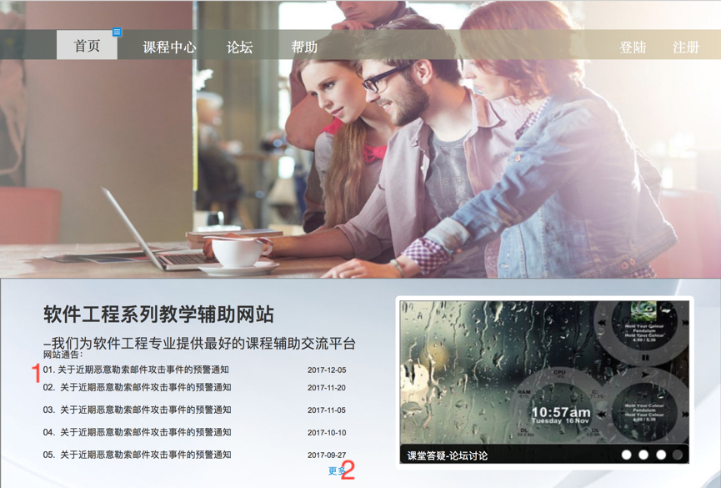

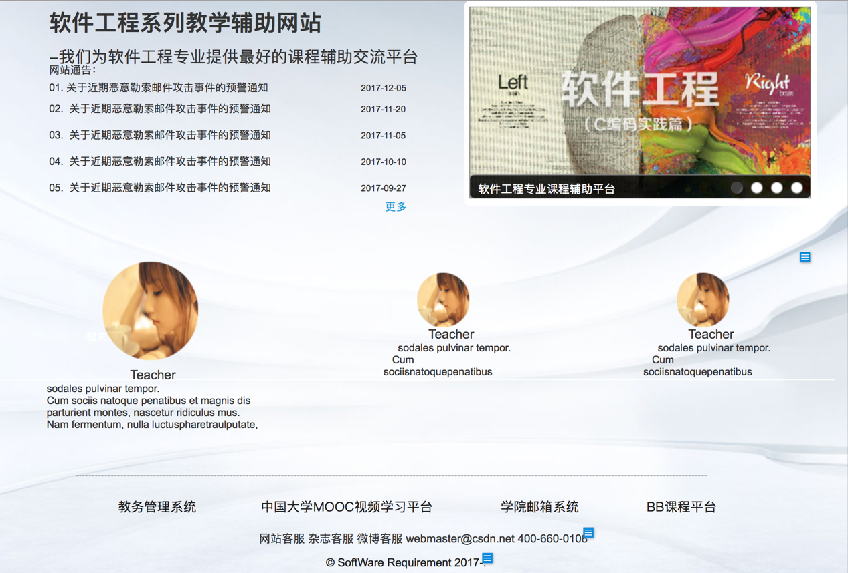

点击任何按钮（除了系统通知）跳转到登录界面

点击首页页脚的链接跳转到链接网站

|  |  |  |
| --- | --- | --- |
| 序号 | 名称 | 作用 |
| 1 | 具体通知 | 点击跳转到具体通知 |
| 2 | 更多 | 点击跳转到系统通知 |

* + - 1. 系统通知

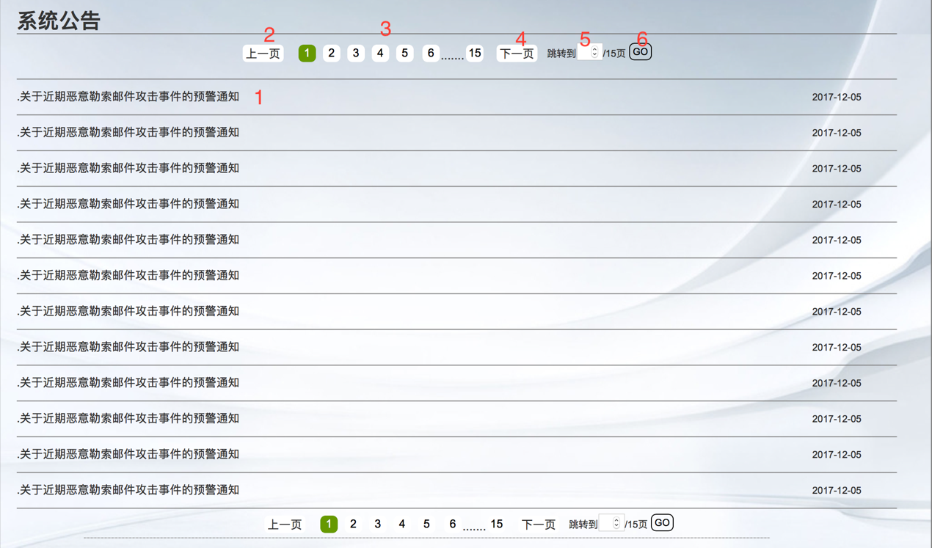

|  |  |  |
| --- | --- | --- |
| 序号 | 名称 | 作用 |
| 1 | 具体通知 | 点击跳转到具体通知 |
| 2 | 上一页 | 点击跳转到上一页系统通知 |
| 3 | 具体页数 | 点击跳转到具体页数的系统通知 |
| 4 | 下一页 | 点击跳转到下一页系统通知 |
| 5 | 输入页数框 | 输入具体的页数 |
| 6 | GO | 输入具体的页数后点击跳转到具体的页数 |

* + - 1. 系统通知-具体通知



|  |  |  |
| --- | --- | --- |
| 序号 | 名称 | 作用 |
| 1 | 返回 | 点击跳转到系统通知页 |

### 页脚

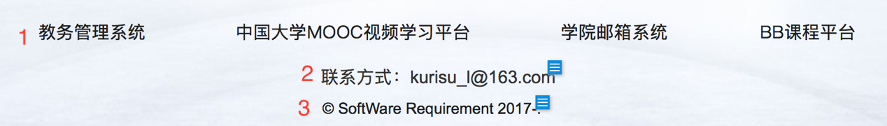

|  |  |  |
| --- | --- | --- |
| 序号 | 名称 | 作用 |
| 1 | 友情链接 | 点击跳转到链接网站 |
| 2 | 联系方式 | 显示网站管理员联系方式 |
| 3 | 版权 | 显示网站版权 |

### 注册

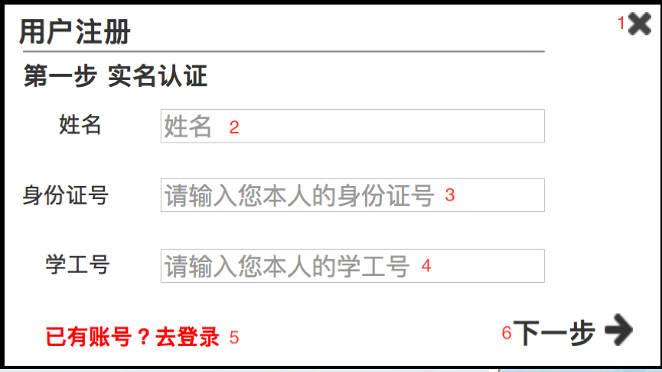

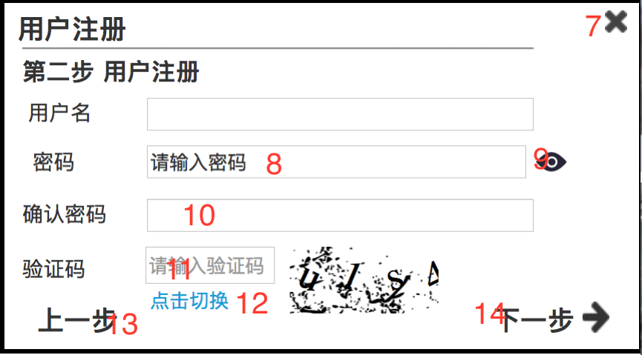

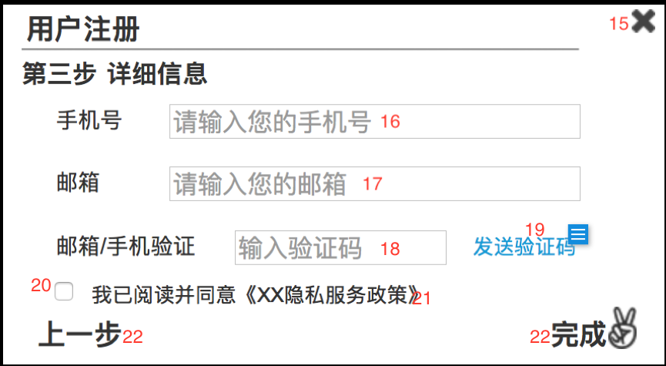

|  |  |  |
| --- | --- | --- |
| 序号 | 名称 | 作用 |
| 1 | 取消 | 点击取消注册弹窗 |
| 2 | 姓名输入框 | 输入真实姓名 |
| 3 | 身份证输入框 | 输入本人的身份证号 |
| 4 | 学工号输入框 | 输入本人的学工号 |
| 5 | 返回登录界面 | 点击返回登录界面 |
| 6 | 下一步 | 点击进入下一步注册过程 |
| 7 | 取消 | 点击取消注册 |
| 8 | 登录密码 | 设置登录密码 |
| 9 | 显示登录密码 | 点击显示登录密码 |
| 10 | 确认登录密码 | 输入确认登录密码 |
| 11 | 填写验证码 | 填写验证码 |
| 12 | 换一个验证码 | 点击换一个验证码 |
| 13 | 上一步 | 点击返回上一步注册过程 |
| 14 | 下一步 | 点击进入下一步注册过程 |
| 15 | 取消 | 取消注册 |
| 16 | 手机号输入框 | 输入自己的手机号 |
| 17 | 邮箱输入框 | 输入自己的邮箱 |
| 18 | 验证码输入框 | 输入获取到的验证码 |
| 19 | 发送验证码 | 点击发送验证码 |
| 20 | 同意复选框 | 点击选择同意《隐私服务政策》 |
| 21 | 《隐私服务政策》 | 点击跳出《隐私服务政策》 |
| 22 | 上一步 | 返回上一步注册过程 |
| 23 | 完成注册 | 点击完成账号注册 |

### 登录

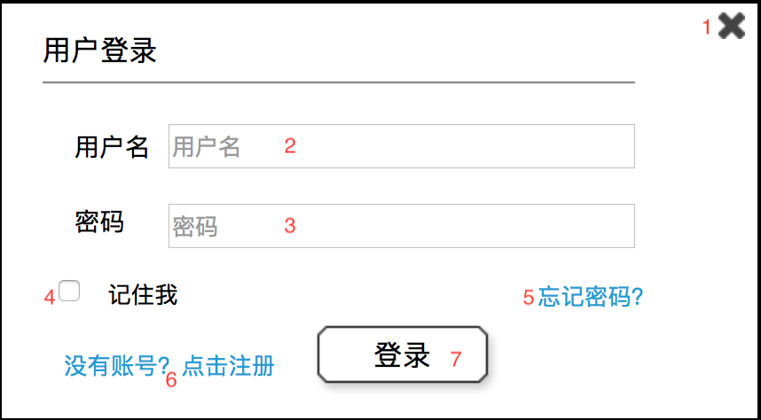

|  |  |  |
| --- | --- | --- |
| 序号 | 名称 | 作用 |
| 1 | 取消 | 取消登录弹窗 |
| 2 | 用户名输入框 | 输入用户名 |
| 3 | 密码输入框 | 输入登录密码 |
| 4 | 复选框 | 选择记住用户名，密码 |
| 5 | 忘记密码 | 进入到忘记密码页 |
| 6 | 注册 | 进入注册界面 |
| 7 | 登录 | 点击登录 |

### 忘记密码

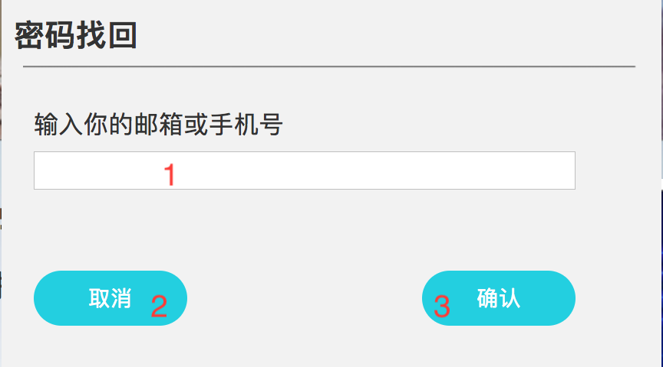

|  |  |  |
| --- | --- | --- |
| 序号 | 名称 | 作用 |
| 1 | 输入框 | 输入你的邮箱或手机号 |
| 2 | 取消 | 取消密码找回 |
| 3 | 确认 | 确认输入 |

### 登录成功首页



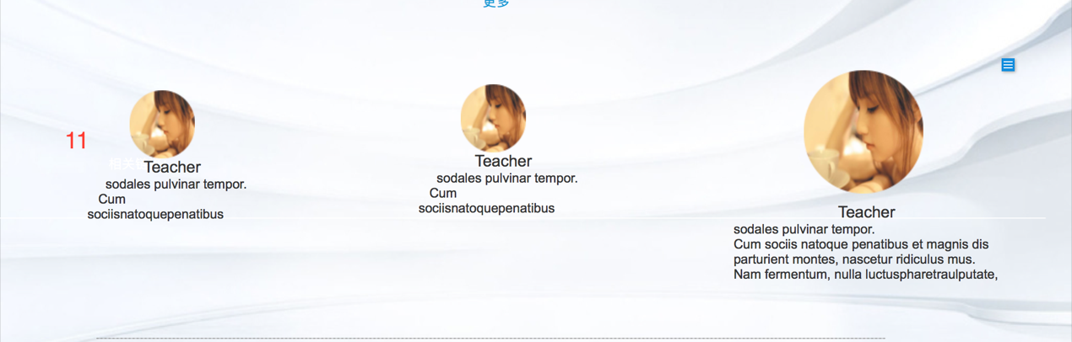

|  |  |  |
| --- | --- | --- |
| 序号 | 名称 | 作用 |
| 1 | 首页 | 点击跳转到首页 |
| 2 | 课程中心 | 点击跳转到课程中心 |
| 3 | 论坛 | 点击跳转到论坛 |
| 4 | 帮助 | 点击跳转到帮助页 |
| 5 | 我的 | 点击跳转到个人中心首页 |
| 6 | 消息 | 点击跳转到消息中心 |
| 7 | 登出 | 点击退出登录 |
| 8 | 具体通知 | 点击跳转到具体通知 |
| 9 | 更多 | 点击跳转到消息中心-系统通知 |
| 10 | 具体课程的界面滚动 | 点击跳转到具体课程 |
| 11 | 教师头像 | 点击跳转到具体教师界面 |

### 个人中心-侧边栏

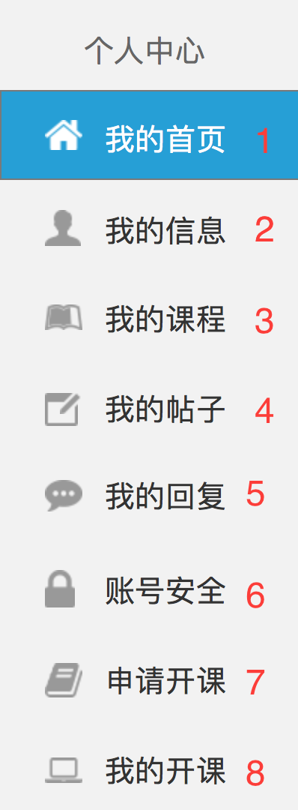

|  |  |  |
| --- | --- | --- |
| 序号 | 名称 | 作用 |
| 1 | 我的首页 | 点击跳转到个人中心-我的首页界面 |
| 2 | 我的信息 | 点击跳转到个人中心-我的信息界面 |
| 3 | 我的课程 | 点击跳转到个人中心-我的课程界面 |
| 4 | 我的帖子 | 点击跳转到个人中心-我的帖子界面 |
| 5 | 我的回复 | 点击跳转到个人中心-我的回复界面 |
| 6 | 账号安全 | 点击跳转到个人中心-账号安全界面 |
| 7 | 申请开课 | 点击跳转到个人中心-申请开课界面 |
| 8 | 我的开课 | 点击跳转到个人中心-我的开课界面 |

* + - 1. 我的首页

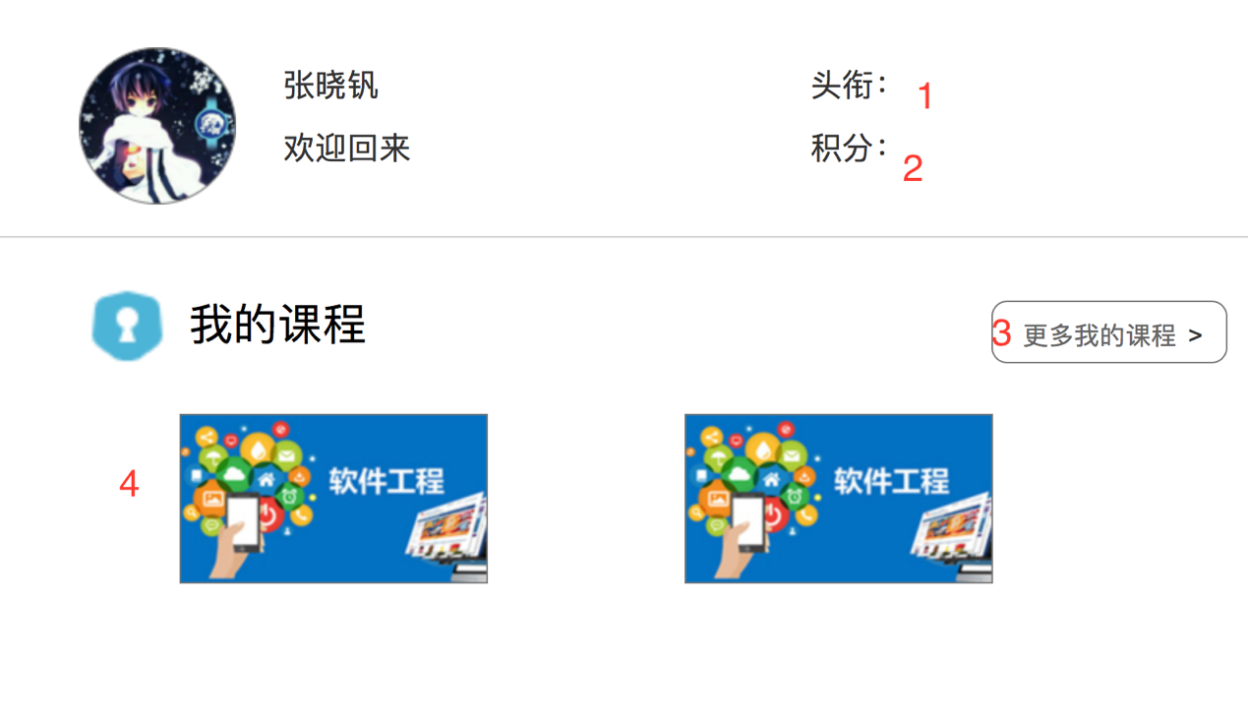

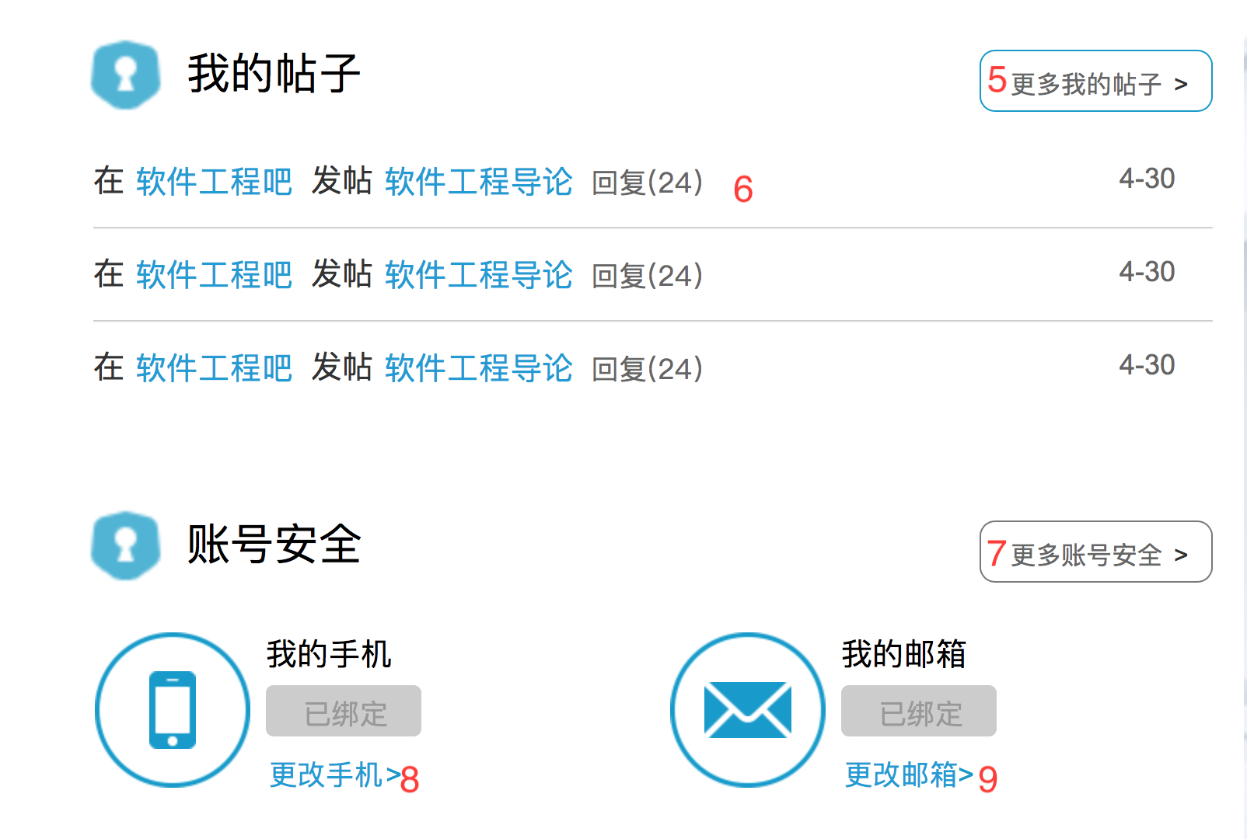

|  |  |  |
| --- | --- | --- |
| 序号 | 名称 | 作用 |
| 1 | 头衔 | 显示个人头衔 |
| 2 | 积分 | 显示个人积分 |
| 3 | 更多我的课程 | 点击跳转到个人中心-我的课程界面 |
| 4 | 具体课程 | 点击跳转到具体课程界面 |
| 5 | 更多我的帖子 | 点击跳转到个人中心-我的帖子界面 |
| 6 | 具体帖子 | 点击跳转到具体帖子 |
| 7 | 更多账号安全 | 点击跳转到个人中心-账号安全界面 |
| 8 | 更改手机 | 点击跳转到账号安全-更换手机界面 |
| 9 | 更改邮箱 | 点击跳转到账号安全-更换邮箱界面 |

* + - 1. 我的信息

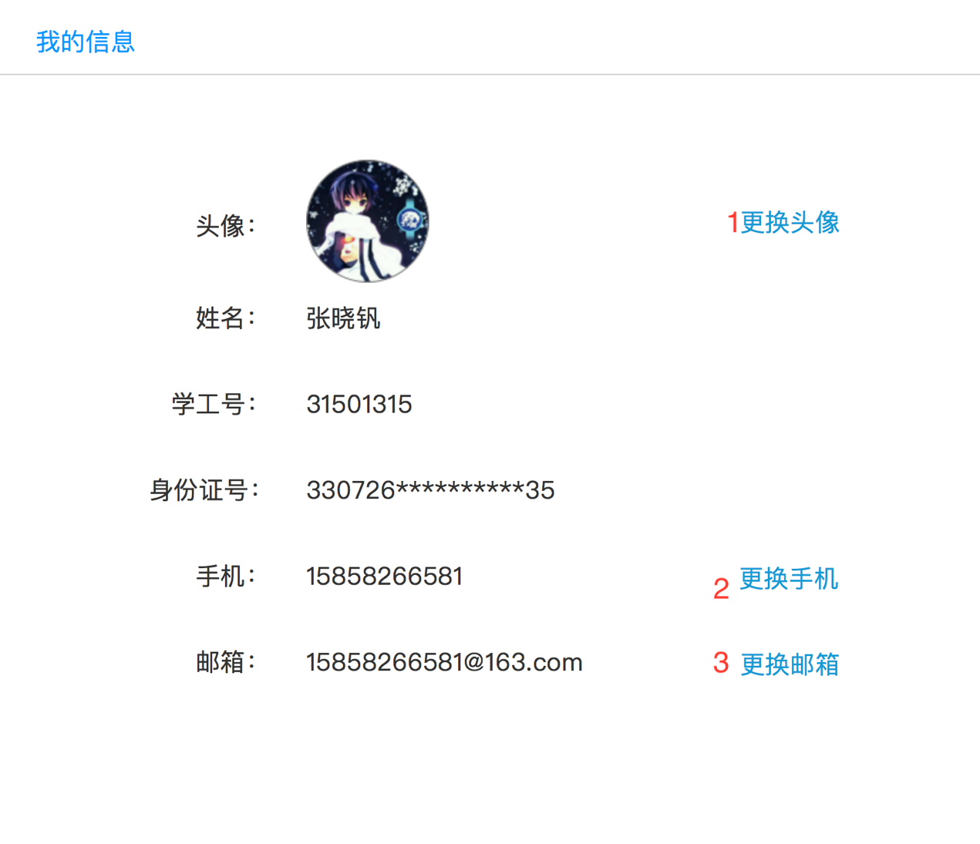

|  |  |  |
| --- | --- | --- |
| 序号 | 名称 | 作用 |
| 1 | 更换头像 | 点击跳转到我的信息>更换头像界面 |
| 2 | 更换手机 | 跳转到账号安全>更换手机界面 |
| 3 | 更换邮箱 | 跳转到账号安全>更换邮箱界面 |

* + - 1. 我的信息-更换头像

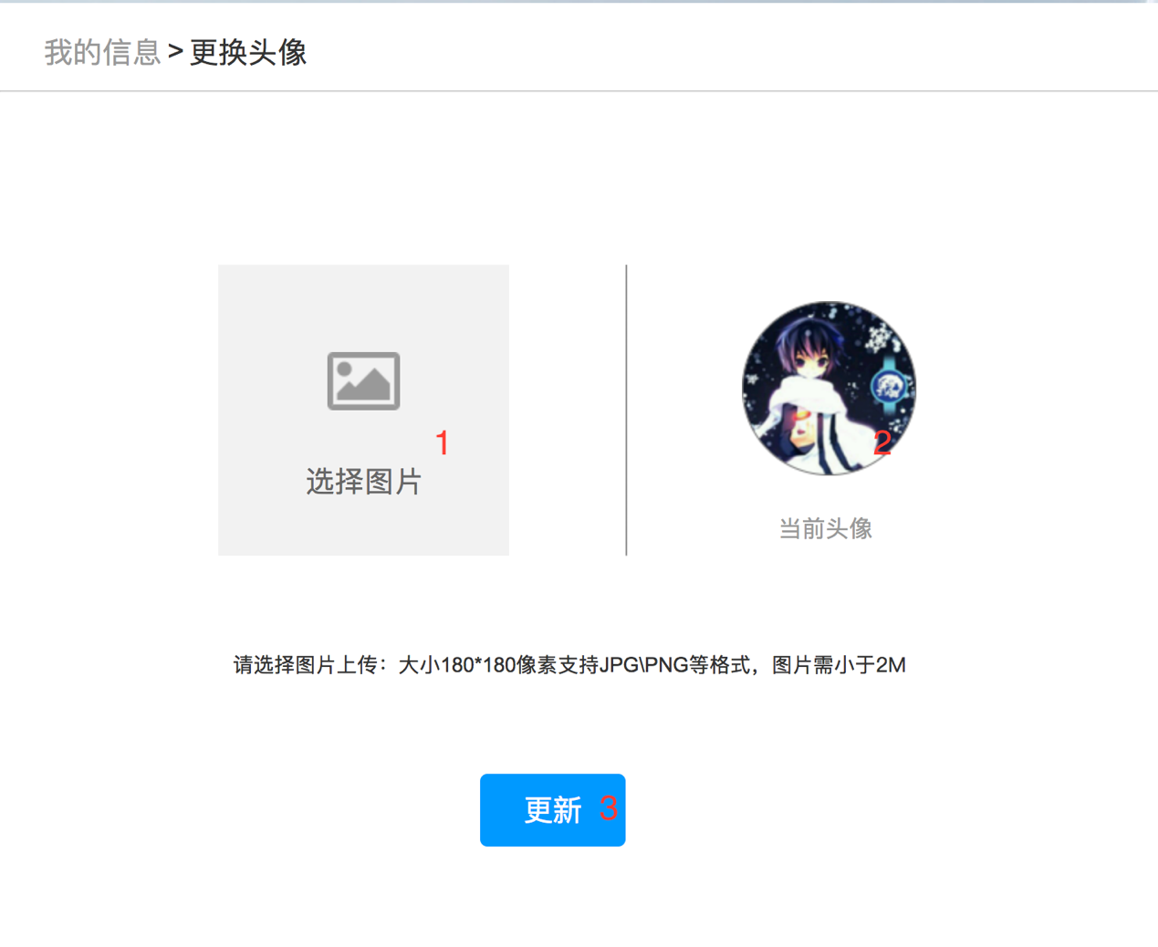

|  |  |  |
| --- | --- | --- |
| 序号 | 名称 | 作用 |
| 1 | 选择图片 | 点击跳出选择图片界面 |
| 2 | 当前头像 | 显示当前头像 |
| 3 | 更新 | 点击更新头像图片 |

* + - 1. 我的课程

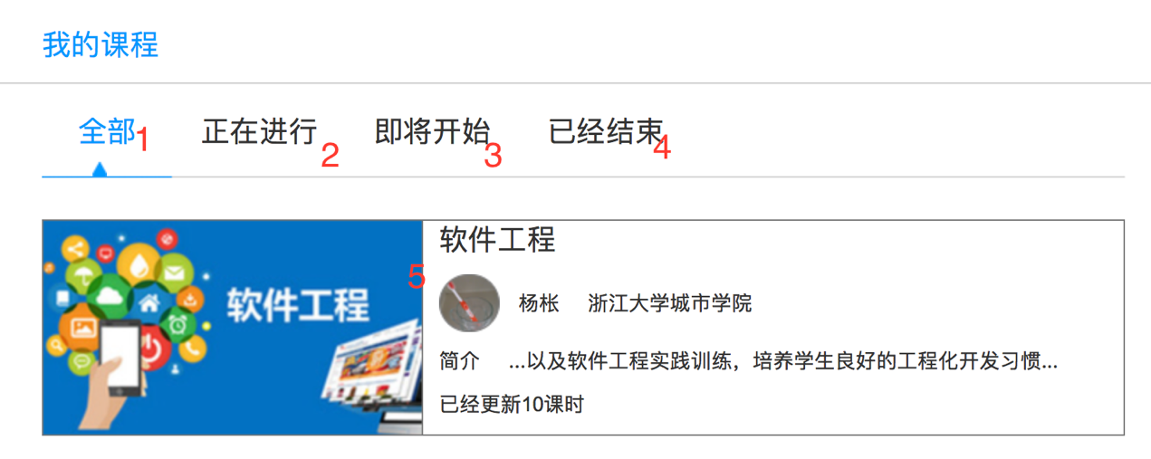

|  |  |  |
| --- | --- | --- |
| 序号 | 名称 | 作用 |
| 1 | 全部 | 点击显示自己参加的所有课程 |
| 2 | 正在进行 | 点击显示自己正在进行的课程 |
| 3 | 即将开始 | 点击显示自己参加但是还没有开始的课程 |
| 4 | 已经结束 | 点击显示自己参与课程中已经结束的课程 |
| 5 | 具体课程 | 点击跳转到具体课程界面 |

* + - 1. 我的帖子

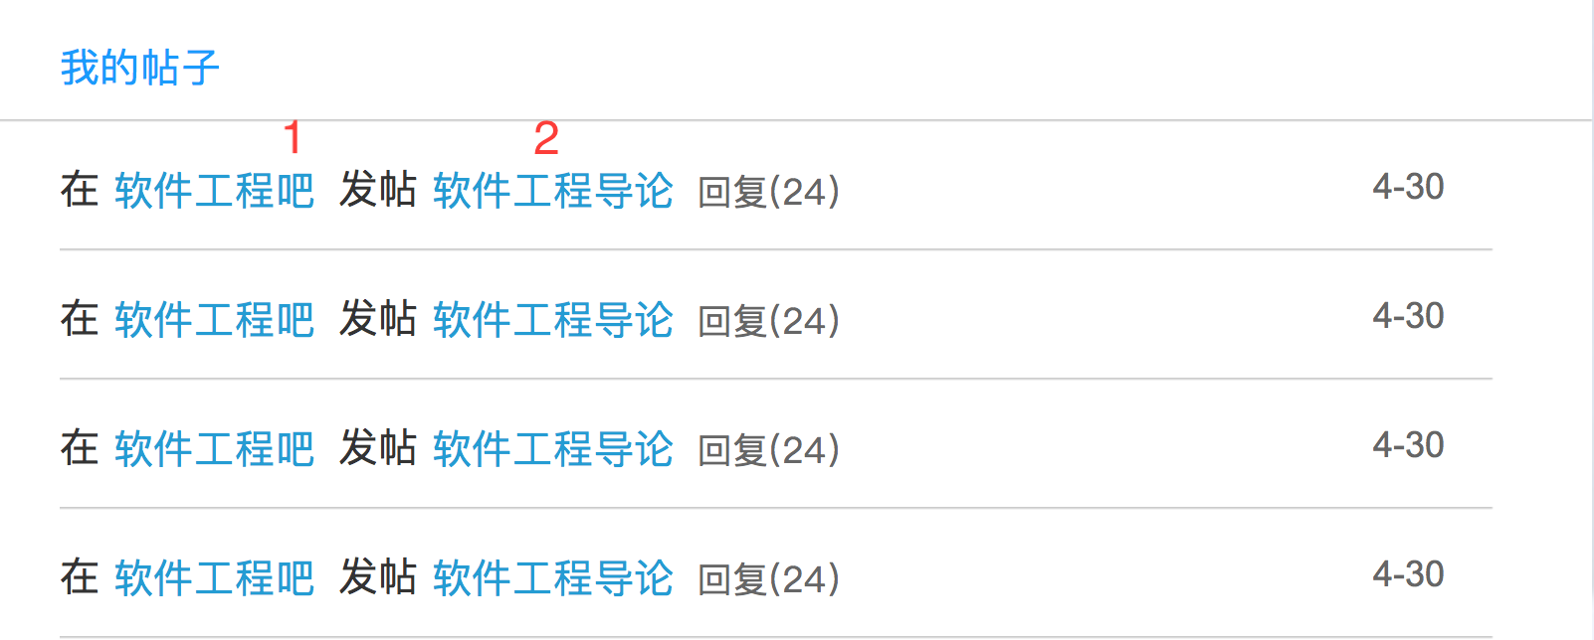

|  |  |  |
| --- | --- | --- |
| 序号 | 名称 | 作用 |
| 1 | 软件工程 | 点击跳转到该论坛 |
| 2 | 软件工程导论 | 点击跳转到具体帖子 |

* + - 1. 我的回复

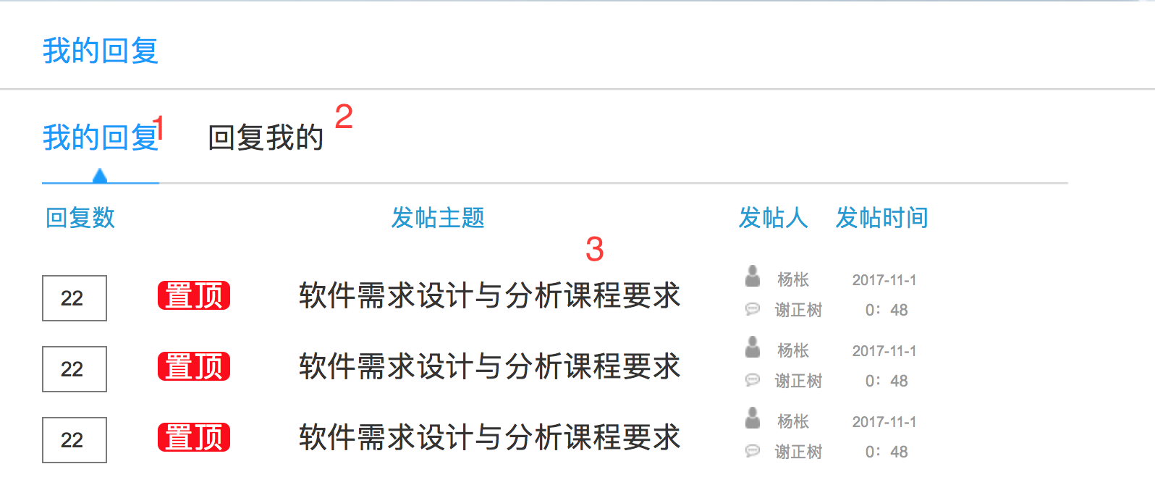

|  |  |  |
| --- | --- | --- |
| 序号 | 名称 | 作用 |
| 1 | 我的回复 | 点击显示所有帖子中我的回复 |
| 2 | 回复我的 | 点击显示所有回复我的信息 |
| 3 | 具体帖子 | 点击跳转到具体帖子界面 |

* + - 1. 账号安全

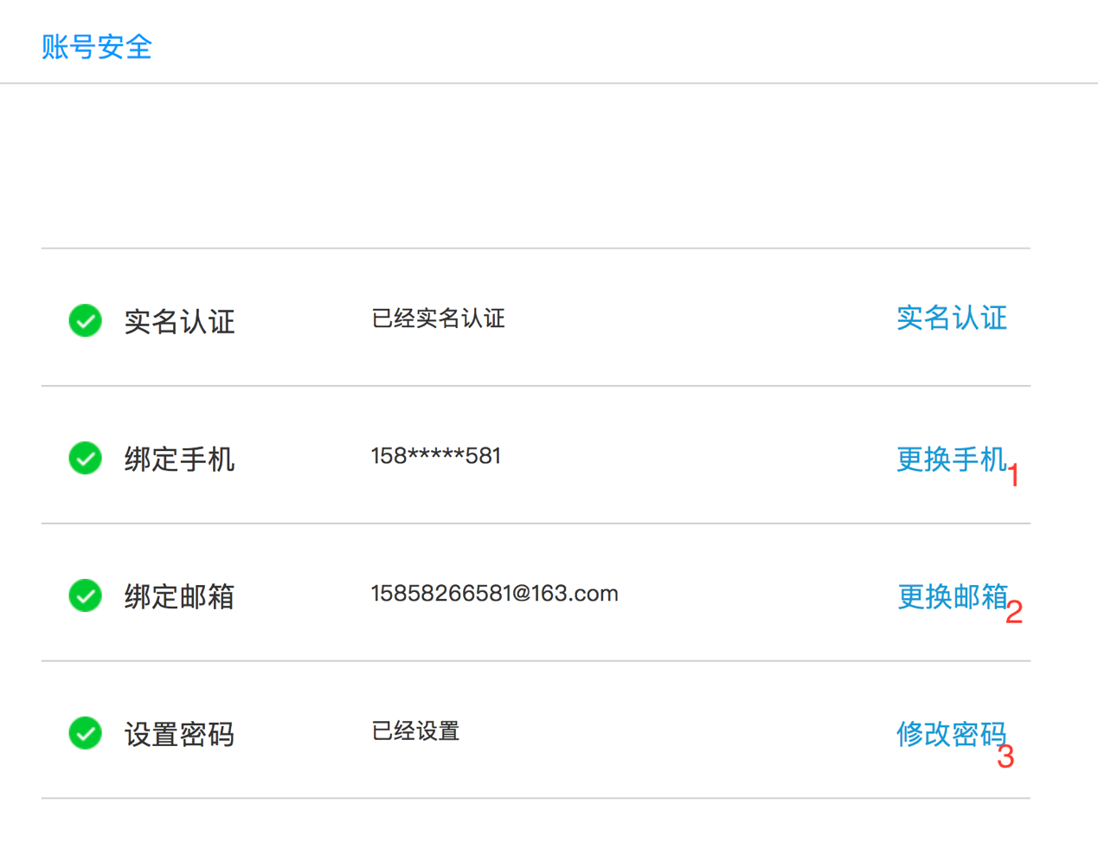

|  |  |  |
| --- | --- | --- |
| 序号 | 名称 | 作用 |
| 1 | 更换手机 | 点击跳转到账号安全-更换手机 |
| 2 | 更换邮箱 | 点击跳转到账号安全-更换邮箱 |
| 3 | 修改密码 | 点击跳转到账号安全-修改密码 |

* + - 1. 账号安全-更换手机
         1. 账号安全-更换手机-选择验证方式

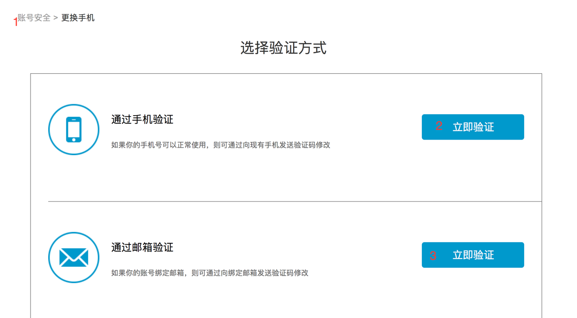

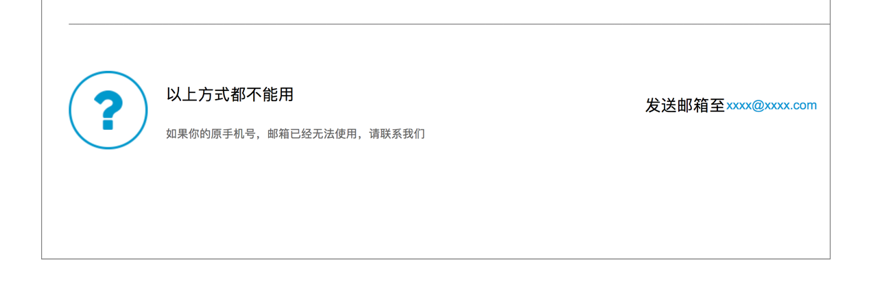

|  |  |  |
| --- | --- | --- |
| 序号 | 名称 | 作用 |
| 1 | 账号安全 | 点击跳转到个人中心-账号安全 |
| 2 | 立即验证 | 点击跳转到用手机验证更换手机 |
| 3 | 立即验证 | 点击跳转到用邮箱验证更换手机 |

* + - * 1. 账号安全-更换手机-手机验证

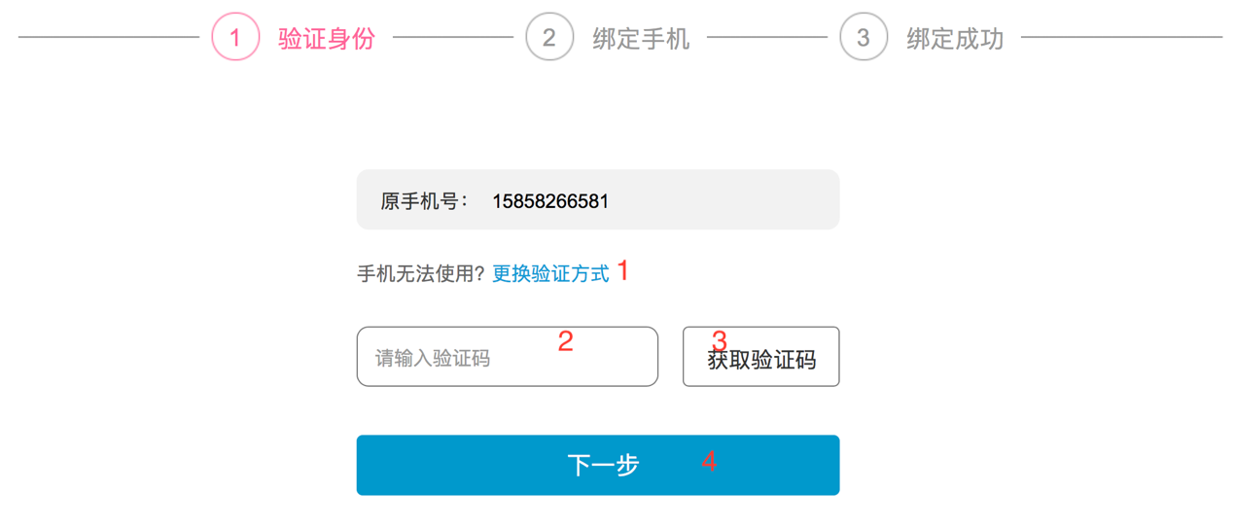

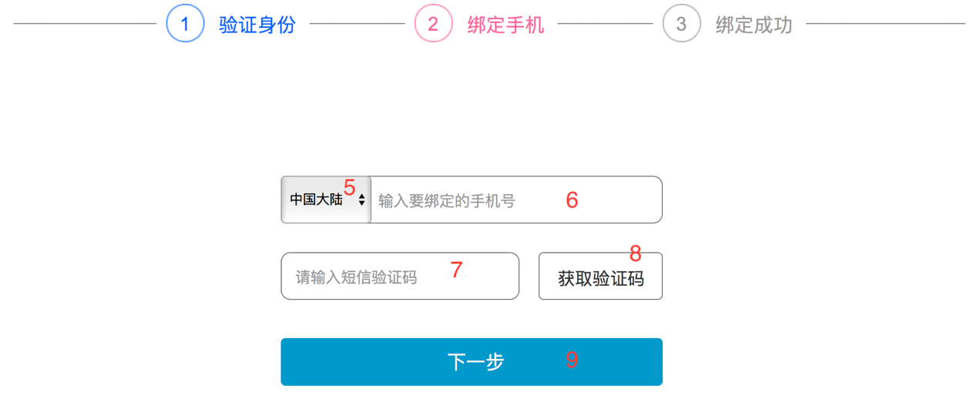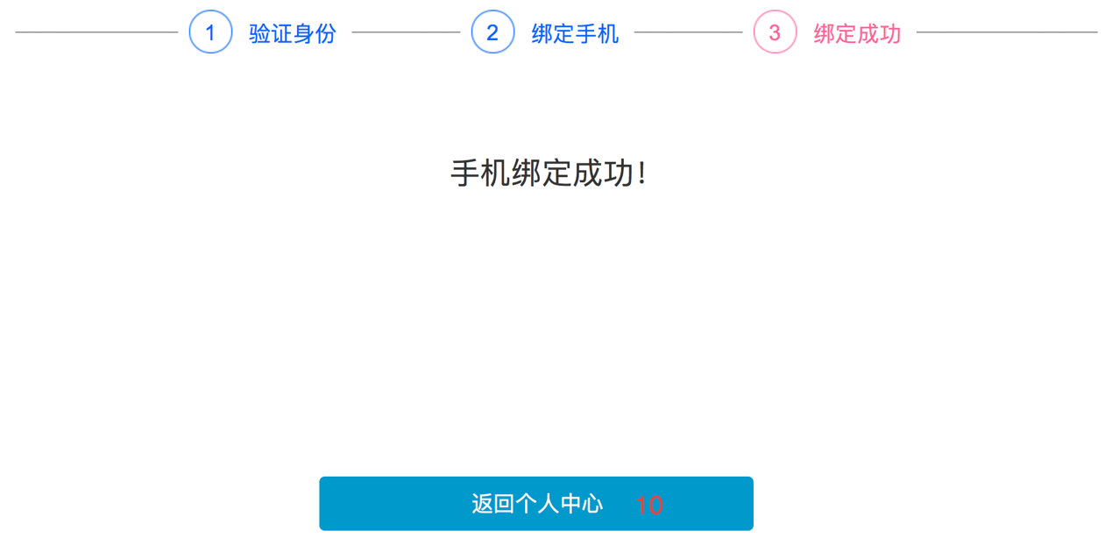

|  |  |  |
| --- | --- | --- |
| 序号 | 名称 | 作用 |
| 1 | 更换验证方式 | 点击返回到选择验证方式界面 |
| 2 | 验证码输入框 | 输入获取到验证码 |
| 3 | 获取验证码 | 点击获取验证码 |
| 4 | 下一步 | 点击进入绑定手机界面 |
| 5 | 手机地区选择框 | 选择手机地区 |
| 6 | 手机号输入框 | 输入自己要绑定的手机号 |
| 7 | 验证码输入框 | 输入获取到的验证码 |
| 8 | 获取验证码 | 点击获取验证码 |
| 9 | 下一步 | 点击进入绑定成功步骤 |
| 10 | 返回个人中心 | 点击返回个人中心 |

* + - * 1. 账号安全-更换手机-邮箱验证

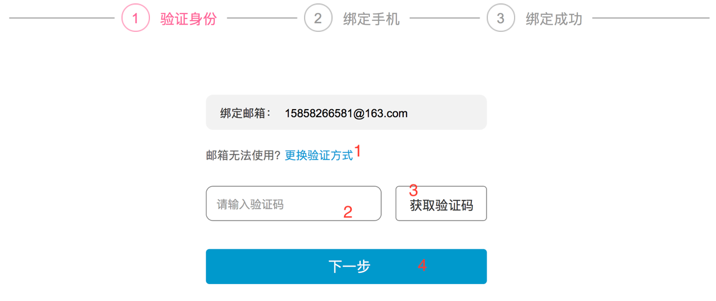





|  |  |  |
| --- | --- | --- |
| 序号 | 名称 | 作用 |
| 1 | 更换验证方式 | 点击返回到选择验证方式界面 |
| 2 | 验证码输入框 | 输入获取到验证码 |
| 3 | 获取验证码 | 点击获取验证码 |
| 4 | 下一步 | 点击进入绑定手机界面 |
| 5 | 手机地区选择框 | 选择手机地区 |
| 6 | 手机号输入框 | 输入自己要绑定的手机号 |
| 7 | 验证码输入框 | 输入获取到的验证码 |
| 8 | 获取验证码 | 点击获取验证码 |
| 9 | 下一步 | 点击进入绑定成功步骤 |
| 10 | 返回个人中心 | 点击返回个人中心 |

* + - 1. 账号安全-更换邮箱
         1. 账号安全-更换邮箱-选择验证方式

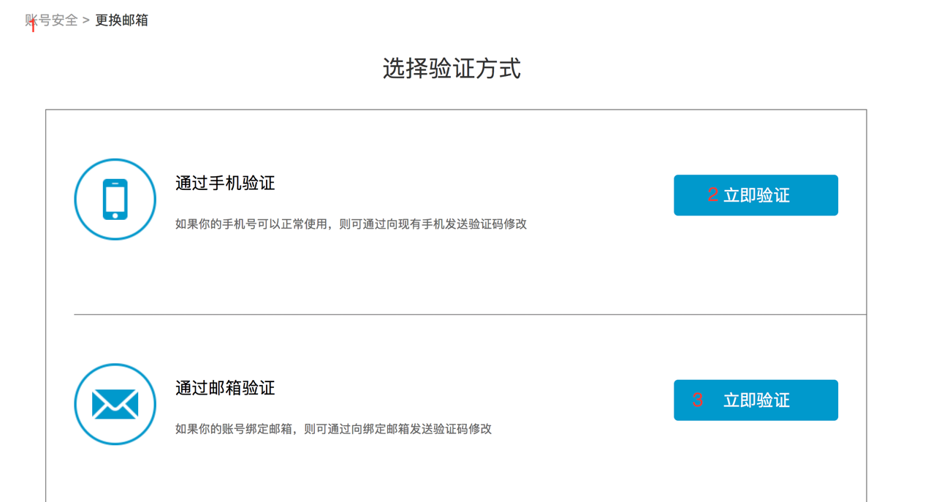



|  |  |  |
| --- | --- | --- |
| 序号 | 名称 | 作用 |
| 1 | 账号安全 | 点击跳转到个人中心-账号安全 |
| 2 | 立即验证 | 点击跳转到用手机验证更换邮箱 |
| 3 | 立即验证 | 点击跳转到用邮箱验证更换邮箱 |

* + - * 1. 账号安全-更换邮箱-手机验证

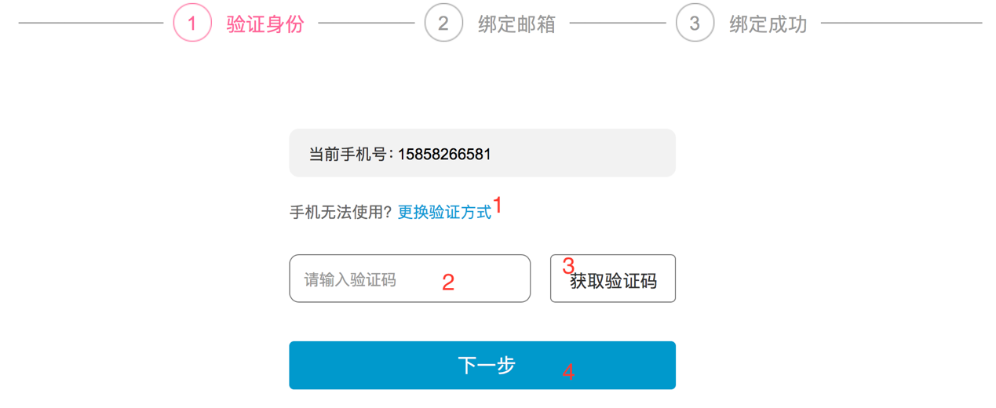

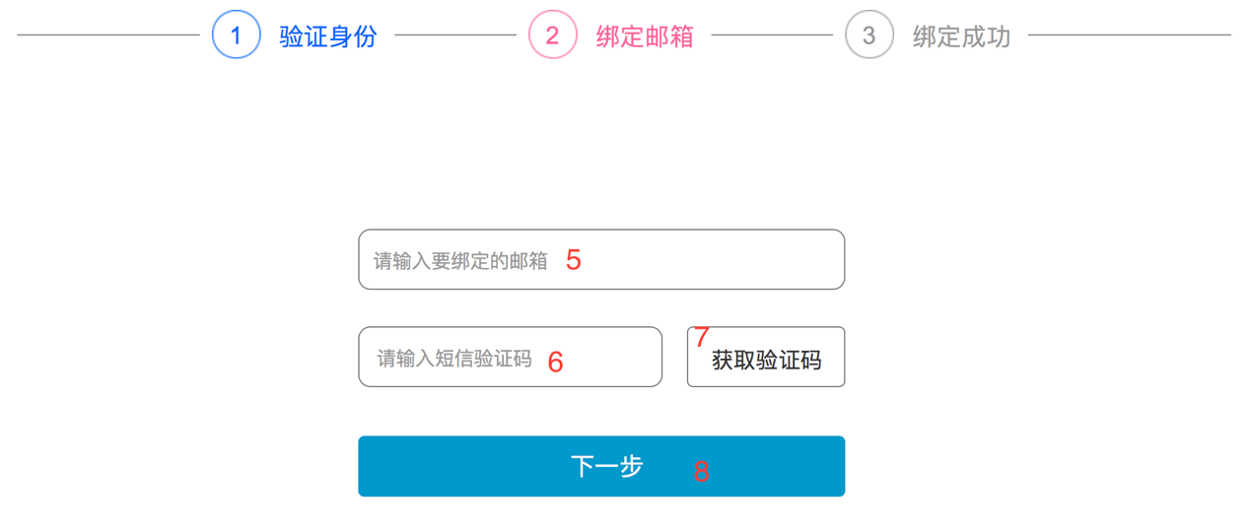

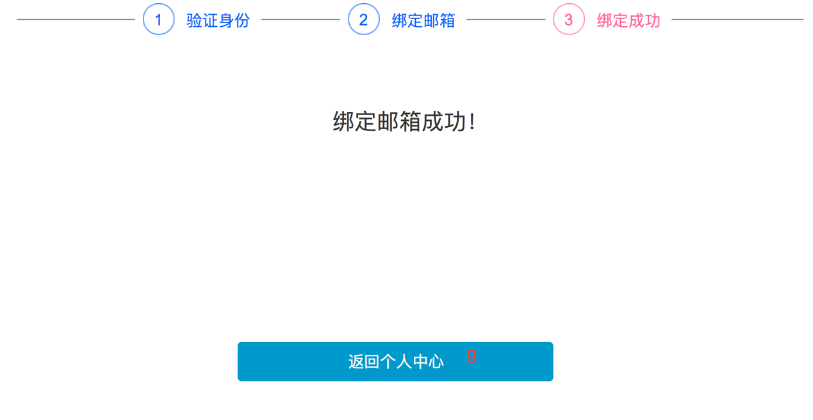

|  |  |  |
| --- | --- | --- |
| 序号 | 名称 | 作用 |
| 1 | 更换验证方式 | 点击返回到选择验证方式界面 |
| 2 | 验证码输入框 | 输入获取到验证码 |
| 3 | 获取验证码 | 点击获取验证码 |
| 4 | 下一步 | 点击进入绑定邮箱界面 |
| 5 | 绑定邮箱输入框 | 输入要绑定的邮箱号 |
| 6 | 验证码输入框 | 输入获取到的验证码 |
| 7 | 获取验证码 | 点击获取验证码 |
| 8 | 下一步 | 点击进入绑定成功步骤 |
| 9 | 返回个人中心 | 点击返回个人中心 |

* + - * 1. 账号安全-更换邮箱-邮箱验证

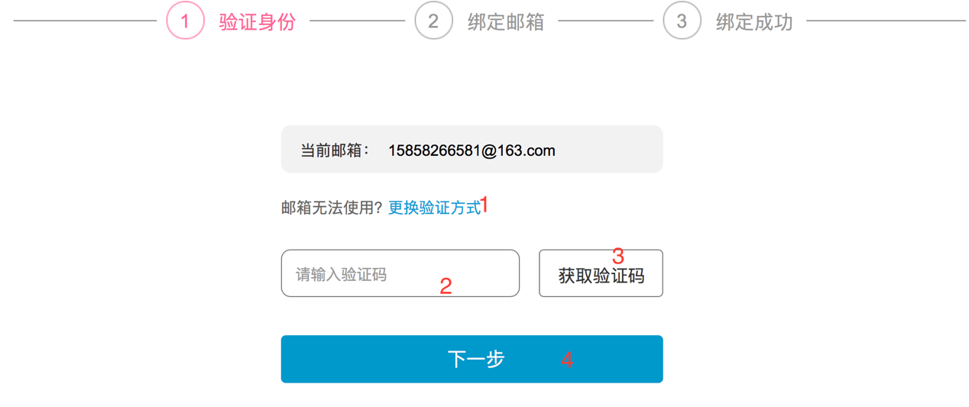





|  |  |  |
| --- | --- | --- |
| 序号 | 名称 | 作用 |
| 1 | 更换验证方式 | 点击返回到选择验证方式界面 |
| 2 | 验证码输入框 | 输入获取到验证码 |
| 3 | 获取验证码 | 点击获取验证码 |
| 4 | 下一步 | 点击进入绑定邮箱界面 |
| 5 | 绑定邮箱输入框 | 输入要绑定的邮箱号 |
| 6 | 验证码输入框 | 输入获取到的验证码 |
| 7 | 获取验证码 | 点击获取验证码 |
| 8 | 下一步 | 点击进入绑定成功步骤 |
| 9 | 返回个人中心 | 点击返回个人中心 |

* + - 1. 账号安全-修改密码
         1. 账号安全-修改密码-选择验证方式

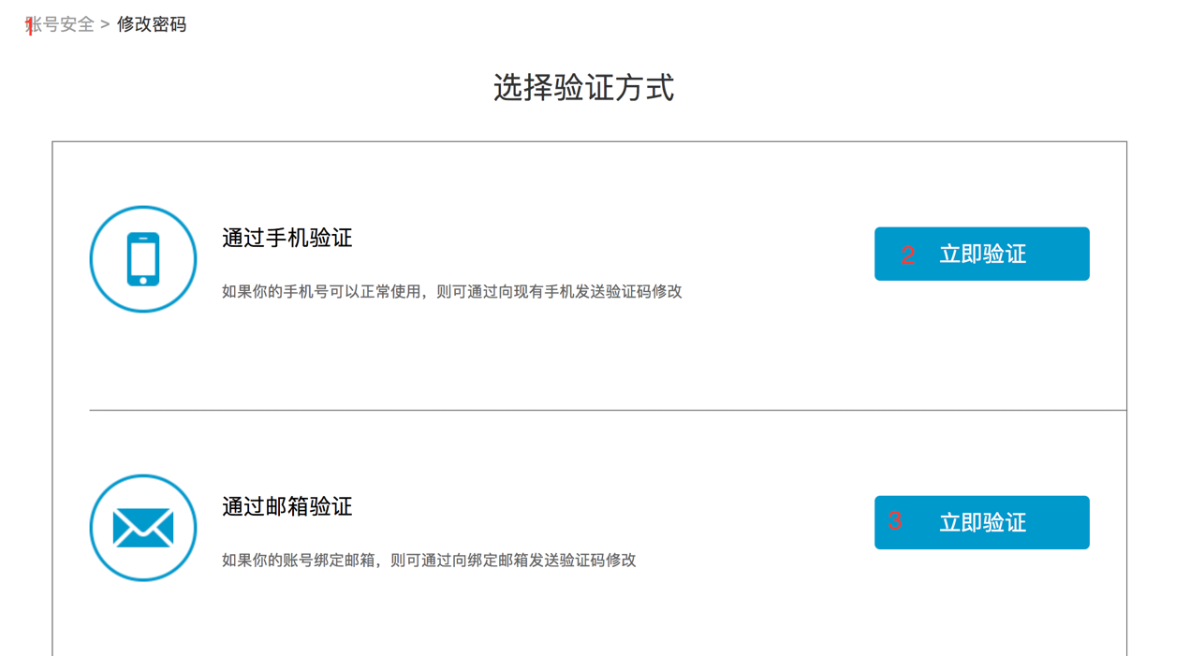



|  |  |  |
| --- | --- | --- |
| 序号 | 名称 | 作用 |
| 1 | 账号安全 | 点击跳转到个人中心-账号安全 |
| 2 | 立即验证 | 点击跳转到用手机验证修改密码 |
| 3 | 立即验证 | 点击跳转到用邮箱验证修改密码 |

* + - * 1. 账号安全-修改密码-手机验证

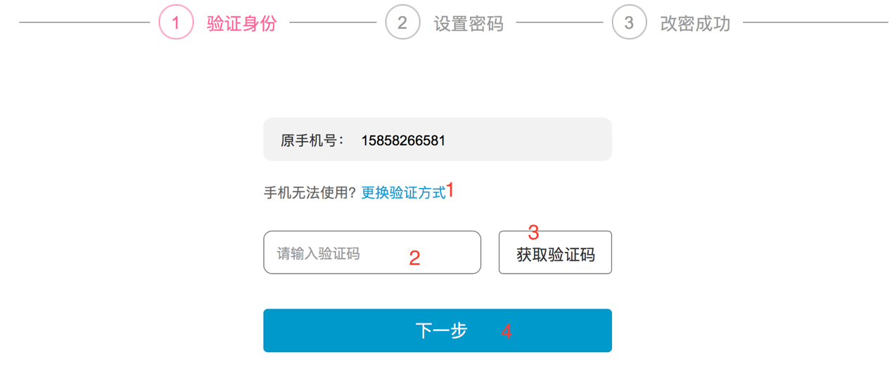

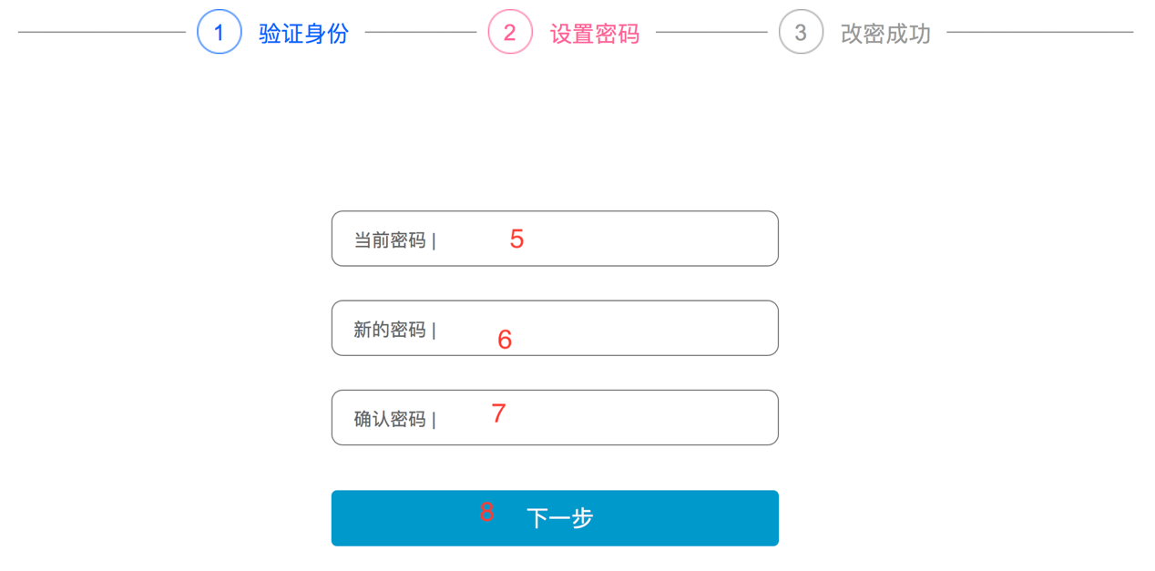

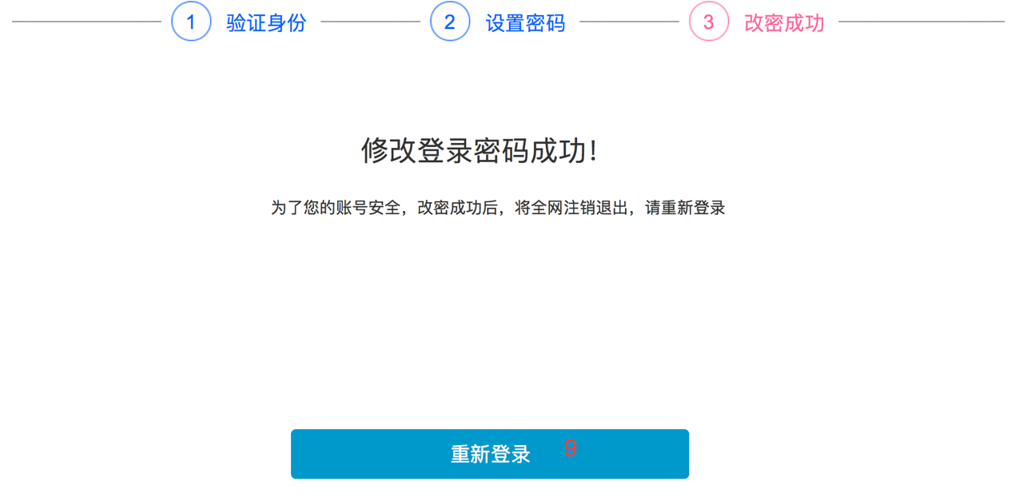

|  |  |  |
| --- | --- | --- |
| 序号 | 名称 | 作用 |
| 1 | 更换验证方式 | 点击返回到选择验证方式界面 |
| 2 | 验证码输入框 | 输入获取到验证码 |
| 3 | 获取验证码 | 点击获取验证码 |
| 4 | 下一步 | 点击进入设置密码步骤 |
| 5 | 当前密码 | 输入当前的密码 |
| 6 | 新密码 | 输入准备使用的新密码 |
| 7 | 确认密码 | 重新输入新密码进行确认 |
| 8 | 下一步 | 点击进入改密成功步骤 |
| 9 | 重新登录 | 点击进入到未登录的首页 |

* + - * 1. 账号安全-修改密码-邮箱验证

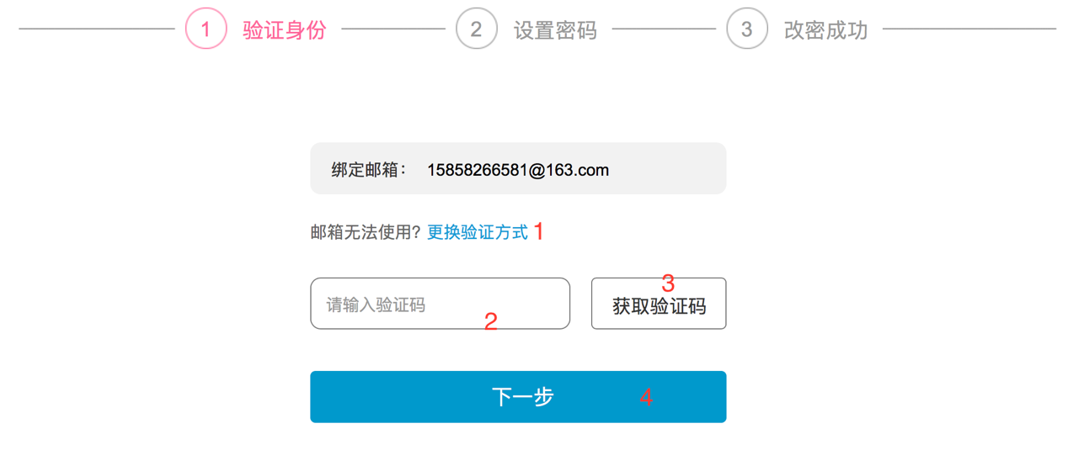





|  |  |  |
| --- | --- | --- |
| 序号 | 名称 | 作用 |
| 1 | 更换验证方式 | 点击返回到选择验证方式界面 |
| 2 | 验证码输入框 | 输入获取到验证码 |
| 3 | 获取验证码 | 点击获取验证码 |
| 4 | 下一步 | 点击进入设置密码步骤 |
| 5 | 当前密码 | 输入当前的密码 |
| 6 | 新密码 | 输入准备使用的新密码 |
| 7 | 确认密码 | 重新输入新密码进行确认 |
| 8 | 下一步 | 点击进入改密成功步骤 |
| 9 | 重新登录 | 点击进入到未登录的首页 |

* + - 1. 申请开课
         1. 申请开课（教师的界面）

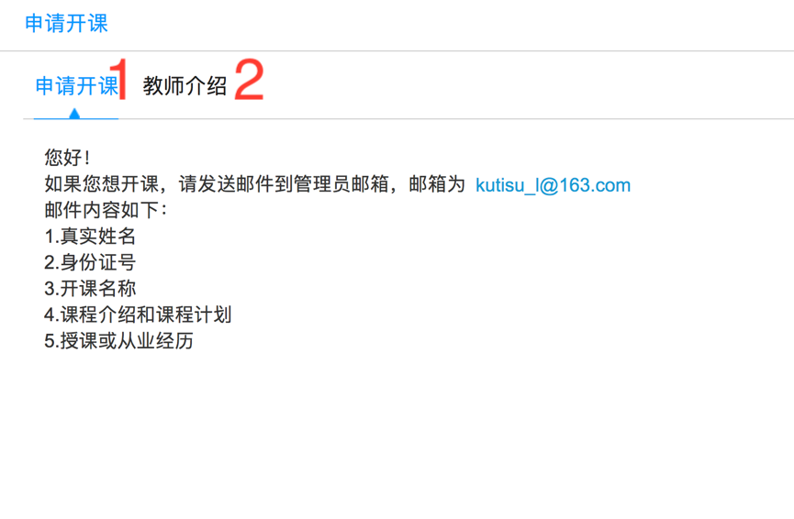

|  |  |  |
| --- | --- | --- |
| 序号 | 名称 | 作用 |
| 1 | 申请开课 | 点击跳转到申请开课界面 |
| 2 | 教师介绍 | 点击跳转到教师介绍界面 |

* + - * 1. 教师介绍（教师的界面）

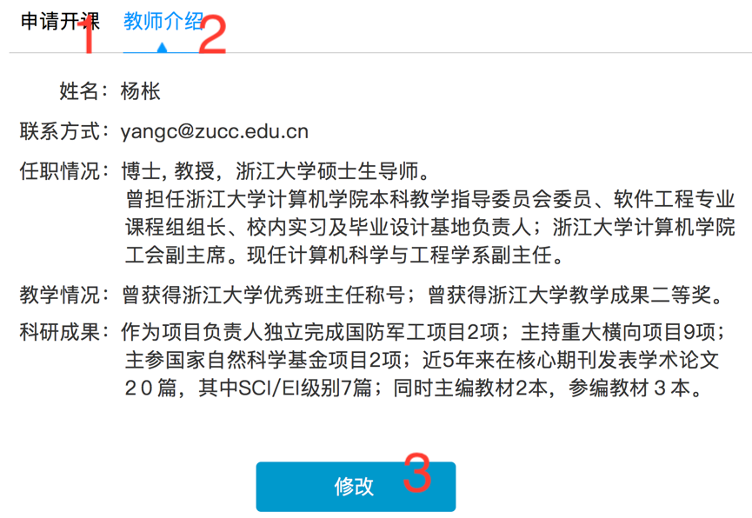

|  |  |  |
| --- | --- | --- |
| 序号 | 名称 | 作用 |
| 1 | 申请开课 | 点击跳转到申请开课界面 |
| 2 | 教师介绍 | 点击跳转到教师介绍界面 |
| 3 | 修改 | 点击修改教师介绍 |

* + - * 1. 申请开课（学生的界面）

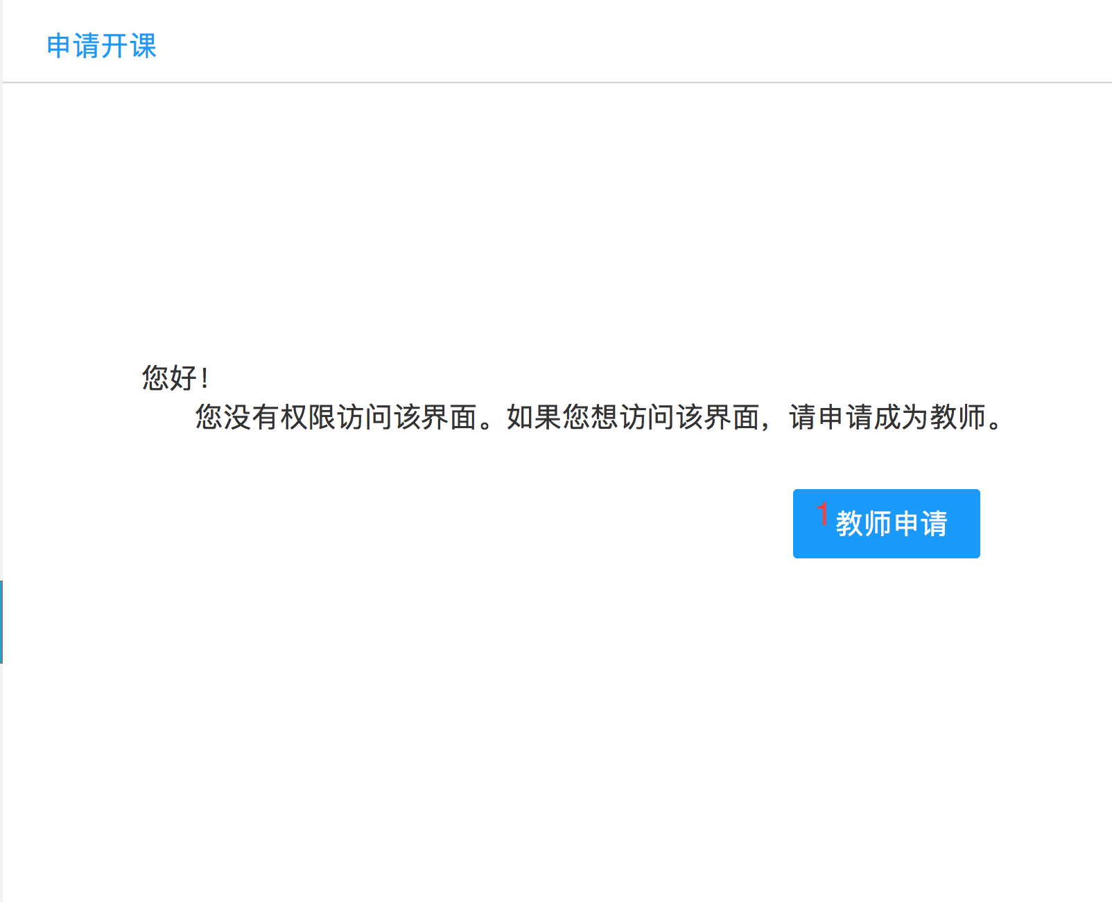

|  |  |  |
| --- | --- | --- |
| 序号 | 名称 | 作用 |
| 1 | 教师申请 | 点击弹出教师申请界面 |

* + - * 1. 申请开课-教师申请

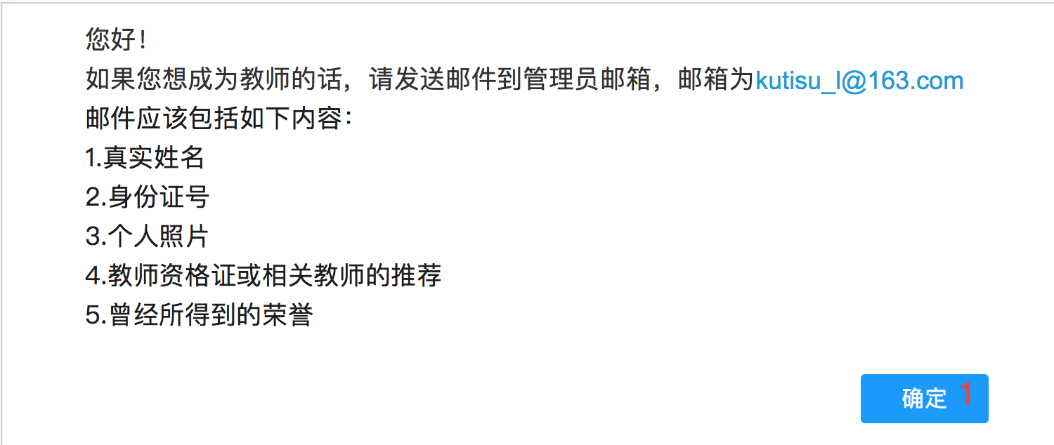

|  |  |  |
| --- | --- | --- |
| 序号 | 名称 | 作用 |
| 1 | 确认 | 点击弹窗消失 |

* + - 1. 我的开课
         1. 我的开课（教师界面）

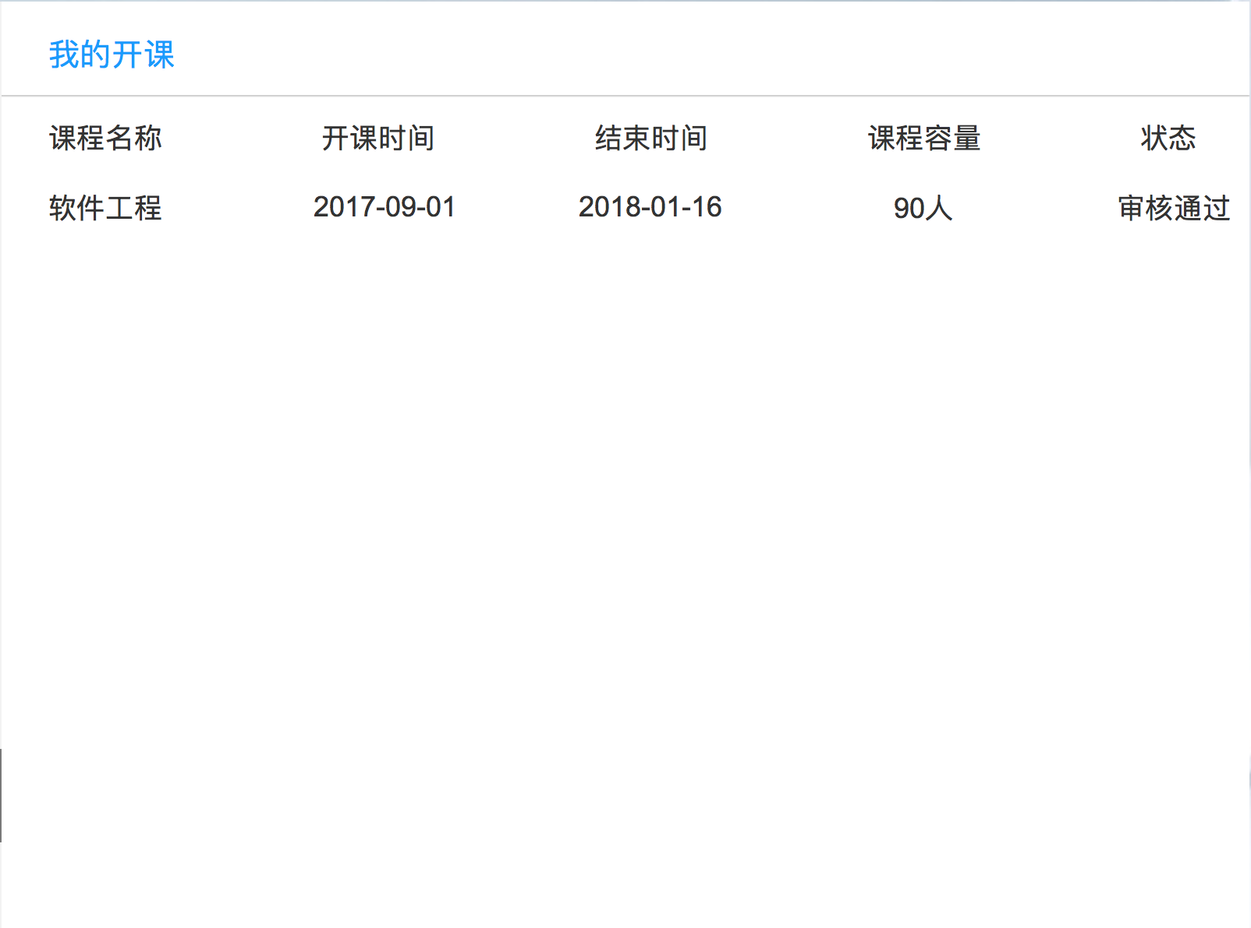

* + - * 1. 我的开课（学生界面）

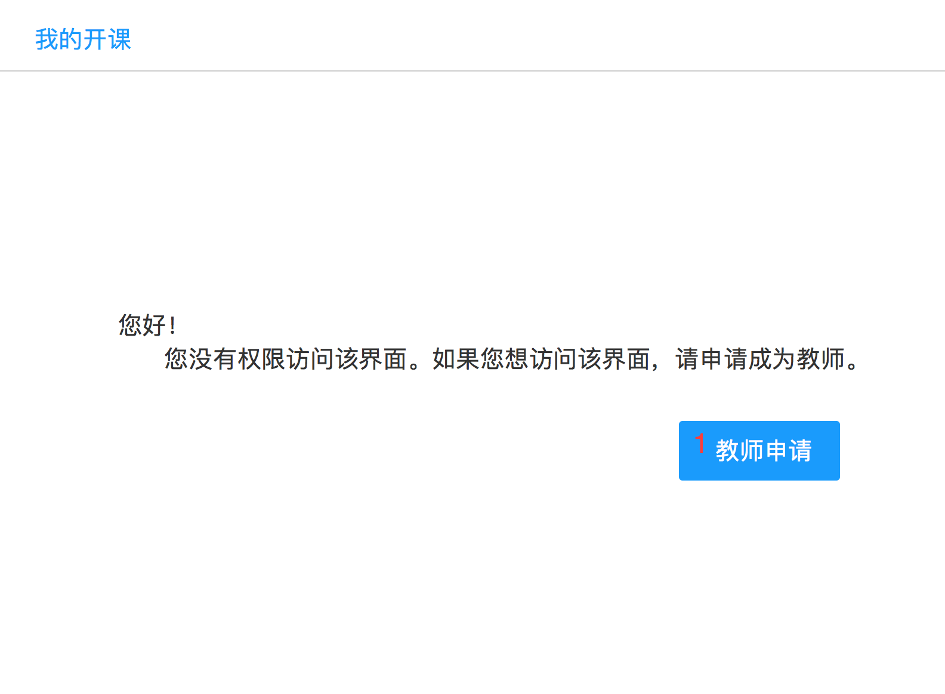

|  |  |  |
| --- | --- | --- |
| 序号 | 名称 | 作用 |
| 1 | 教师申请 | 点击弹出教师申请界面 |

* + - * 1. 我的开课-教师申请



|  |  |  |
| --- | --- | --- |
| 序号 | 名称 | 作用 |
| 1 | 确认 | 点击弹窗消失 |

### 消息中心-侧边栏

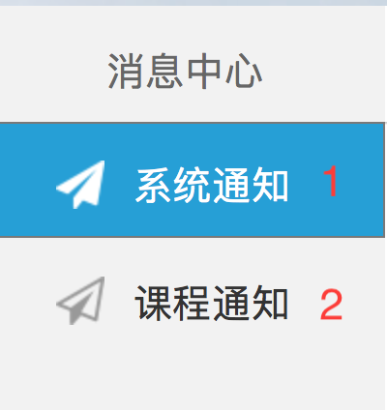

|  |  |  |
| --- | --- | --- |
| 序号 | 名称 | 作用 |
| 1 | 系统通知 | 点击进入到系统通知界面 |
| 2 | 课程通知 | 点击进入到课程通知界面 |

* + - 1. 消息中心-系统通知

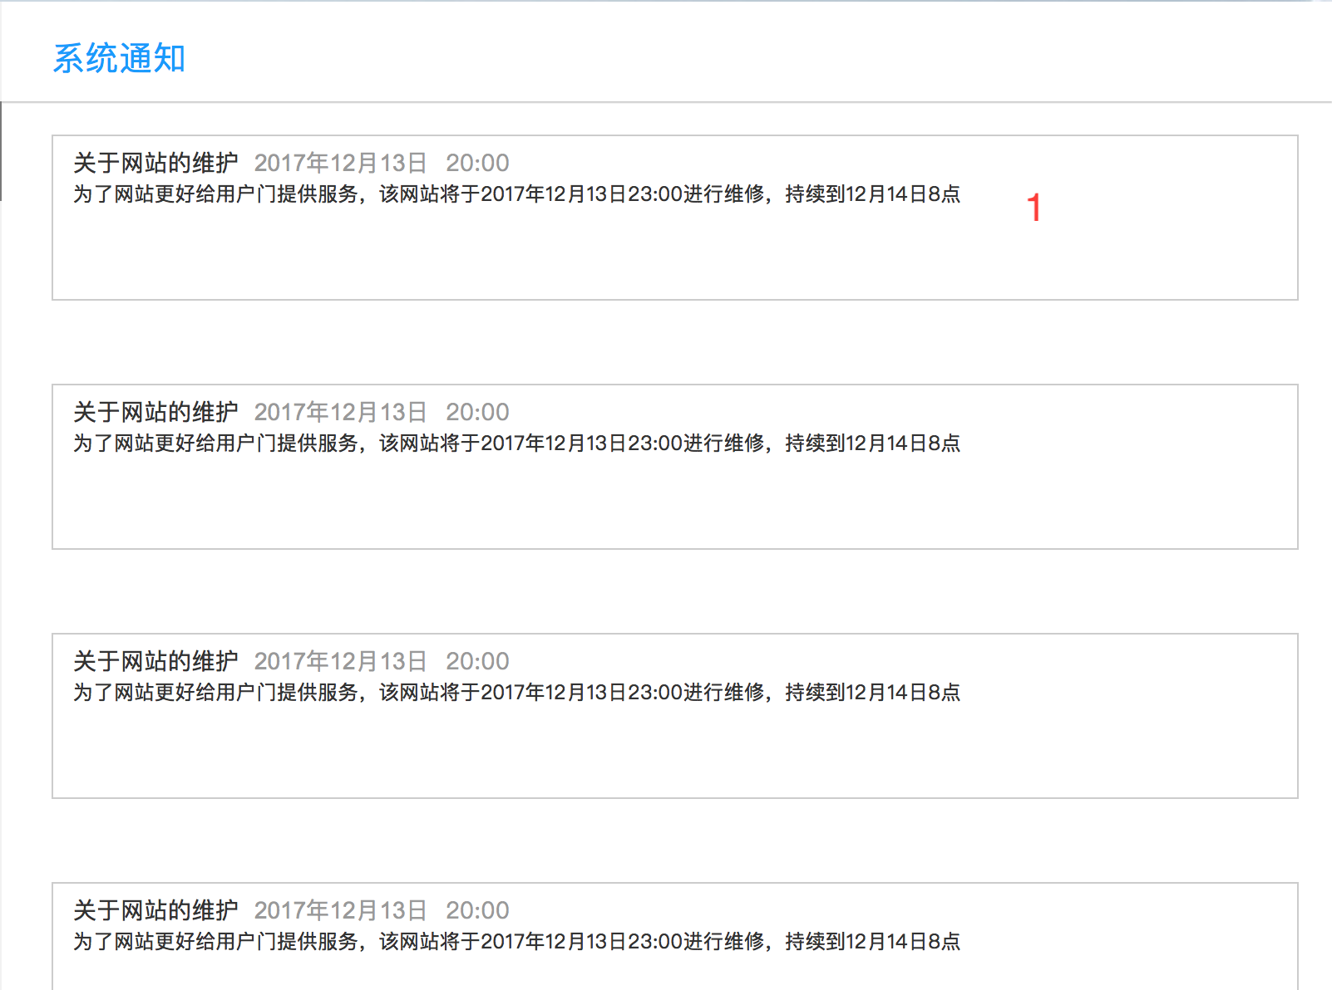

|  |  |  |
| --- | --- | --- |
| 序号 | 名称 | 作用 |
| 1 | 具体系统通知 | 点击进入到具体系统通知界面 |

* + - * 1. 系统通知-具体内容

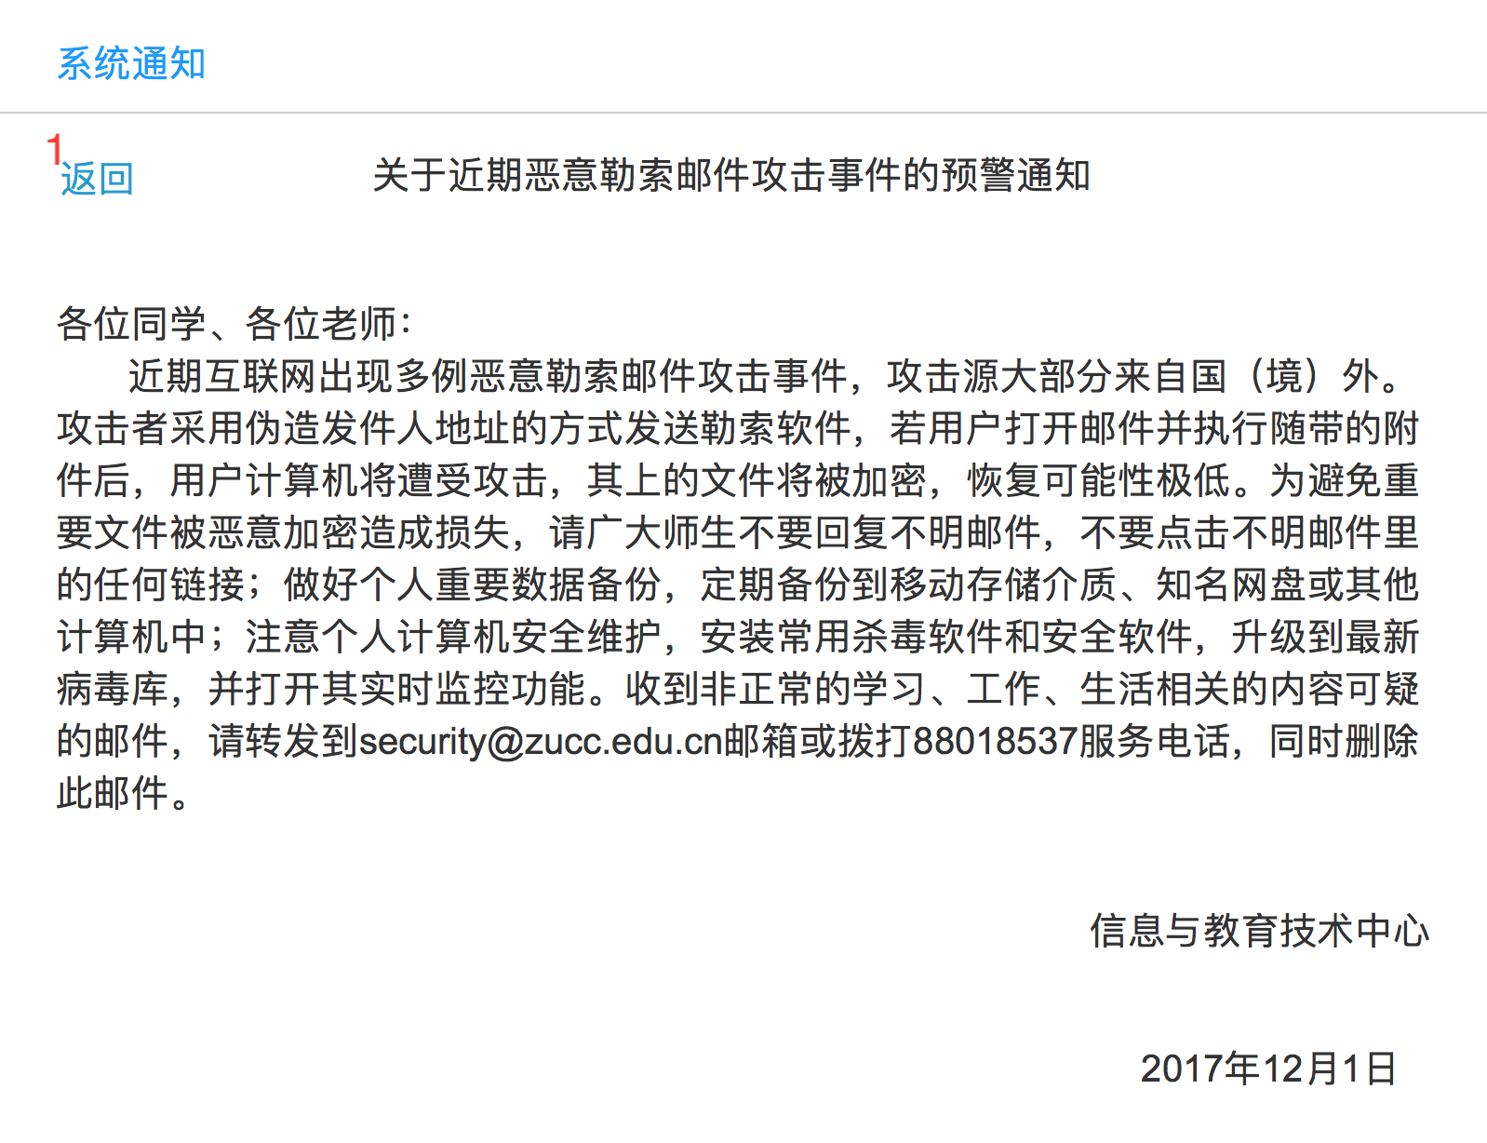

|  |  |  |
| --- | --- | --- |
| 序号 | 名称 | 作用 |
| 1 | 返回 | 点击返回到系统通知界面 |

* + - 1. 消息中心-课程通知

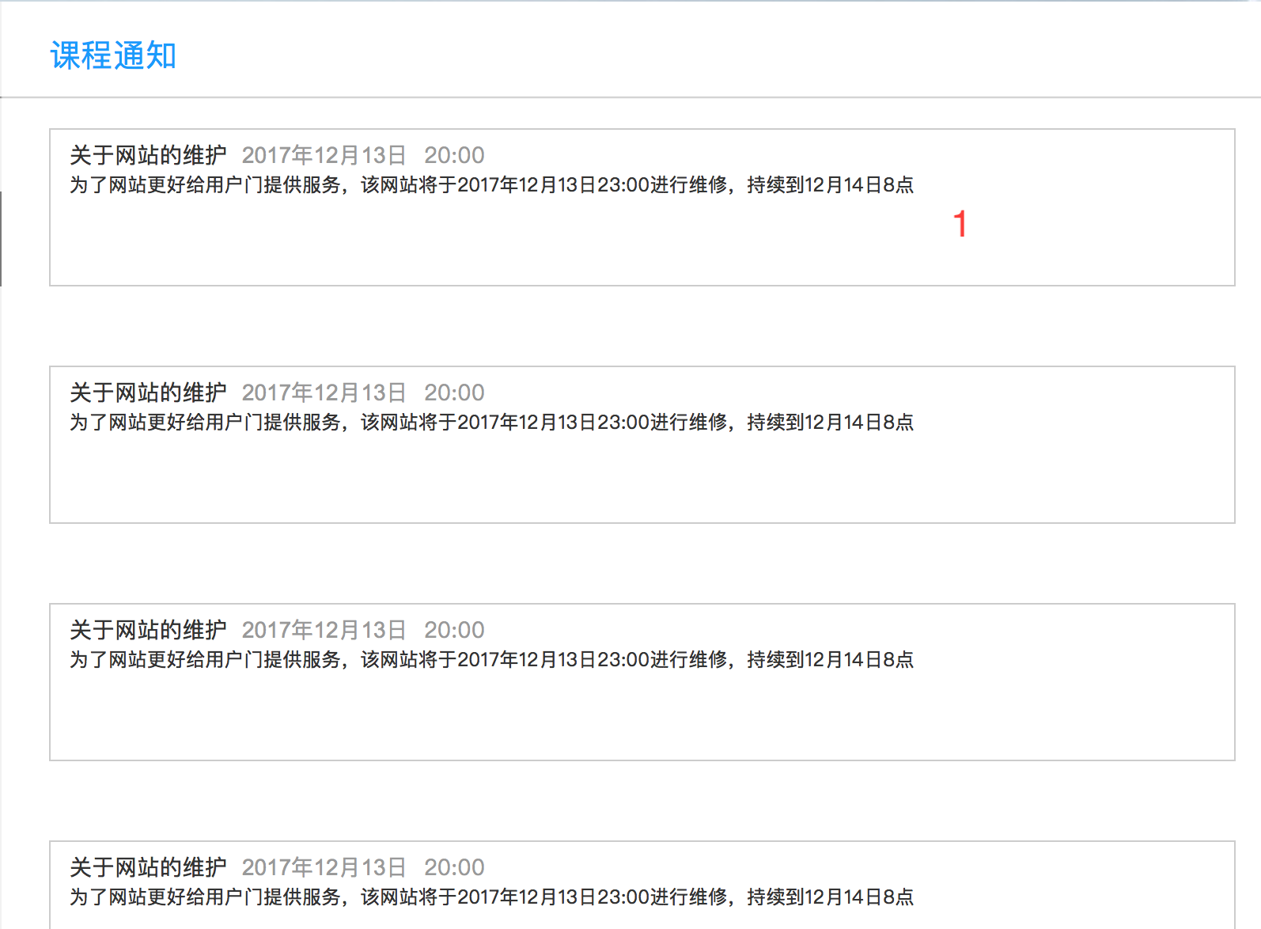

|  |  |  |
| --- | --- | --- |
| 序号 | 名称 | 作用 |
| 1 | 具体课程通知 | 点击进入到具体课程通知界面 |

* + - * 1. 系统通知-具体内容

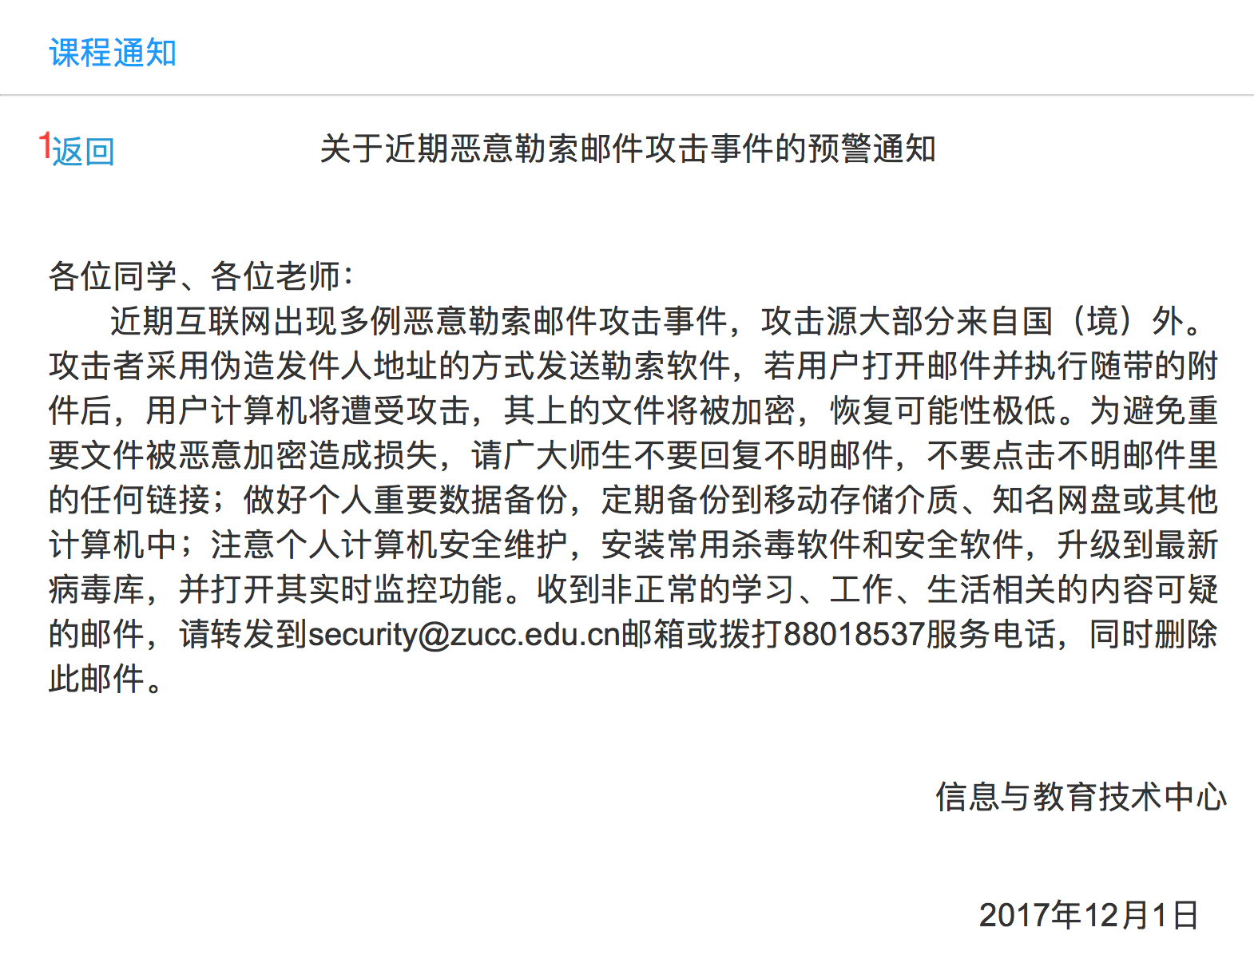

|  |  |  |
| --- | --- | --- |
| 序号 | 名称 | 作用 |
| 1 | 返回 | 点击返回到课程通知界面 |

### 课程中心

* + - 1. 课程中心-首页

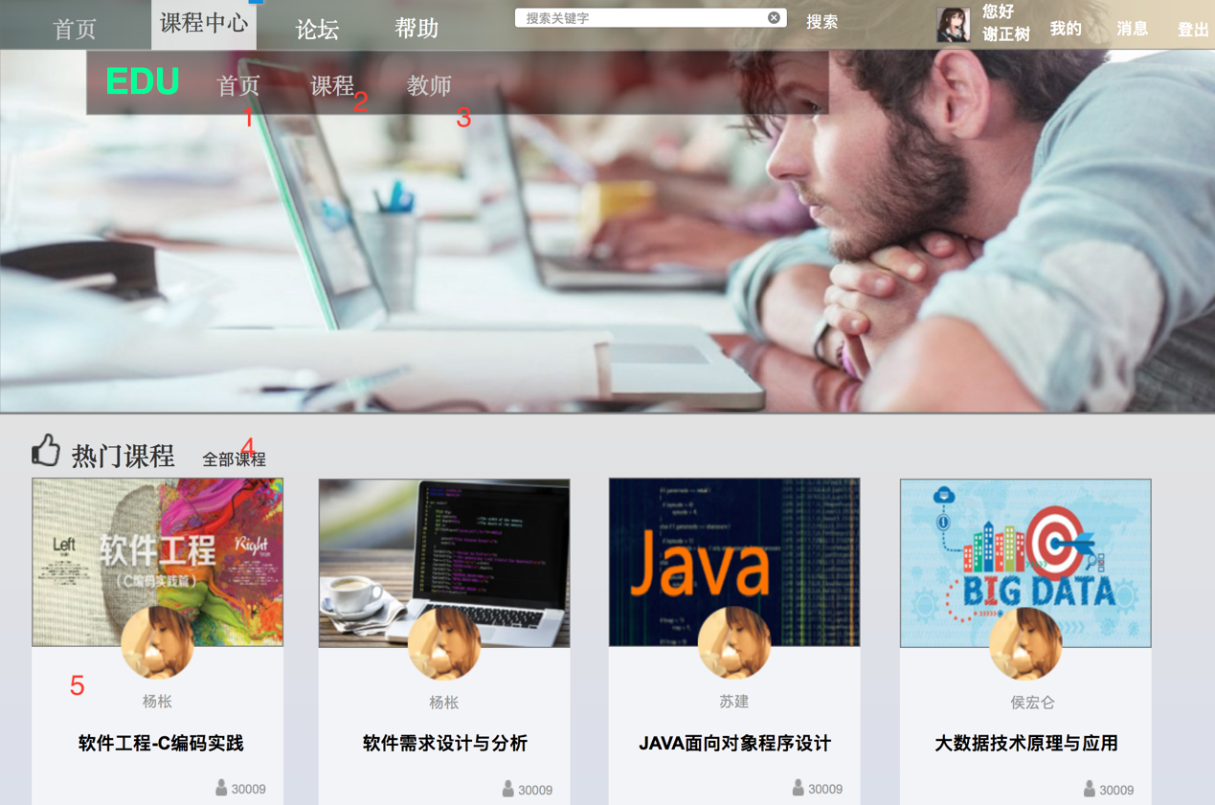

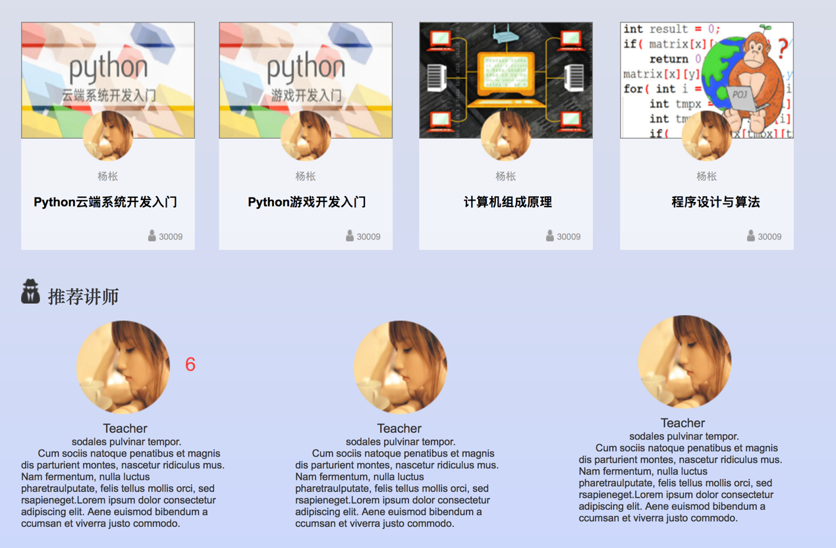

|  |  |  |
| --- | --- | --- |
| 序号 | 名称 | 作用 |
| 1 | 首页 | 点击进入到课程中心到首页 |
| 2 | 课程 | 点击进入到所有课程到界面 |
| 3 | 教师 | 点击进入到显示所有教师到界面 |
| 4 | 全部课程 | 点击进入到所有课程到界面 |
| 5 | 具体课程 | 点击进入到具体课程页面 |
| 6 | 具体教师 | 点击进入到该教师到界面 |

* + - 1. 课程中心-课程

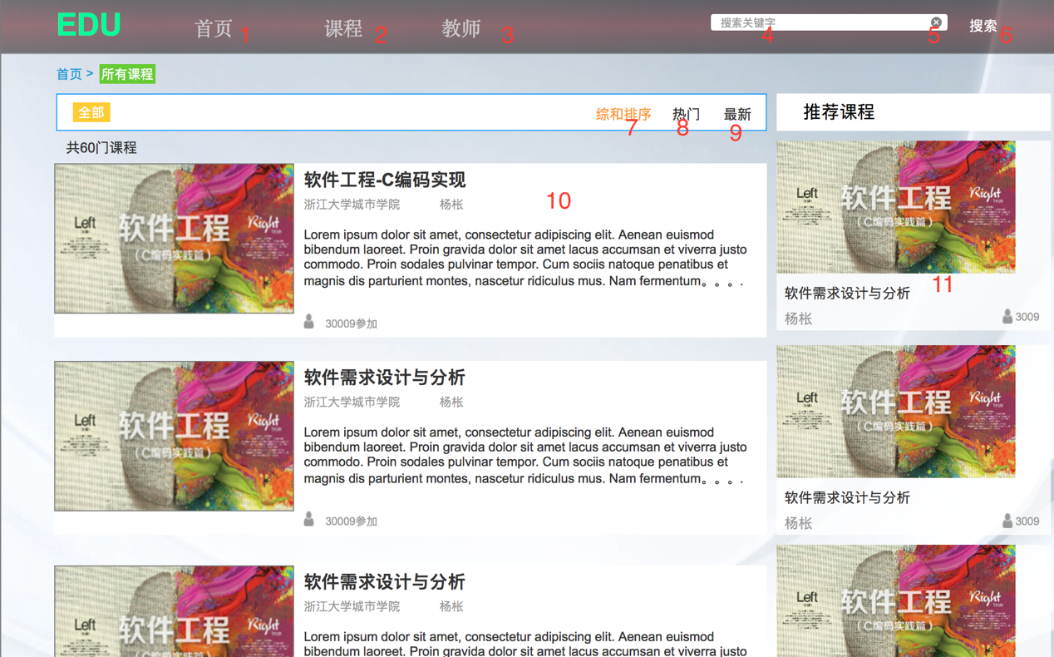

|  |  |  |
| --- | --- | --- |
| 序号 | 名称 | 作用 |
| 1 | 首页 | 点击进入到课程中心到首页 |
| 2 | 课程 | 点击进入到所有课程到界面 |
| 3 | 教师 | 点击进入到显示所有教师到界面 |
| 4 | 搜索框 | 输入搜索内容 |
| 5 | 删除 | 清除输入的内容 |
| 6 | 搜索 | 点击搜索输入到内容 |
| 7 | 综合排序 | 点击对课程进行综合排序 |
| 8 | 热门 | 点击对课程进行热门排序 |
| 9 | 最新 | 点击对课程进行最新排序 |
| 10、11 | 具体课程 | 点击进入到具体课程页 |

* + - 1. 课程中心-教师

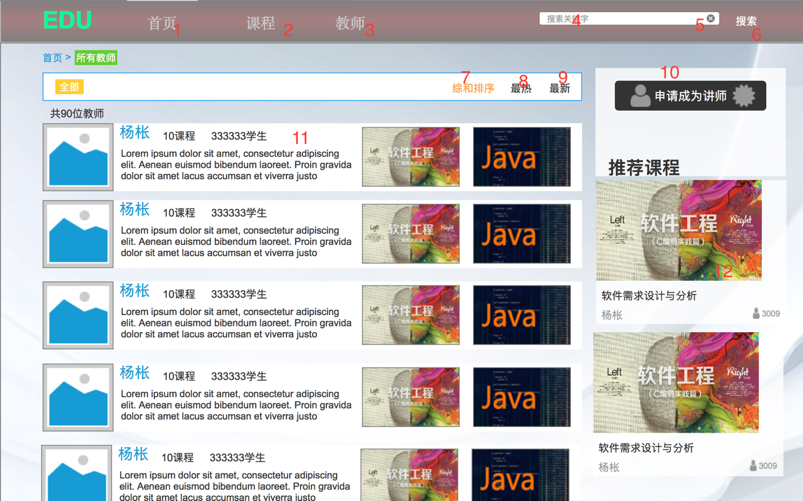

|  |  |  |
| --- | --- | --- |
| 序号 | 名称 | 作用 |
| 1 | 首页 | 点击进入到课程中心到首页 |
| 2 | 课程 | 点击进入到所有课程到界面 |
| 3 | 教师 | 点击进入到显示所有教师到界面 |
| 4 | 搜索框 | 输入搜索内容 |
| 5 | 删除 | 清除输入的内容 |
| 6 | 搜索 | 点击搜索输入到内容 |
| 7 | 综合排序 | 点击对教师进行综合排序 |
| 8 | 热门 | 点击对教师进行热门排序 |
| 9 | 最新 | 点击对教师进行最新排序 |
| 10 | 申请成为教师 | 点击跳出申请成教师界面 |
| 11 | 具体教师 | 点击跳转到具体教师页 |
| 12 | 具体课程 | 点击跳转到具体课程页 |

* + - * 1. 教师-具体教师页

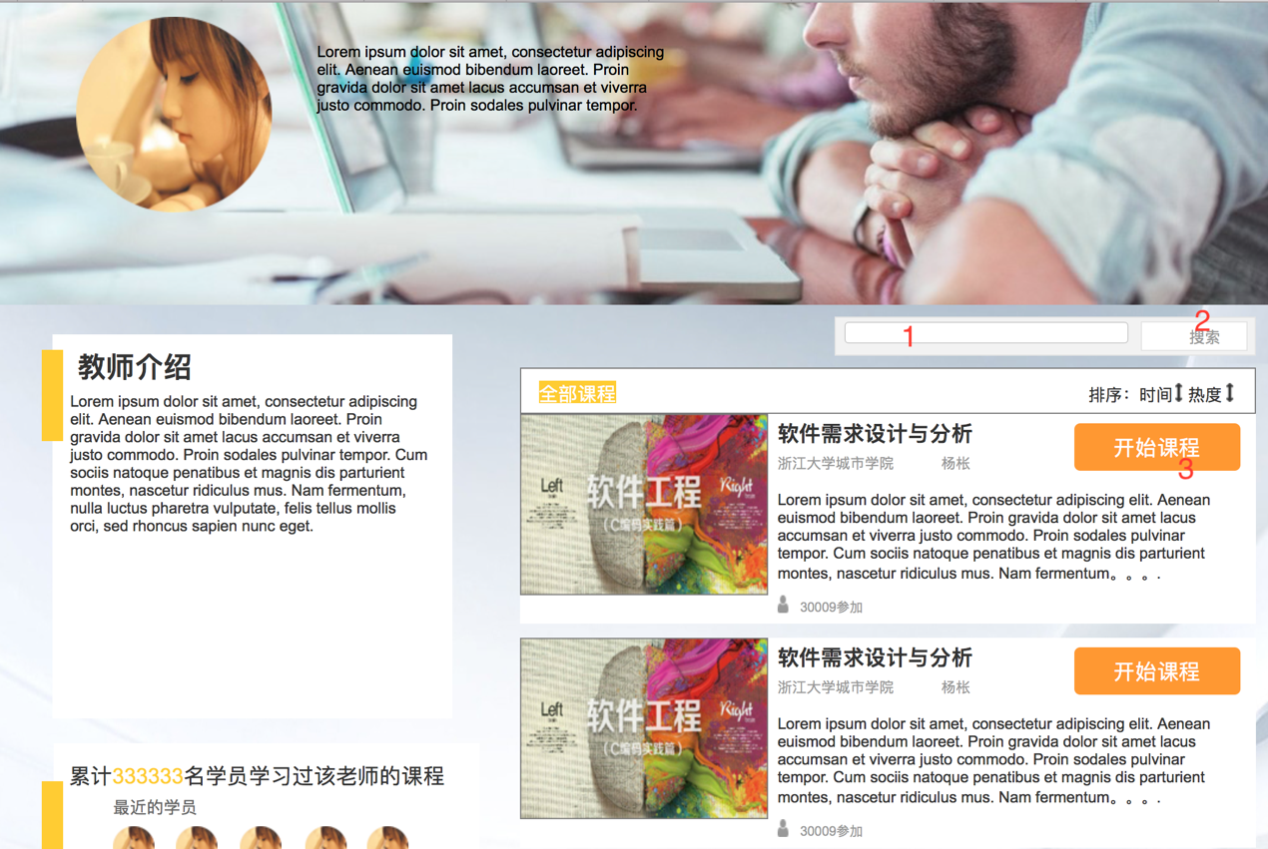

|  |  |  |
| --- | --- | --- |
| 序号 | 名称 | 作用 |
| 1 | 搜索输入框 | 输入搜索内容 |
| 2 | 搜索 | 点击搜索输入的内容 |
| 3 | 开始课程 | 点击该课程开始 |

* + - 1. 课程中心-搜索

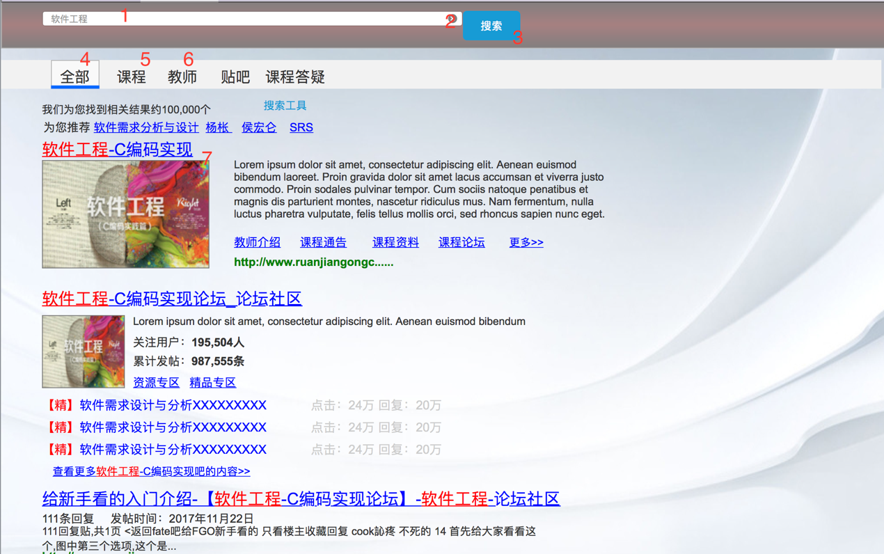

|  |  |  |
| --- | --- | --- |
| 序号 | 名称 | 作用 |
| 1 | 搜索输入框 | 输入搜索内容 |
| 2 | 删除 | 清除输入框内容 |
| 3 | 搜索 | 点击搜索输入的内容 |
| 4 | 全部 | 点击显示全部搜索内容 |
| 5 | 课程 | 点击显示搜索中课程的内容 |
| 6 | 教师 | 点击显示搜索中教师的内容 |
| 7 | 具体课程 | 点击进入具体课的界面 |

### 具体课程页

* + - 1. 具体课程页（学生）

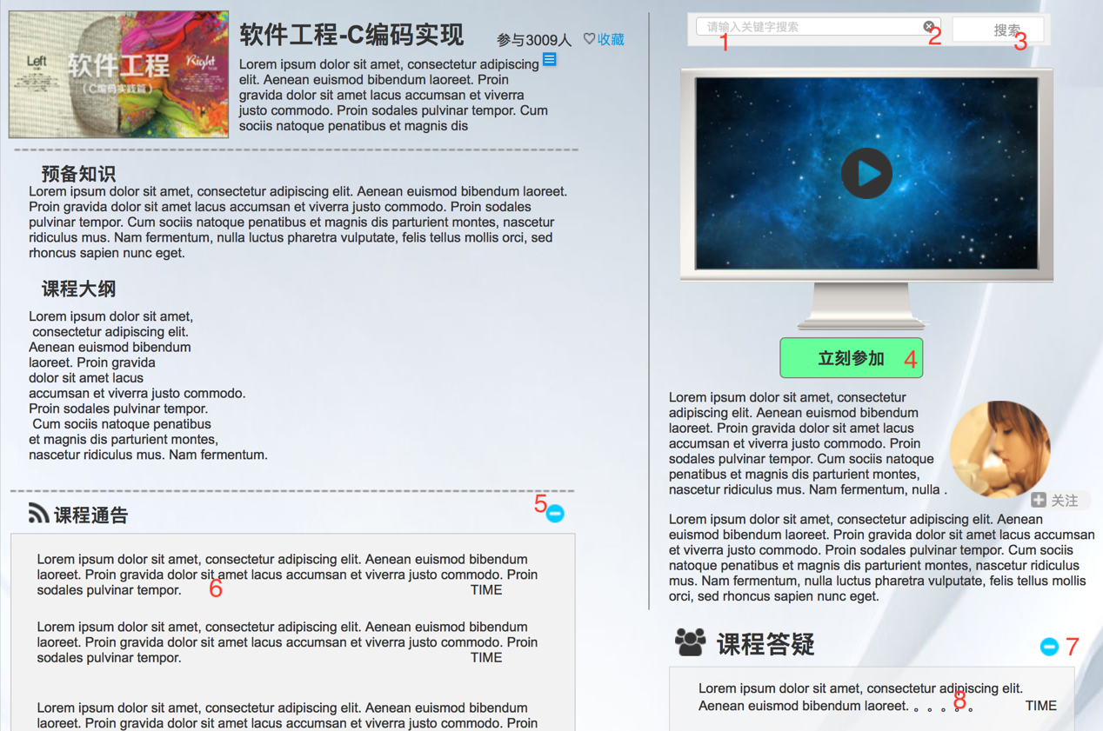

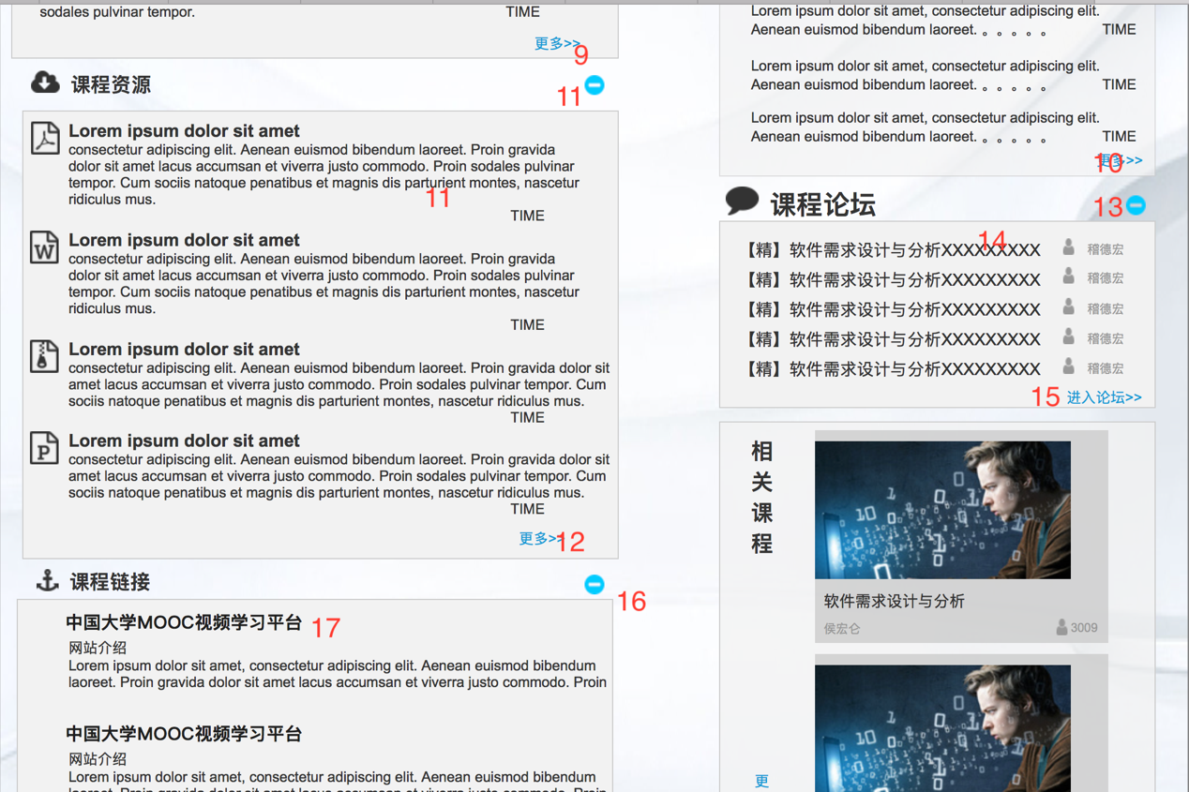

|  |  |  |
| --- | --- | --- |
| 序号 | 名称 | 作用 |
| 1 | 搜索框 | 输入搜索内容 |
| 2 | 删除 | 清除输入的内容 |
| 3 | 搜索 | 点击搜索输入到内容 |
| 4 | 立即参加 | 点击参加这门课程 |
| 5 | 缩小 | 缩小课程通知 |
| 6 | 具体课程通知 | 点击进入到具体课程通知 |
| 7 | 缩小 | 缩小课程答疑 |
| 8 | 具体答疑 | 点击进入到具体答疑页 |
| 9 | 更多 | 点击显示所有课程通知 |
| 10 | 更多 | 点击显示所有课程答疑 |
| 11 | 具体课程资料 | 点击下载 |
| 12 | 更多 | 点击显示所有课程资源 |
| 13 | 缩小 | 缩小课程论坛 |
| 14 | 具体帖子 | 点击进入到课程论坛到具体帖子中 |
| 15 | 进入到论坛 | 点击进入到该课到课程论坛 |
| 16 | 缩小 | 缩小课程链接 |
| 17 | 具体课程链接 | 点击进入到课程链接到网站 |

* + - 1. 具体课程页（教师）

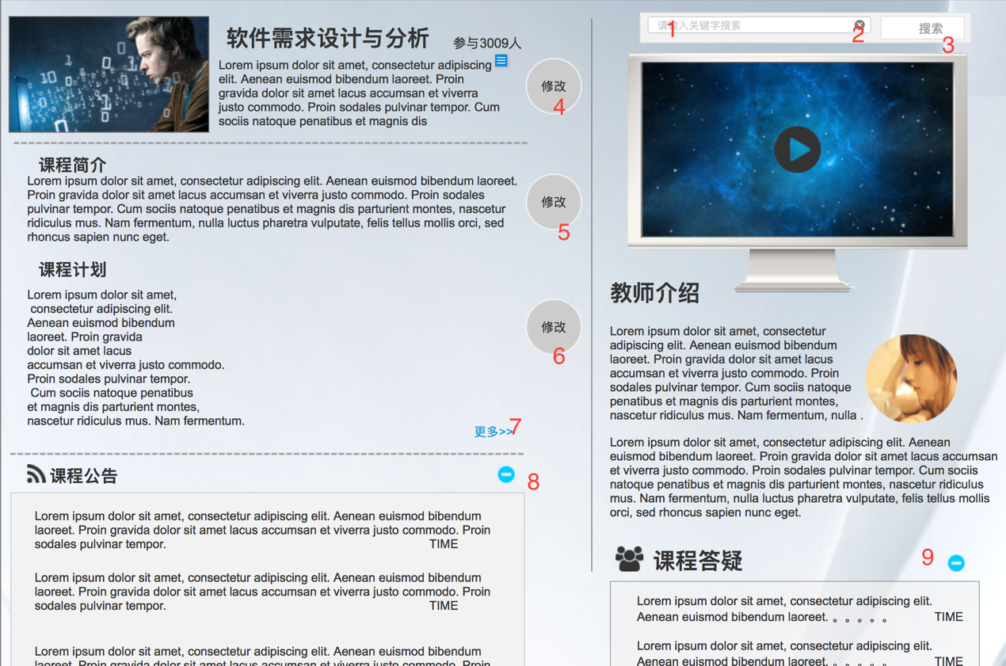

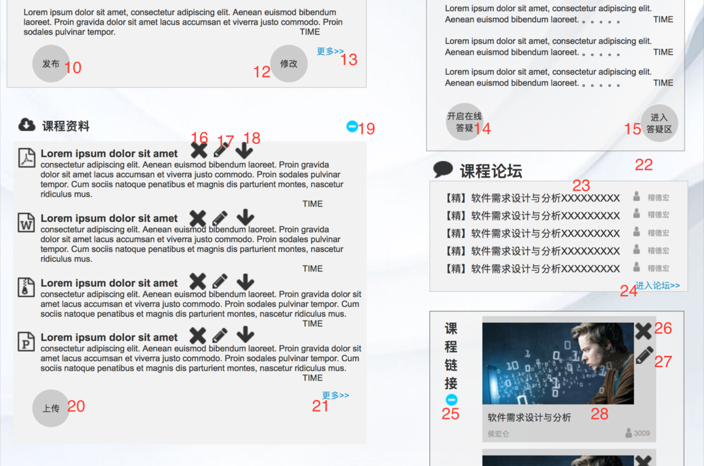



|  |  |  |
| --- | --- | --- |
| 序号 | 名称 | 作用 |
| 1 | 搜索框 | 输入搜索内容 |
| 2 | 删除 | 清除输入的内容 |
| 3 | 搜索 | 点击搜索输入到内容 |
| 4 | 修改 |  |
| 5 | 修改 | 修改课程简介 |
| 6 | 修改 | 修改课程计划 |
| 7 | 更多 | 点击显示所有课程计划 |
| 8 | 缩小 | 缩小课程公告 |
| 9 | 缩小 | 缩小课程答疑 |
| 10 | 发布 | 点击跳出发布课程公告弹窗 |
| 12 | 修改 | 修改课程公告 |
| 13 | 更多 | 点击显示更多课程公告 |
| 14 | 开启答疑 | 点击开启答疑 |
| 15 | 进入答疑室 | 点击进入到答疑室 |
| 16 | 删除 | 点击删除课程资料 |
| 17 | 修改 | 点击修改课程资料 |
| 18 | 下载 | 点击下载课程资料 |
| 19 | 缩小 | 缩小课程资料 |
| 20 | 上传 | 点击上传课程资料 |
| 21 | 更多 | 点击显示所有课程资料 |
| 22 | 缩小 | 缩小课程论坛 |
| 23 | 具体帖子 | 点击进入到课程论坛到具体帖子中 |
| 24 | 进入论坛 | 点击进入到该课程论坛 |
| 25 | 缩小 | 缩小课程链接 |
| 26 | 删除 | 点击删除课程链接 |
| 27 | 修改 | 点击修改课程链接 |
| 28 | 具体课程链接 | 点击进入到该课程链接网站 |
| 29 | 添加 | 点击添加课程链接 |

* + - * 1. 发布课程公告

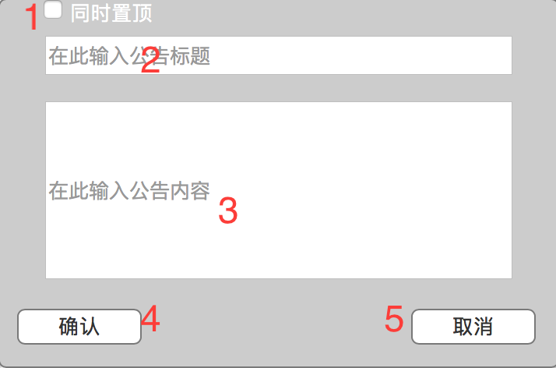

|  |  |  |
| --- | --- | --- |
| 序号 | 名称 | 作用 |
| 1 | 置顶勾选框 | 点击勾选置顶框，发布公告后该公告置顶 |
| 2 | 输入公告标题框 | 输入公告标题 |
| 3 | 输入公告内容框 | 输入公告内容 |
| 4 | 确认 | 点击确认公告发布 |
| 5 | 取消 | 点击取消公告发布 |

* + - * 1. 上传课程资料

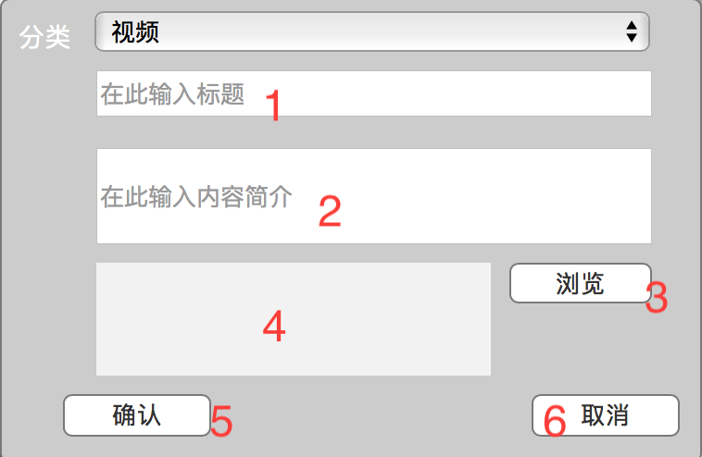

|  |  |  |
| --- | --- | --- |
| 序号 | 名称 | 作用 |
| 1 | 输入资料标题框 | 输入资料标题 |
| 2 | 输入内容简介框 | 输入课程资料简介 |
| 3 | 浏览 | 浏览样子 |
| 4 | 浏览框 | 显示课程资料 |
| 5 | 确认 | 点击确认上传课程资料 |
| 6 | 取消 | 点击取消上传课程资料 |

* + - * 1. 添加课程链接

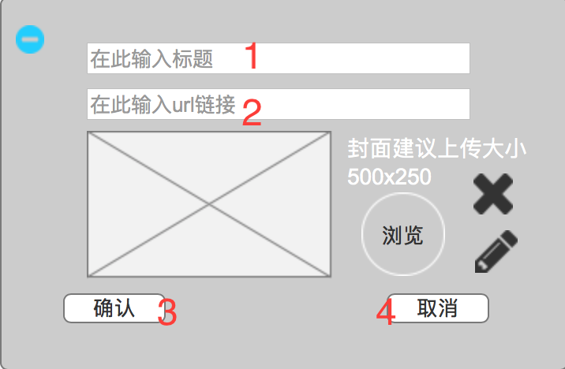

|  |  |  |
| --- | --- | --- |
| 序号 | 名称 | 作用 |
| 1 | 课程链接标题输入框 | 输入链接标题 |
| 2 | 链接输入框 | 输入链接 |
| 3 | 确认 | 点击确认添加课程链接 |
| 4 | 取消 | 点击取消添加课程链接 |

* + - * 1. 开设课程答疑

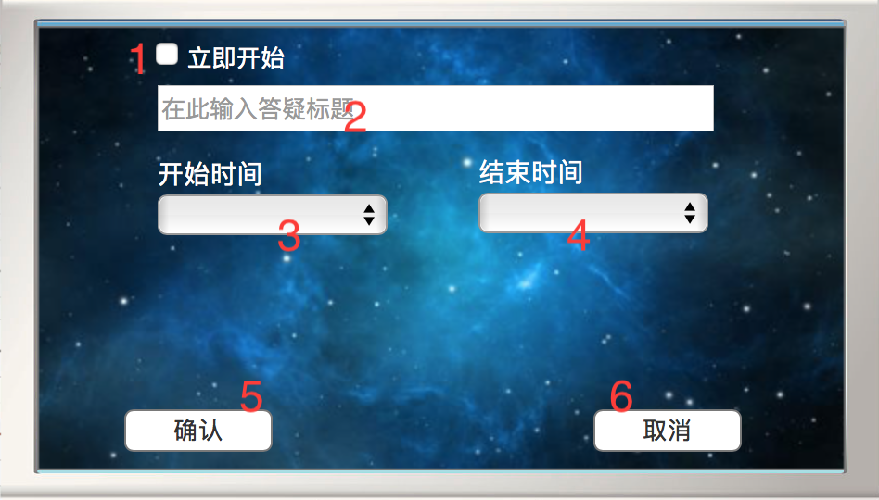

|  |  |  |
| --- | --- | --- |
| 序号 | 名称 | 作用 |
| 1 | 立即开始复选框 | 点击勾选复选框 |
| 2 | 答疑主题输入框 | 输入答疑主题 |
| 3 | 开始时间 | 点击选择开始时间 |
| 4 | 结束时间 | 点击选择结束时间 |
| 5 | 确认 | 点击确认开设答疑 |
| 6 | 取消 | 点击取消开设答疑 |

* + - 1. 具体课程管理-侧边栏

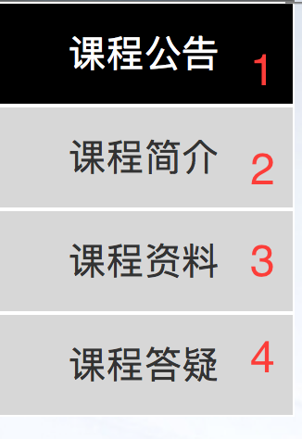

|  |  |  |
| --- | --- | --- |
| 序号 | 名称 | 作用 |
| 1 | 课程公告 | 点击进入到管理课程公告界面 |
| 2 | 课程简介 | 点击进入到管理课程简介界面 |
| 3 | 课程资料 | 点击进入到管理课程资料界面 |
| 4 | 课程答疑 | 点击进入到管理课程资料界面 |

* + - * 1. 课程公告管理

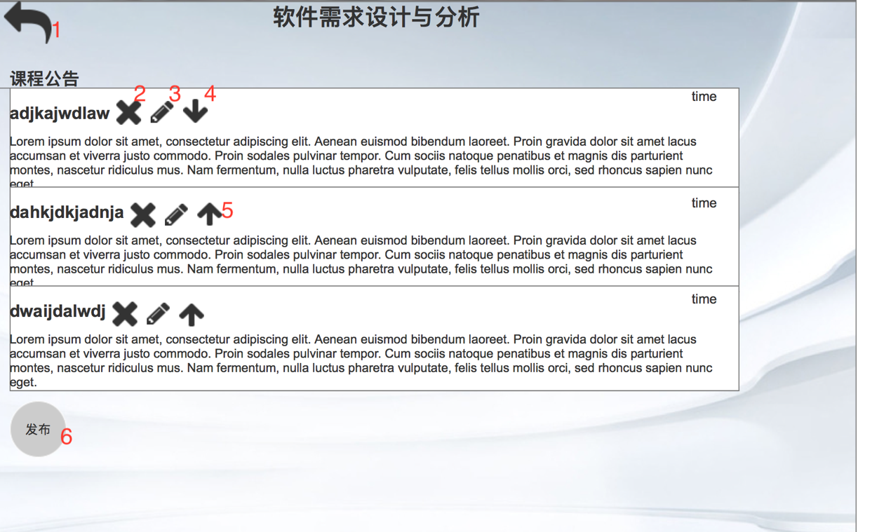

|  |  |  |
| --- | --- | --- |
| 序号 | 名称 | 作用 |
| 1 | 返回 | 点击返回到具体课程界面 |
| 2 | 删除 | 点击删除该课程公告 |
| 3 | 修改 | 点击修改该课程公告 |
| 4 | 下移 | 点击下移该课程公告 |
| 5 | 上移 | 点击上移该课程公告 |
| 6 | 发布 | 点击跳出发布课程公告弹窗 |

* + - * 1. 课程简介管理

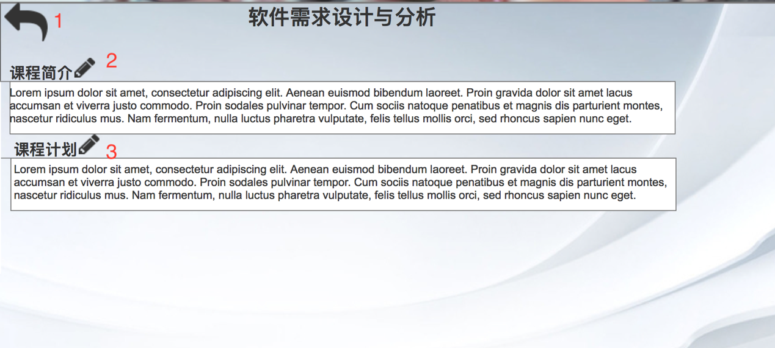

|  |  |  |
| --- | --- | --- |
| 序号 | 名称 | 作用 |
| 1 | 返回 | 点击返回到具体课程界面 |
| 2 | 编辑 | 点击编辑课程简介 |
| 3 | 编辑 | 点击编辑课程计划 |

* + - * 1. 课程资料管理

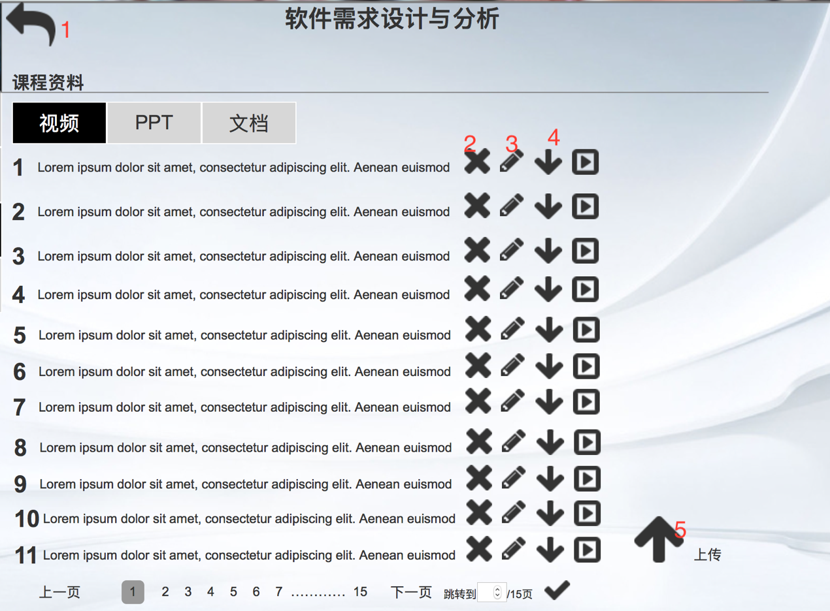

|  |  |  |
| --- | --- | --- |
| 序号 | 名称 | 作用 |
| 1 | 返回 | 点击返回到具体课程界面 |
| 2 | 删除 | 点击删除该资料 |
| 3 | 修改 | 点击修改该资料 |
| 4 | 下载 | 点击下载该资料 |
| 5 | 上传 | 点击跳出上传资料弹窗 |

* + - * 1. 课程答疑管理

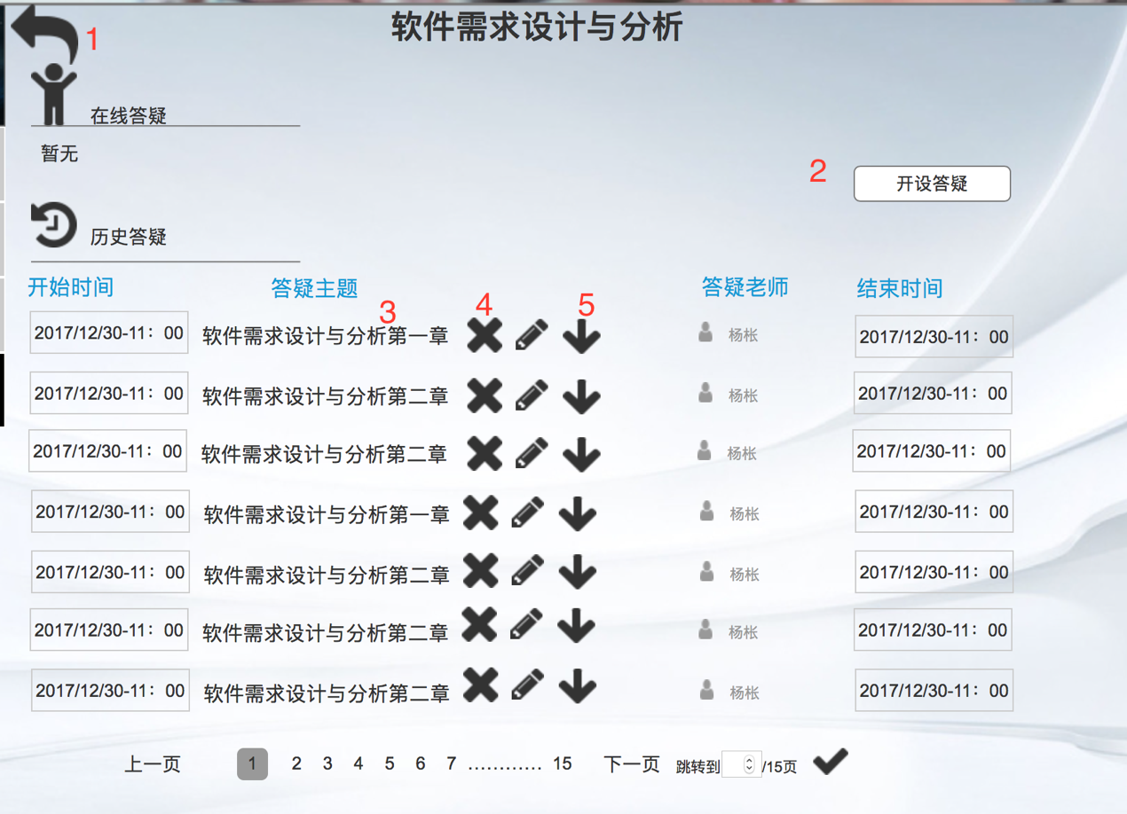

|  |  |  |
| --- | --- | --- |
| 序号 | 名称 | 作用 |
| 1 | 返回 | 点击返回到具体课程界面 |
| 2 | 开设答疑 | 点击跳出开设答疑弹窗 |
| 3 | 具体答疑 | 点击进入以前到历史答疑 |
| 4 | 删除 | 点击删除该答疑 |
| 5 | 下载 | 点击下载该答疑 |

* + - 1. 答疑室
         1. 答疑室（教师）

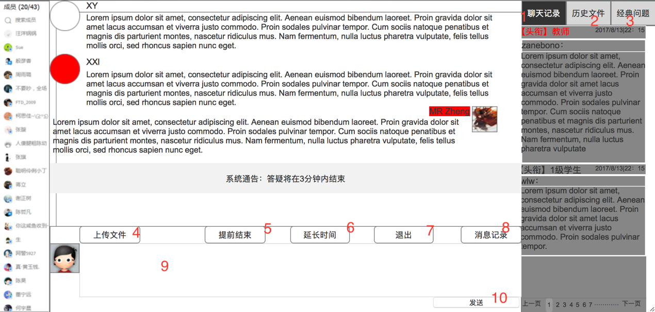

|  |  |  |
| --- | --- | --- |
| 序号 | 名称 | 作用 |
| 1 | 聊天记录 | 点击显示聊天记录 |
| 2 | 历史文件 | 点击显示历史文件 |
| 3 | 经典问题 | 点击显示经典问题 |
| 4 | 上传文件 | 点击跳出选择文件弹窗 |
| 5 | 提前结束 | 点击选择提前结束的时间 |
| 6 | 延长时间 | 点击选择延长的时间 |
| 7 | 退出 | 点击退出答疑室 |
| 8 | 消息记录 | 点击显示消息记录 |
| 9 | 输入文本框 | 输入文本 |
| 10 | 发送 | 点击发送输入的内容 |

* + - * 1. 答疑室（学生）

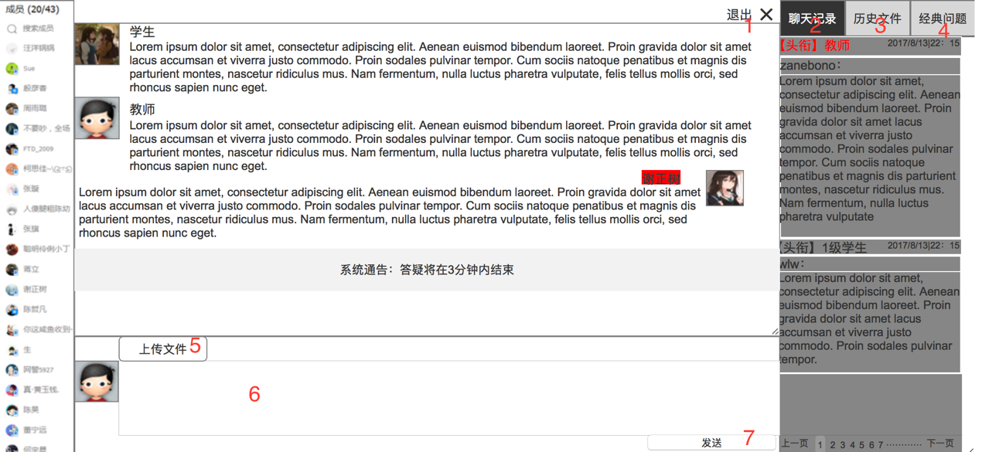

|  |  |  |
| --- | --- | --- |
| 序号 | 名称 | 作用 |
| 1 | 退出 | 点击退出答疑室 |
| 2 | 聊天记录 | 点击显示聊天记录 |
| 3 | 历史文件 | 点击显示历史文件 |
| 4 | 经典问题 | 点击显示经典问题 |
| 5 | 上传文件 | 点击跳出选择文件弹窗 |
| 6 | 输入文本框 | 输入文本 |
| 7 | 发送 | 点击发送输入的内容 |

* + - * 1. 历史文件（教师）

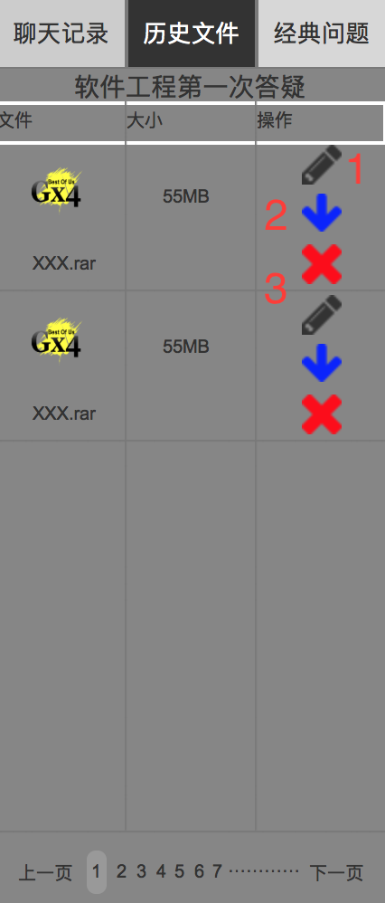

|  |  |  |
| --- | --- | --- |
| 序号 | 名称 | 作用 |
| 1 | 编辑 | 点击编辑内容 |
| 2 | 下载 | 点击下载文件 |
| 3 | 删除 | 点击删除文件 |

* + - * 1. 历史文件（学生）

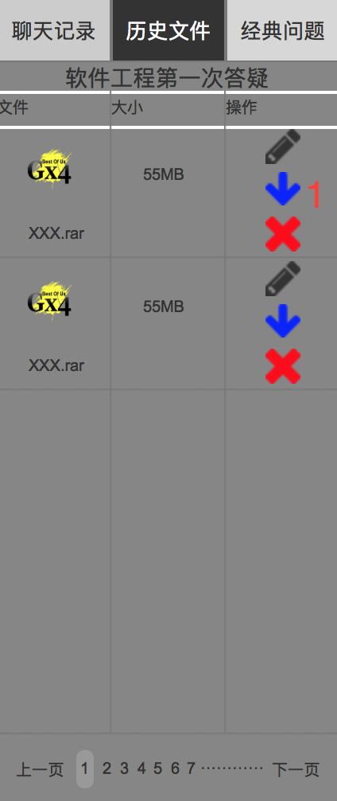

|  |  |  |
| --- | --- | --- |
| 序号 | 名称 | 作用 |
| 1 | 下载 | 点击下载文件 |

* + - * 1. 经典问题（教师）

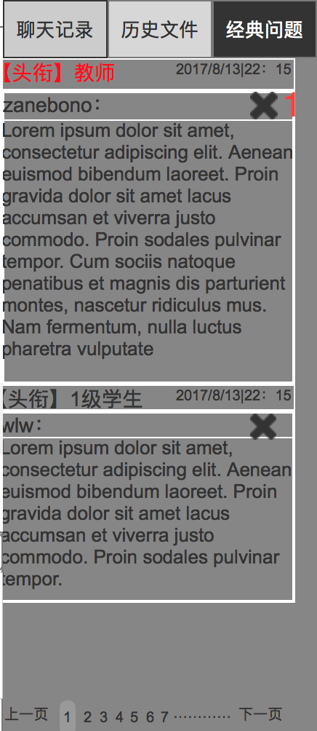

|  |  |  |
| --- | --- | --- |
| 序号 | 名称 | 作用 |
| 1 | 删除 | 点击删除问题 |

* + - * 1. 经典问题（学生）

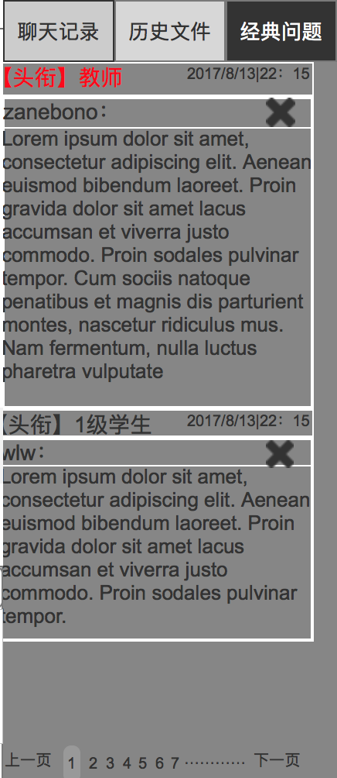

* + - 1. 课程论坛
         1. 首页

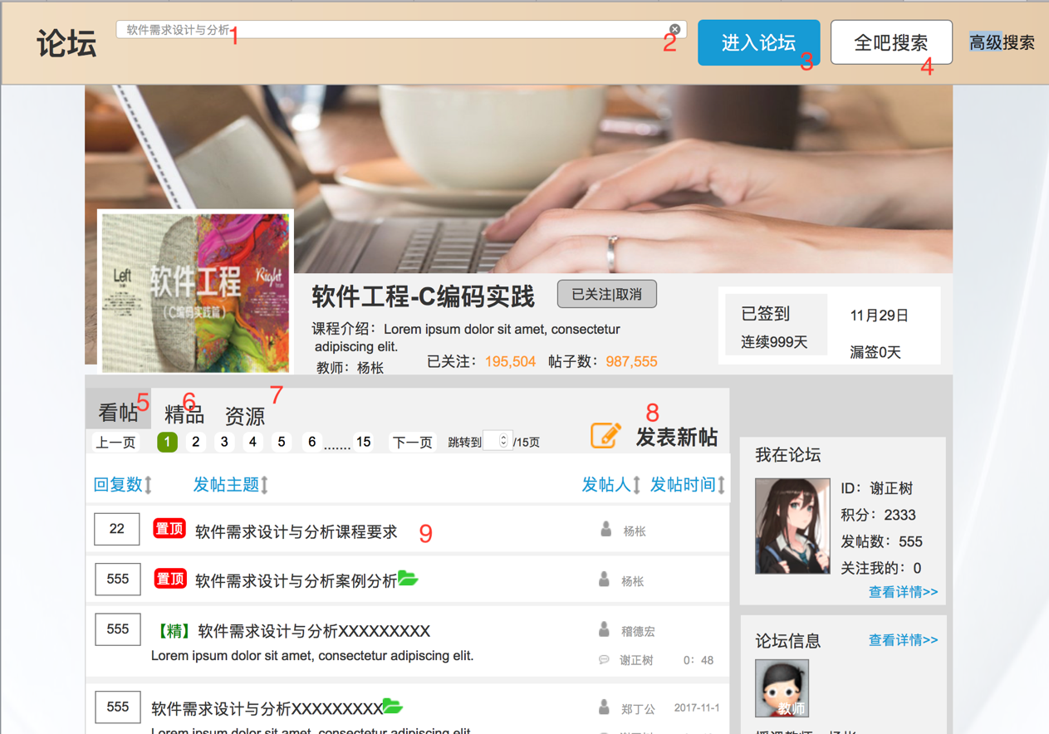

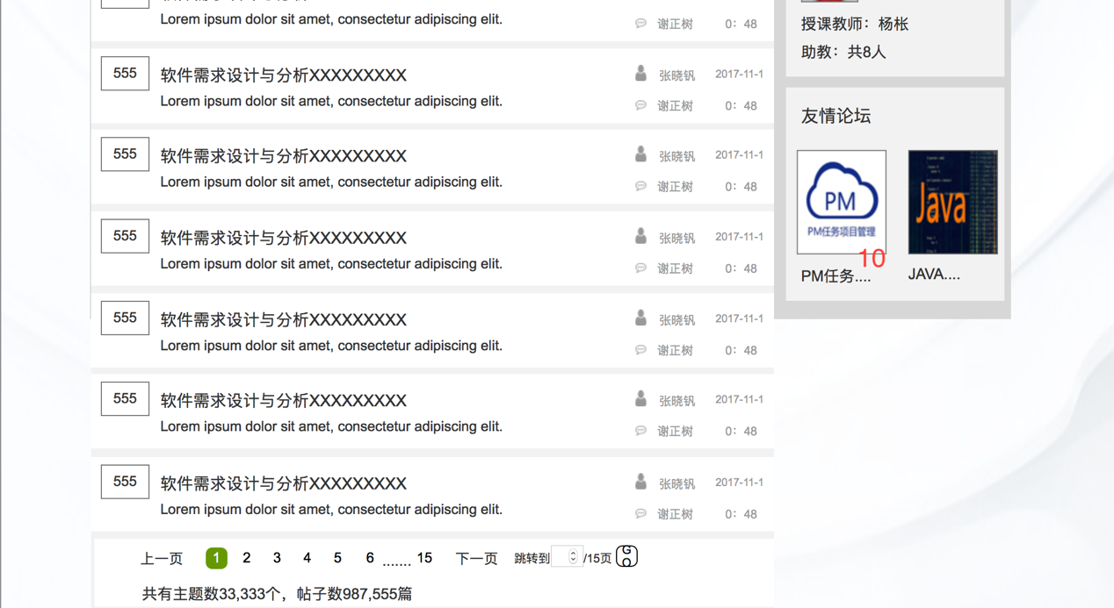

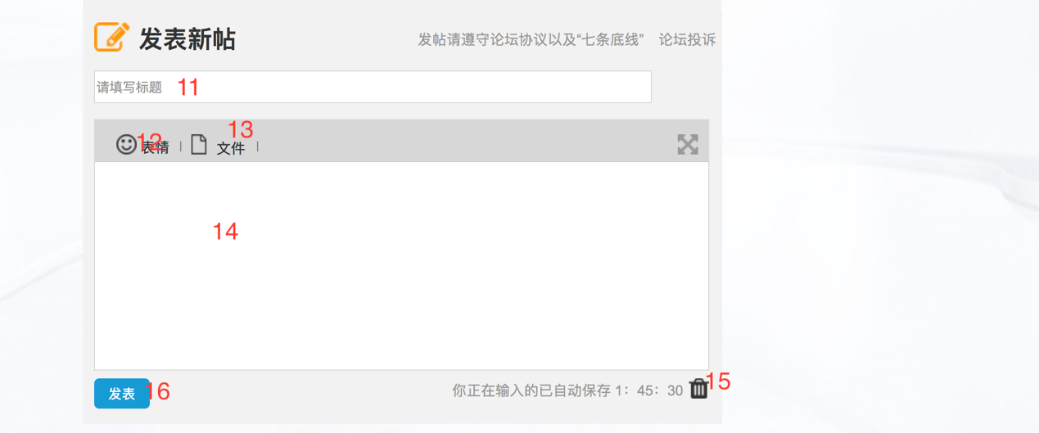

|  |  |  |
| --- | --- | --- |
| 序号 | 名称 | 作用 |
| 1 | 搜索输入框 | 输入搜索内容 |
| 2 | 删除 | 消除输入框内容 |
| 3 | 进入论坛 | 点击进入论坛首页 |
| 4 | 全吧搜索 | 点击进行输入内容到全吧搜索 |
| 5 | 看帖 | 点击显示所有看帖 |
| 6 | 精品 | 点击显示所有精品帖 |
| 7 | 资源 | 点击显示所有资源帖 |
| 8 | 发表新帖 | 点击就跳转到页尾发表帖子那 |
| 9 | 具体帖子 | 点击进入到具体的帖内 |
| 10 | 友情论坛 | 点击跳转到友情论坛处 |
| 11 | 发帖主题输入框 | 输入帖子主题 |
| 12 | 表情 | 点击选择表情 |
| 13 | 文件 | 点击选择文件 |
| 14 | 帖子内容输入框 | 点击输入帖子内容 |
| 15 | 删除 | 删除帖子输入内容 |
| 16 | 发表 | 点击发表帖子 |

* + - * 1. 精品

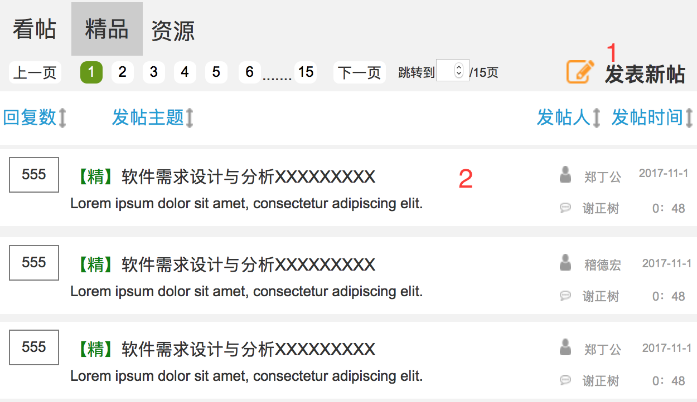

|  |  |  |
| --- | --- | --- |
| 序号 | 名称 | 作用 |
| 1 | 发表新帖 | 点击就跳转到页尾发表帖子那 |
| 2 | 具体帖子 | 点击进入到具体的帖内 |

* + - * 1. 资源

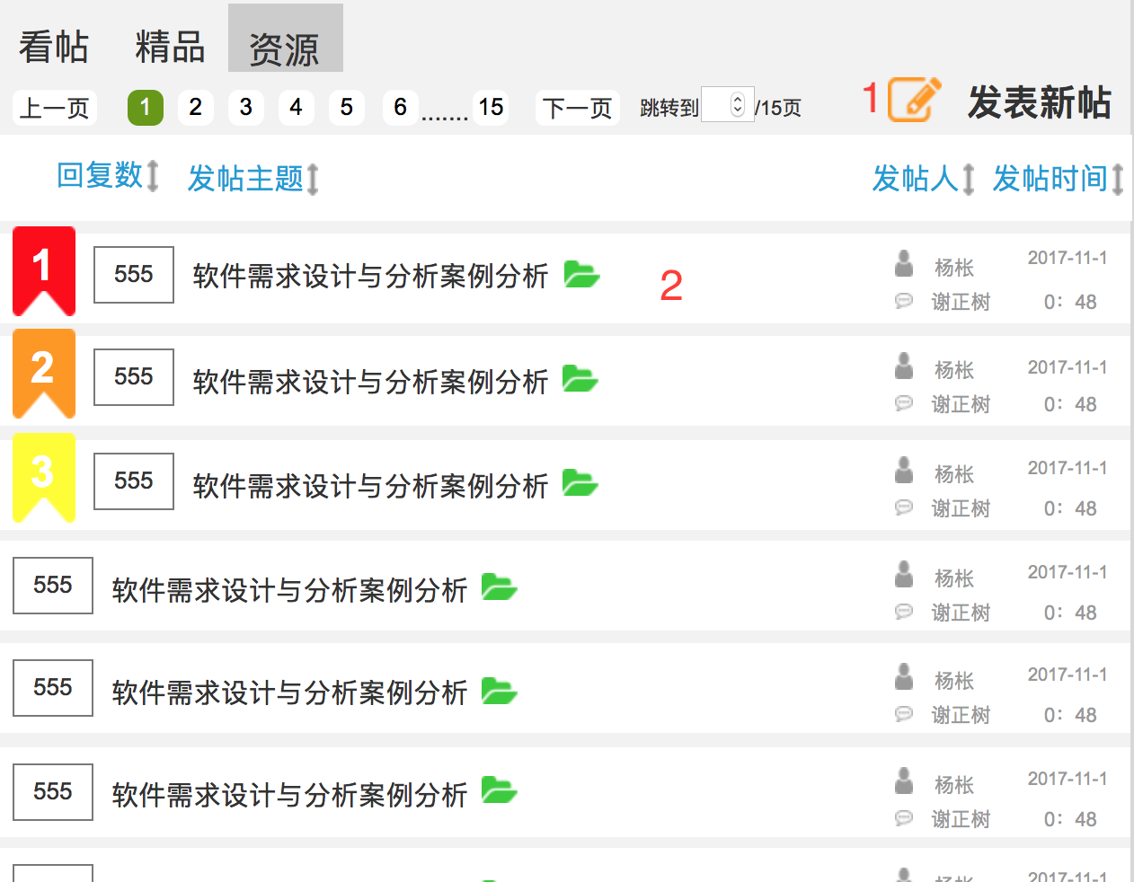

|  |  |  |
| --- | --- | --- |
| 序号 | 名称 | 作用 |
| 1 | 发表新帖 | 点击就跳转到页尾发表帖子那 |
| 2 | 具体帖子 | 点击进入到具体的帖内 |

* + - * 1. 具体帖子

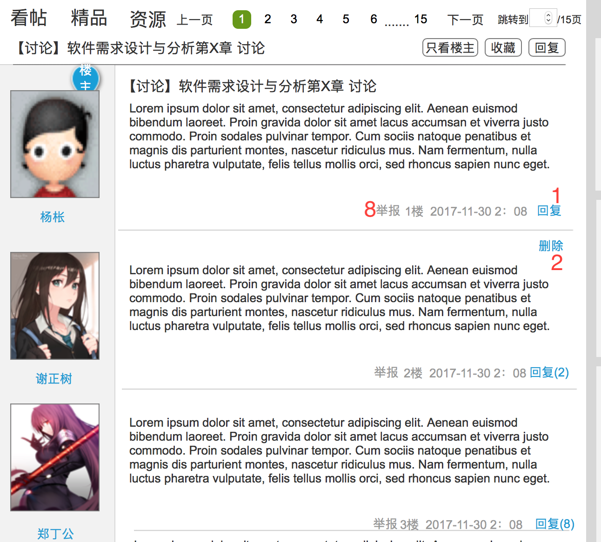

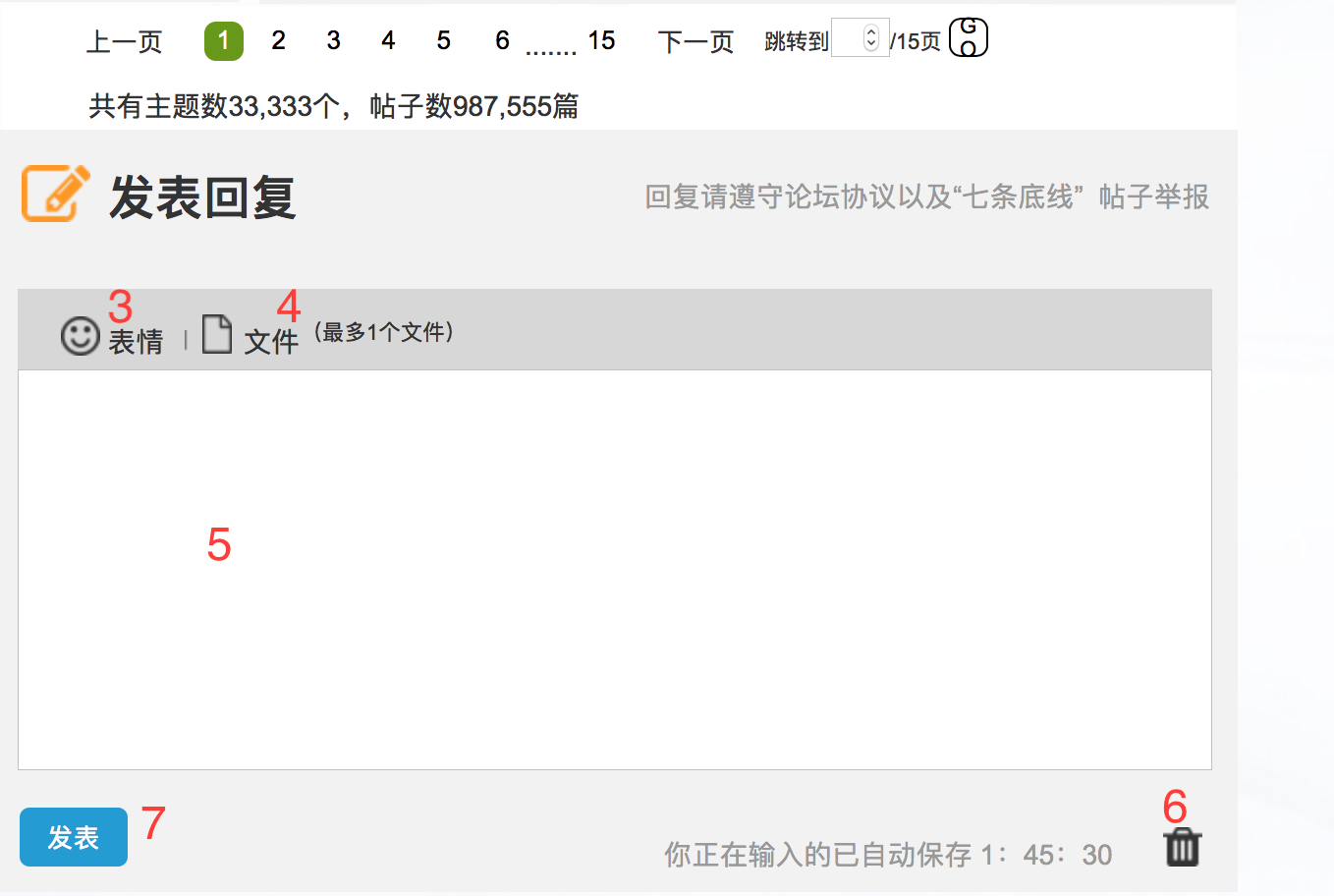

|  |  |  |
| --- | --- | --- |
| 序号 | 名称 | 作用 |
| 1 | 回复 | 点击回复 |
| 2 | 删除 | 点击删除回复 |
| 3 | 表情 | 点击选择表情 |
| 4 | 文件 | 点击选择文件 |
| 5 | 回复输入框 | 输入帖子回复 |
| 6 | 删除 | 点击删除回复输入框的内容 |
| 7 | 发表 | 点击发表回复 |
| 8 | 举报 | 点击举报用户 |

* + - * 1. 回复

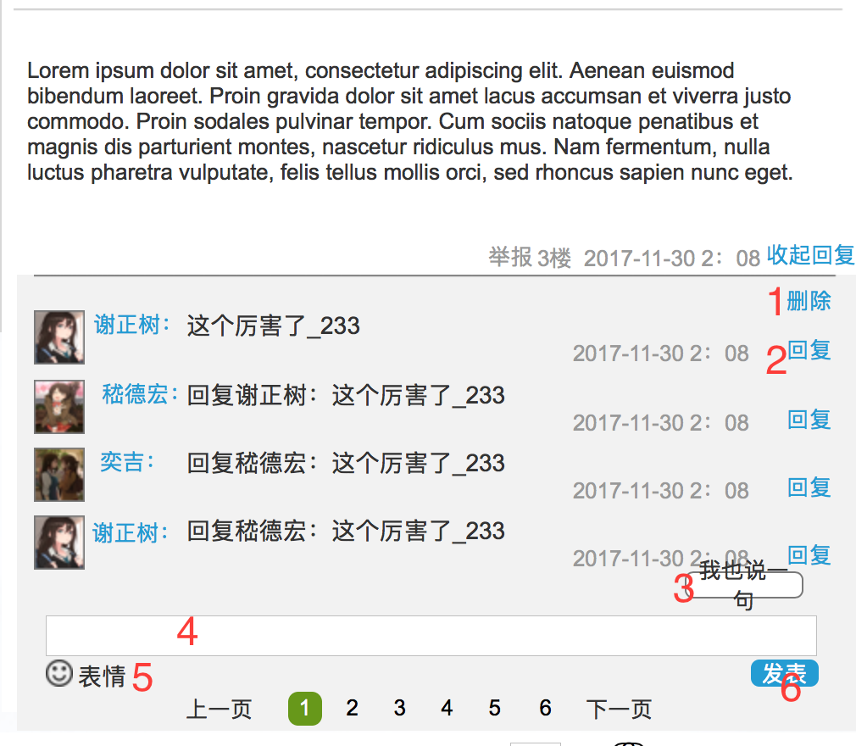

|  |  |  |
| --- | --- | --- |
| 序号 | 名称 | 作用 |
| 1 | 删除 | 点击删除回复 |
| 2 | 回复 | 点击回复 |
| 3 | 我也说一句 | 点击跳出下面的回复框 |
| 4 | 回复框 | 输入回复内容 |
| 5 | 表情 | 点击选择表情 |
| 6 | 发表 | 点击发表回复 |

### 论坛

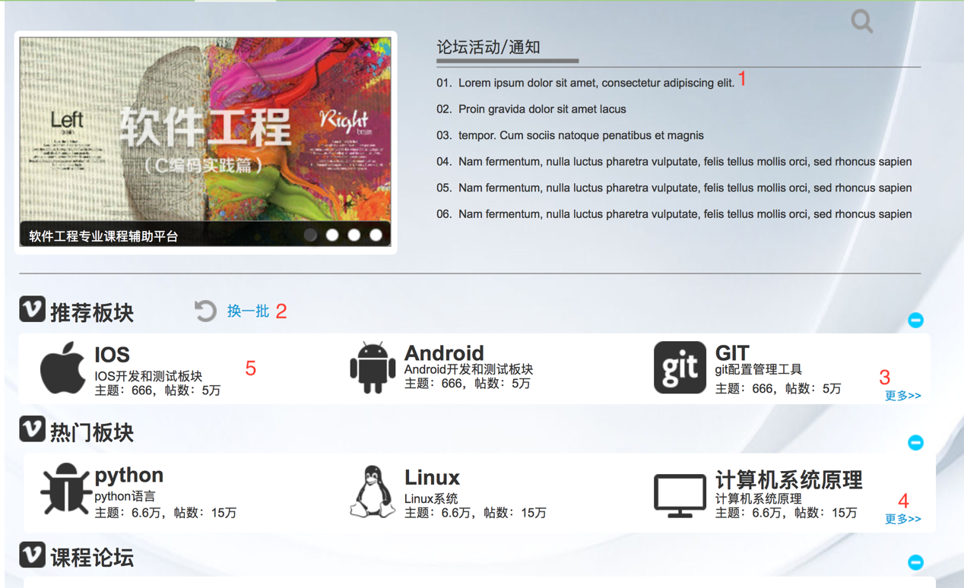

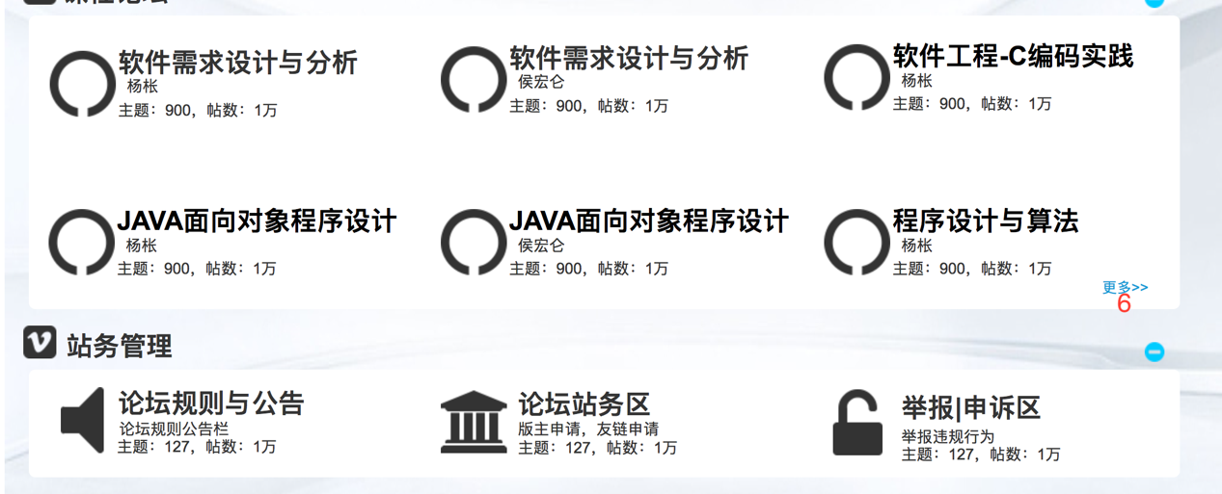

|  |  |  |
| --- | --- | --- |
| 序号 | 名称 | 作用 |
| 1 | 通知 | 点击显示通知内容 |
| 2 | 换一批 | 点击换一批推荐版块 |
| 3 | 更多 | 点击显示所有推荐版本内容 |
| 4 | 更多 | 点击显示所有热门板块内容 |
| 5 | 具体论坛 | 点击进入具体到论坛 |
| 6 | 更多 | 点击显示所有课程论坛 |

### 管理员-侧边栏

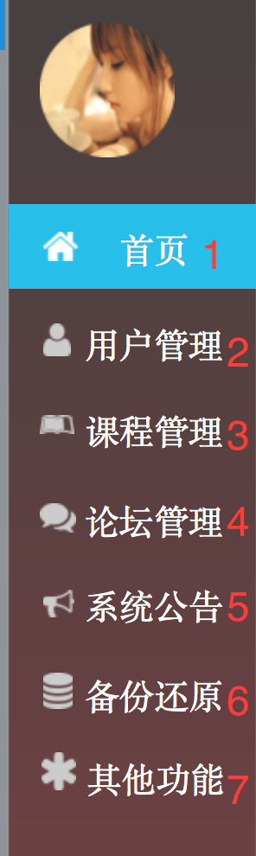

|  |  |  |
| --- | --- | --- |
| 序号 | 名称 | 作用 |
| 1 | 首页 | 点击跳转到管理员首页 |
| 2 | 用户管理 | 点击跳转到用户管理界面 |
| 3 | 课程管理 | 点击跳转到课程管理界面 |
| 4 | 论坛管理 | 点击跳转到论坛管理界面 |
| 5 | 系统公告 | 点击跳转到系统公告管理界面 |
| 6 | 备份还原 | 点击跳转到备份还原管理界面 |
| 7 | 其他功能 | 点击跳转到其他管理界面 |

* + - 1. 管理员首页

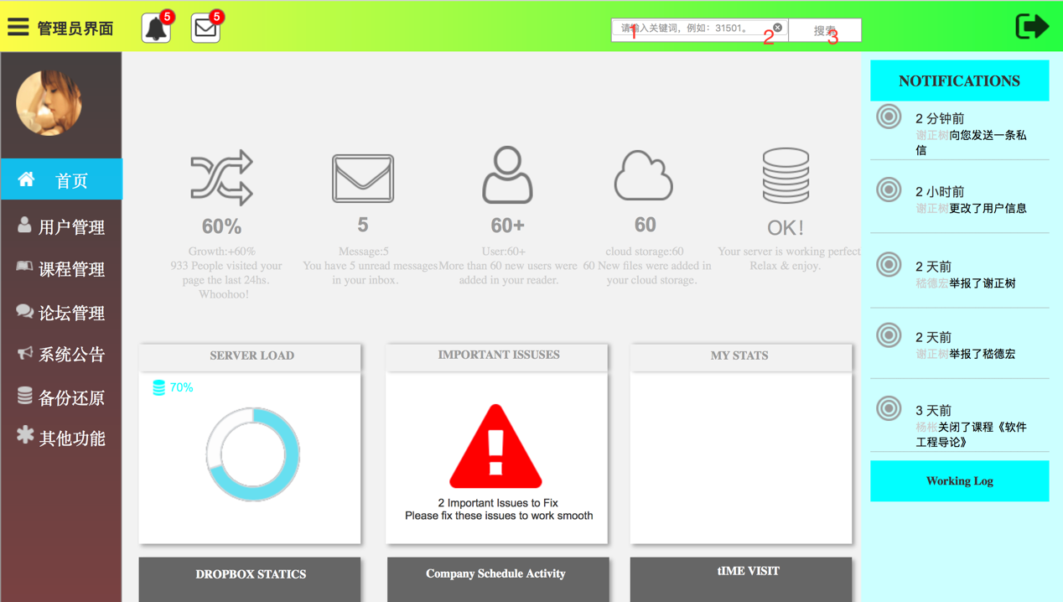

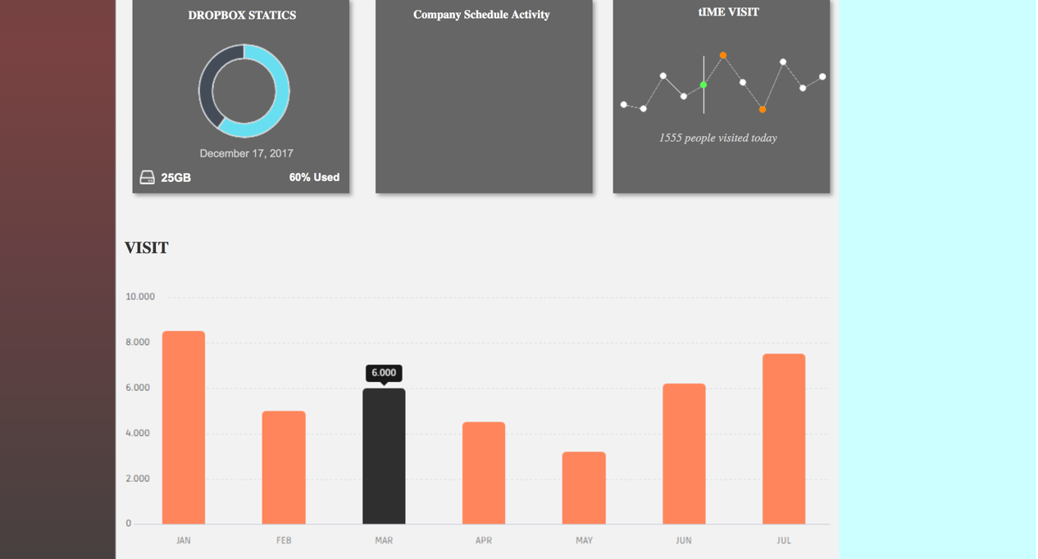

|  |  |  |
| --- | --- | --- |
| 序号 | 名称 | 作用 |
| 1 | 搜索输入框 | 输入搜索内容 |
| 2 | 删除 | 点击删除输入框内容 |
| 3 | 搜索 | 点击搜索输入内容 |

* + - 1. 用户管理

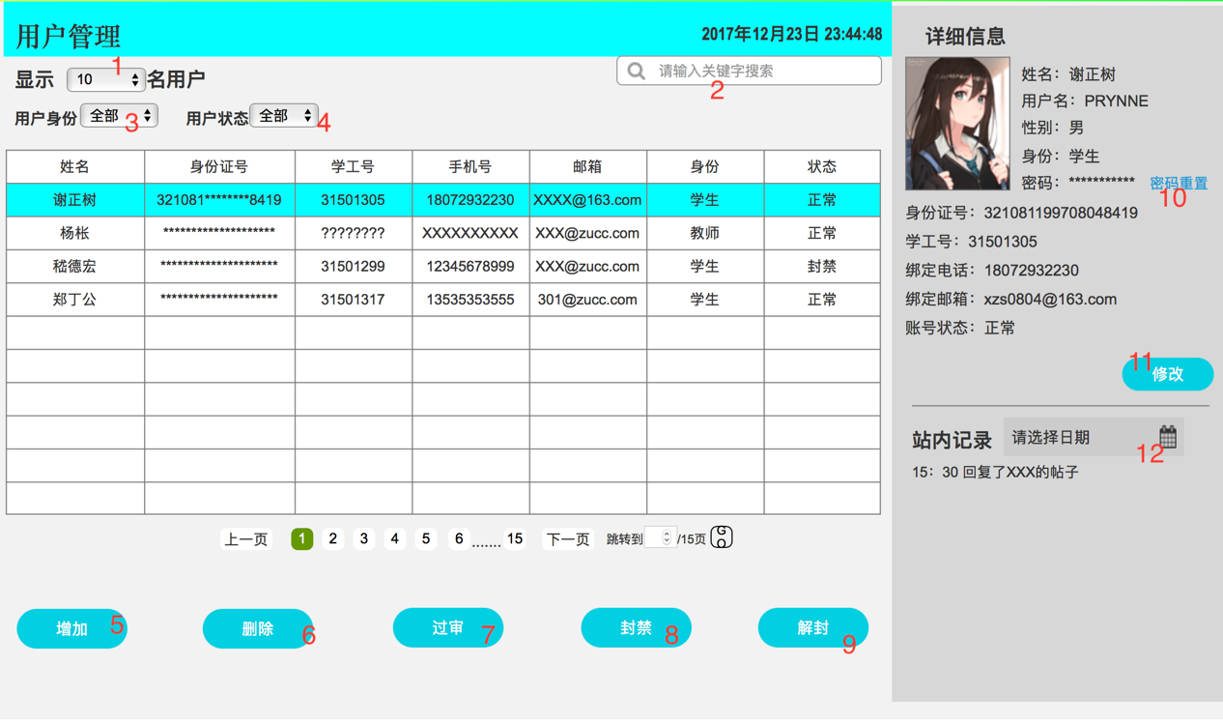

|  |  |  |
| --- | --- | --- |
| 序号 | 名称 | 作用 |
| 1 | 选择用户数 | 点击选择要显示到用户数量 |
| 2 | 搜索输入框 | 输入搜索内容 |
| 3 | 用户身份 | 点击选择用户身份（教师、学生） |
| 4 | 用户状态 | 点击选择用户状态（正常，封禁，待审核） |
| 5 | 增加 | 增加用户 |
| 6 | 删除 | 删除用户 |
| 7 | 过审 | 审核用户 |
| 8 | 封禁 | 封禁用户 |
| 9 | 解封 | 解封封禁用户 |
| 10 | 密码重置 | 重置用户密码 |
| 11 | 修改 | 点击修改用户信息 |
| 12 | 选择日期 | 点击选择显示站内记录的日期 |

* + - * 1. 增加用户

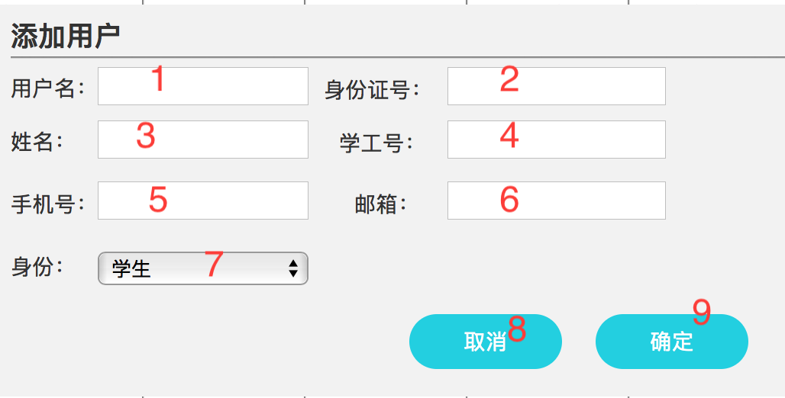

|  |  |  |
| --- | --- | --- |
| 序号 | 名称 | 作用 |
| 1 | 用户名输入框 | 输入用户用户名 |
| 2 | 身份证输入框 | 输入用户身份证 |
| 3 | 姓名输入框 | 输入用户姓名 |
| 4 | 学工号输入框 | 输入用户学工号 |
| 5 | 手机号输入框 | 输入用户手机号 |
| 6 | 邮箱输入框 | 输入用户邮箱号 |
| 7 | 身份 | 选择用户身份 |
| 8 | 取消 | 点击取消添加用户 |
| 9 | 确认 | 点击确认用户添加 |

* + - * 1. 删除用户

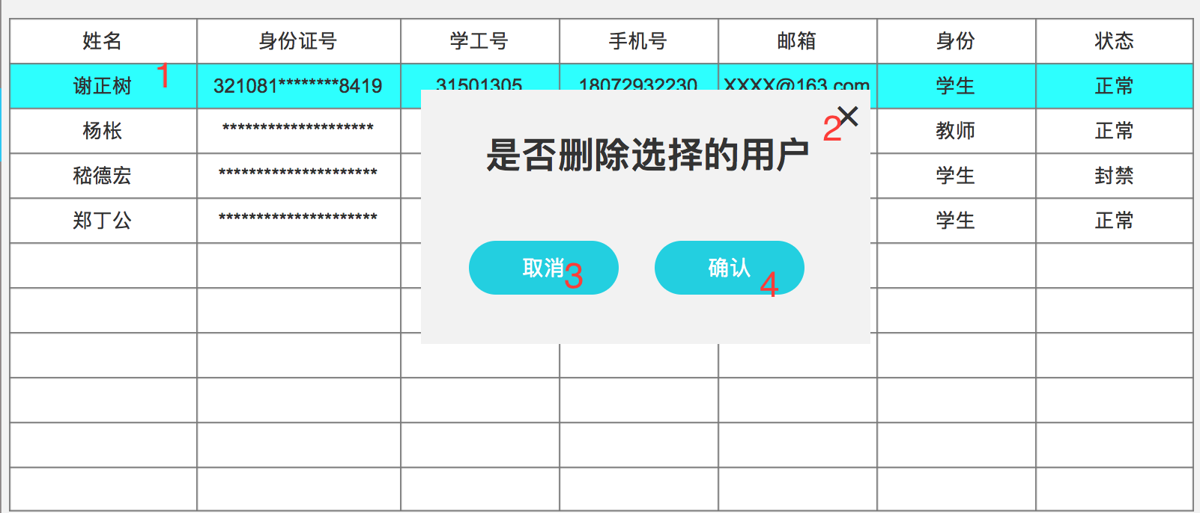

|  |  |  |
| --- | --- | --- |
| 序号 | 名称 | 作用 |
| 1 | 选择用户 | 点击选择用户 |
| 2 | 取消 | 点击取消删除 |
| 3 | 取消 | 点击取消删除 |
| 4 | 确认 | 点击确认用户删除 |

* + - * 1. 过审

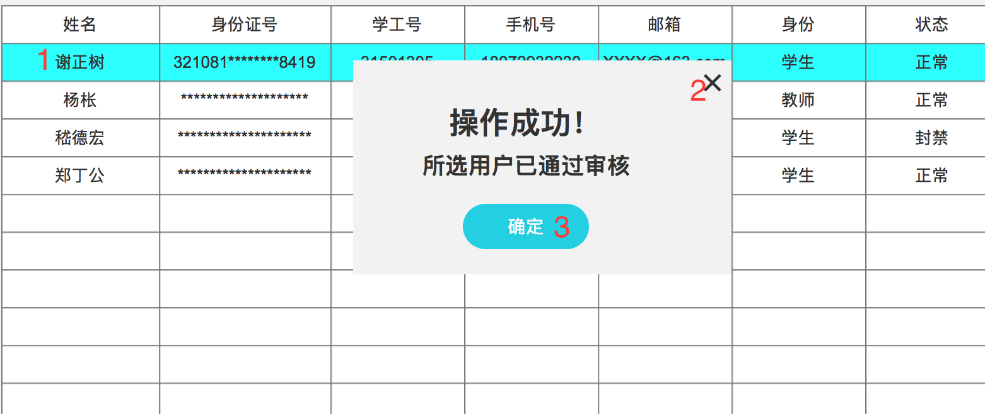

|  |  |  |
| --- | --- | --- |
| 序号 | 名称 | 作用 |
| 1 | 选择用户 | 点击选择用户 |
| 2 | 取消 | 点击取消审核 |
| 3 | 确认 | 点击确认用户审核通过 |

* + - * 1. 封禁

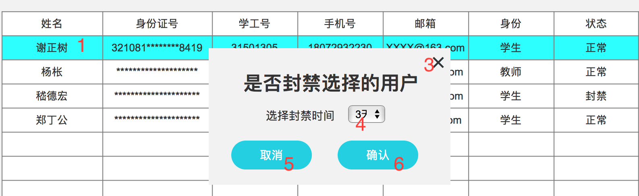

|  |  |  |
| --- | --- | --- |
| 序号 | 名称 | 作用 |
| 1 | 选择用户 | 点击选择用户 |
| 3 | 取消 | 点击取消用户封禁 |
| 4 | 选择封禁时间 | 点击选择用户封禁的时间 |
| 5 | 取消 | 点击取消用户封禁 |
| 6 | 确认 | 点击确认用户封禁 |

* + - * 1. 解封

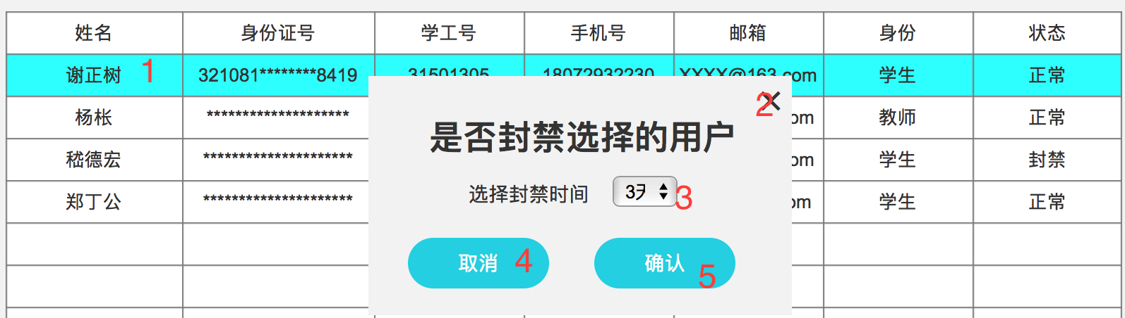

|  |  |  |
| --- | --- | --- |
| 序号 | 名称 | 作用 |
| 1 | 选择用户 | 点击选择用户 |
| 2 | 取消 | 点击取消用户封禁 |
| 3 | 选择解禁时间 | 点击选择封禁用户的解禁时间 |
| 4 | 取消 | 点击取消用户解禁 |
| 5 | 确认 | 点击确认用户解禁 |

* + - * 1. 密码重置

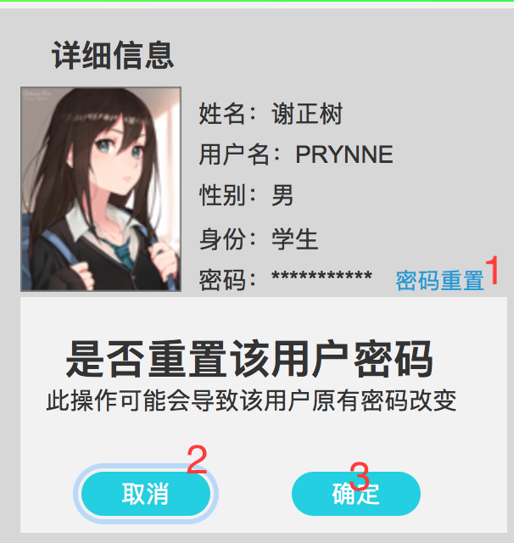

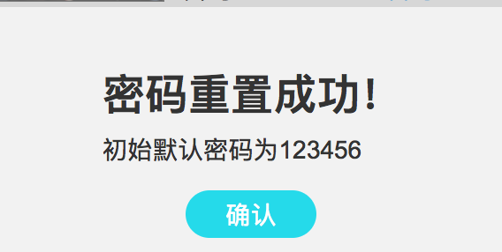

|  |  |  |
| --- | --- | --- |
| 序号 | 名称 | 作用 |
| 1 | 密码重置 | 点击跳出重置密码弹窗 |
| 2 | 取消 | 点击取消密码重置 |
| 3 | 确认 | 点击确认密码重置 |

* + - * 1. 修改信息

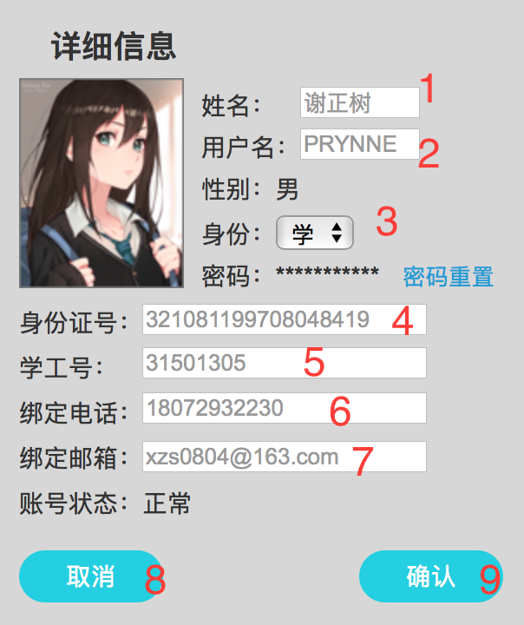

|  |  |  |
| --- | --- | --- |
| 序号 | 名称 | 作用 |
| 1 | 姓名修改 | 点击修改用户姓名 |
| 2 | 用户名修改 | 点击修改用户名 |
| 3 | 身份修改 | 点击修改用户身份 |
| 4 | 身份证修改 | 点击修改用户身份证号 |
| 5 | 学工号修改 | 点击修改用户学工号 |
| 6 | 电话修改 | 点击修改用户绑定手机 |
| 7 | 邮箱修改 | 点击修改用户绑定邮箱 |
| 8 | 取消 | 点击取消用户信息修改 |
| 9 | 确认 | 点击确认用户信息修改 |

* + - * 1. 站内记录日期选择

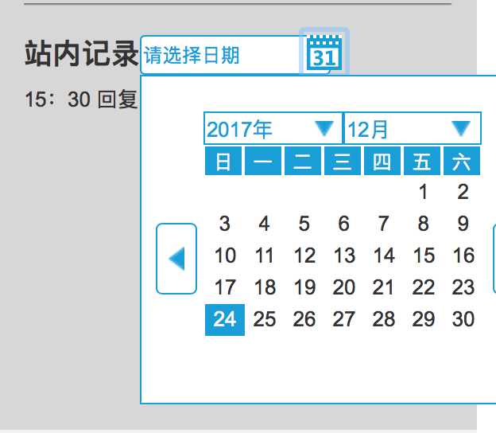

* + - 1. 课程管理

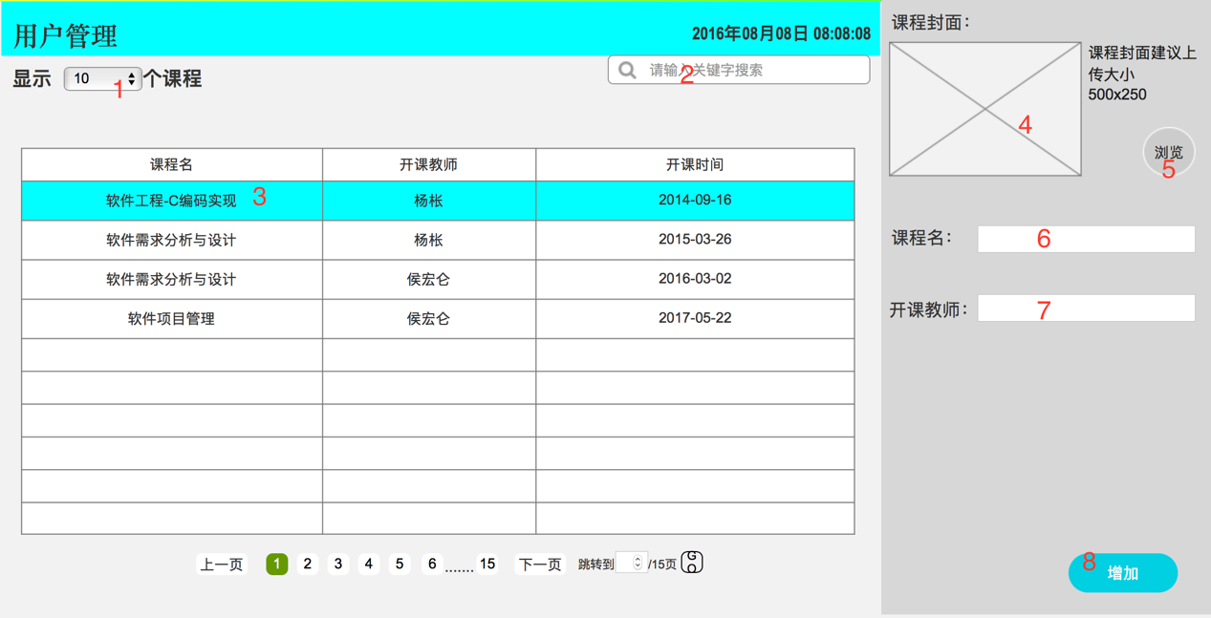

|  |  |  |
| --- | --- | --- |
| 序号 | 名称 | 作用 |
| 1 | 选择课程数 | 点击选择要显示到课程数量 |
| 2 | 搜索输入框 | 输入搜索内容 |
| 3 | 具体课程 | 点击进入到具体课程页 |
| 4 | 上传封面 | 点击上传封面 |
| 5 | 浏览 | 点击浏览封面 |
| 6 | 课程名输入框 | 输入课程名 |
| 7 | 开课教师输入框 | 输入开课教师名 |
| 8 | 增加 | 点击增加课程 |

* + - * 1. 具体课程页管理







|  |  |  |
| --- | --- | --- |
| 序号 | 名称 | 作用 |
| 1 | 搜索框 | 输入搜索内容 |
| 2 | 删除 | 清除输入的内容 |
| 3 | 搜索 | 点击搜索输入到内容 |
| 4 | 修改 |  |
| 5 | 修改 | 修改课程简介 |
| 6 | 修改 | 修改课程计划 |
| 7 | 更多 | 点击显示所有课程计划 |
| 8 | 缩小 | 缩小课程公告 |
| 9 | 缩小 | 缩小课程答疑 |
| 10 | 发布 | 点击跳出发布课程公告弹窗 |
| 12 | 修改 | 修改课程公告 |
| 13 | 更多 | 点击显示更多课程公告 |
| 14 | 开启答疑 | 点击开启答疑 |
| 15 | 进入答疑室 | 点击进入到答疑室 |
| 16 | 删除 | 点击删除课程资料 |
| 17 | 修改 | 点击修改课程资料 |
| 18 | 下载 | 点击下载课程资料 |
| 19 | 缩小 | 缩小课程资料 |
| 20 | 上传 | 点击上传课程资料 |
| 21 | 更多 | 点击显示所有课程资料 |
| 22 | 缩小 | 缩小课程论坛 |
| 23 | 具体帖子 | 点击进入到课程论坛到具体帖子中 |
| 24 | 进入论坛 | 点击进入到该课程论坛 |
| 25 | 缩小 | 缩小课程链接 |
| 26 | 删除 | 点击删除课程链接 |
| 27 | 修改 | 点击修改课程链接 |
| 28 | 具体课程链接 | 点击进入到该课程链接网站 |
| 29 | 添加 | 点击添加课程链接 |

* + - * 1. 发布课程公告



|  |  |  |
| --- | --- | --- |
| 序号 | 名称 | 作用 |
| 1 | 置顶勾选框 | 点击勾选置顶框，发布公告后该公告置顶 |
| 2 | 输入公告标题框 | 输入公告标题 |
| 3 | 输入公告内容框 | 输入公告内容 |
| 4 | 确认 | 点击确认公告发布 |
| 5 | 取消 | 点击取消公告发布 |

* + - * 1. 上传课程资料



|  |  |  |
| --- | --- | --- |
| 序号 | 名称 | 作用 |
| 1 | 输入资料标题框 | 输入资料标题 |
| 2 | 输入内容简介框 | 输入课程资料简介 |
| 3 | 浏览 | 浏览样子 |
| 4 | 浏览框 | 显示课程资料 |
| 5 | 确认 | 点击确认上传课程资料 |
| 6 | 取消 | 点击取消上传课程资料 |

* + - * 1. 添加课程链接



|  |  |  |
| --- | --- | --- |
| 序号 | 名称 | 作用 |
| 1 | 课程链接标题输入框 | 输入链接标题 |
| 2 | 链接输入框 | 输入链接 |
| 3 | 确认 | 点击确认添加课程链接 |
| 4 | 取消 | 点击取消添加课程链接 |

* + - * 1. 开设课程答疑



|  |  |  |
| --- | --- | --- |
| 序号 | 名称 | 作用 |
| 1 | 立即开始复选框 | 点击勾选复选框 |
| 2 | 答疑主题输入框 | 输入答疑主题 |
| 3 | 开始时间 | 点击选择开始时间 |
| 4 | 结束时间 | 点击选择结束时间 |
| 5 | 确认 | 点击确认开设答疑 |
| 6 | 取消 | 点击取消开设答疑 |

* + - 1. 具体课程管理-侧边栏



|  |  |  |
| --- | --- | --- |
| 序号 | 名称 | 作用 |
| 1 | 课程公告 | 点击进入到管理课程公告界面 |
| 2 | 课程简介 | 点击进入到管理课程简介界面 |
| 3 | 课程资料 | 点击进入到管理课程资料界面 |
| 4 | 课程答疑 | 点击进入到管理课程资料界面 |

* + - * 1. 课程公告管理



|  |  |  |
| --- | --- | --- |
| 序号 | 名称 | 作用 |
| 1 | 返回 | 点击返回到具体课程界面 |
| 2 | 删除 | 点击删除该课程公告 |
| 3 | 修改 | 点击修改该课程公告 |
| 4 | 下移 | 点击下移该课程公告 |
| 5 | 上移 | 点击上移该课程公告 |
| 6 | 发布 | 点击跳出发布课程公告弹窗 |

* + - * 1. 课程简介管理



|  |  |  |
| --- | --- | --- |
| 序号 | 名称 | 作用 |
| 1 | 返回 | 点击返回到具体课程界面 |
| 2 | 编辑 | 点击编辑课程简介 |
| 3 | 编辑 | 点击编辑课程计划 |

* + - * 1. 课程资料管理



|  |  |  |
| --- | --- | --- |
| 序号 | 名称 | 作用 |
| 1 | 返回 | 点击返回到具体课程界面 |
| 2 | 删除 | 点击删除该资料 |
| 3 | 修改 | 点击修改该资料 |
| 4 | 下载 | 点击下载该资料 |
| 5 | 上传 | 点击跳出上传资料弹窗 |

* + - * 1. 课程答疑管理



|  |  |  |
| --- | --- | --- |
| 序号 | 名称 | 作用 |
| 1 | 返回 | 点击返回到具体课程界面 |
| 2 | 开设答疑 | 点击跳出开设答疑弹窗 |
| 3 | 具体答疑 | 点击进入以前到历史答疑 |
| 4 | 删除 | 点击删除该答疑 |
| 5 | 下载 | 点击下载该答疑 |

* + - 1. 答疑室
         1. 答疑室（管理员）



|  |  |  |
| --- | --- | --- |
| 序号 | 名称 | 作用 |
| 1 | 聊天记录 | 点击显示聊天记录 |
| 2 | 历史文件 | 点击显示历史文件 |
| 3 | 经典问题 | 点击显示经典问题 |
| 4 | 上传文件 | 点击跳出选择文件弹窗 |
| 5 | 提前结束 | 点击选择提前结束的时间 |
| 6 | 延长时间 | 点击选择延长的时间 |
| 7 | 退出 | 点击退出答疑室 |
| 8 | 消息记录 | 点击显示消息记录 |
| 9 | 输入文本框 | 输入文本 |
| 10 | 发送 | 点击发送输入的内容 |

* + - * 1. 历史文件（管理员）



|  |  |  |
| --- | --- | --- |
| 序号 | 名称 | 作用 |
| 1 | 编辑 | 点击编辑内容 |
| 2 | 下载 | 点击下载文件 |
| 3 | 删除 | 点击删除文件 |

* + - * 1. 经典问题（管理员）



|  |  |  |
| --- | --- | --- |
| 序号 | 名称 | 作用 |
| 1 | 删除 | 点击删除问题 |

* + - 1. 课程论坛管理
         1. 首页管理







|  |  |  |
| --- | --- | --- |
| 序号 | 名称 | 作用 |
| 1 | 搜索输入框 | 输入搜索内容 |
| 2 | 删除 | 消除输入框内容 |
| 3 | 进入论坛 | 点击进入论坛首页 |
| 4 | 全吧搜索 | 点击进行输入内容到全吧搜索 |
| 5 | 看帖 | 点击显示所有看帖 |
| 6 | 精品 | 点击显示所有精品帖 |
| 7 | 资源 | 点击显示所有资源帖 |
| 8 | 发表新帖 | 点击就跳转到页尾发表帖子那 |
| 9 | 具体帖子 | 点击进入到具体的帖内 |
| 10 | 友情论坛 | 点击跳转到友情论坛处 |
| 11 | 发帖主题输入框 | 输入帖子主题 |
| 12 | 表情 | 点击选择表情 |
| 13 | 文件 | 点击选择文件 |
| 14 | 帖子内容输入框 | 点击输入帖子内容 |
| 15 | 删除 | 删除帖子输入内容 |
| 16 | 发表 | 点击发表帖子 |

* + - * 1. 精品管理



|  |  |  |
| --- | --- | --- |
| 序号 | 名称 | 作用 |
| 1 | 发表新帖 | 点击就跳转到页尾发表帖子那 |
| 2 | 具体帖子 | 点击进入到具体的帖内 |

* + - * 1. 资源管理



|  |  |  |
| --- | --- | --- |
| 序号 | 名称 | 作用 |
| 1 | 发表新帖 | 点击就跳转到页尾发表帖子那 |
| 2 | 具体帖子 | 点击进入到具体的帖内 |

* + - * 1. 具体帖子管理





|  |  |  |
| --- | --- | --- |
| 序号 | 名称 | 作用 |
| 1 | 回复 | 点击回复 |
| 2 | 删除 | 点击删除回复 |
| 3 | 表情 | 点击选择表情 |
| 4 | 文件 | 点击选择文件 |
| 5 | 回复输入框 | 输入帖子回复 |
| 6 | 删除 | 点击删除回复输入框的内容 |
| 7 | 发表 | 点击发表回复 |
| 8 | 举报 | 点击举报用户 |

* + - * 1. 回复管理



|  |  |  |
| --- | --- | --- |
| 序号 | 名称 | 作用 |
| 1 | 删除 | 点击删除回复 |
| 2 | 回复 | 点击回复 |
| 3 | 我也说一句 | 点击跳出下面的回复框 |
| 4 | 回复框 | 输入回复内容 |
| 5 | 表情 | 点击选择表情 |
| 6 | 发表 | 点击发表回复 |

* + - 1. 系统公告管理

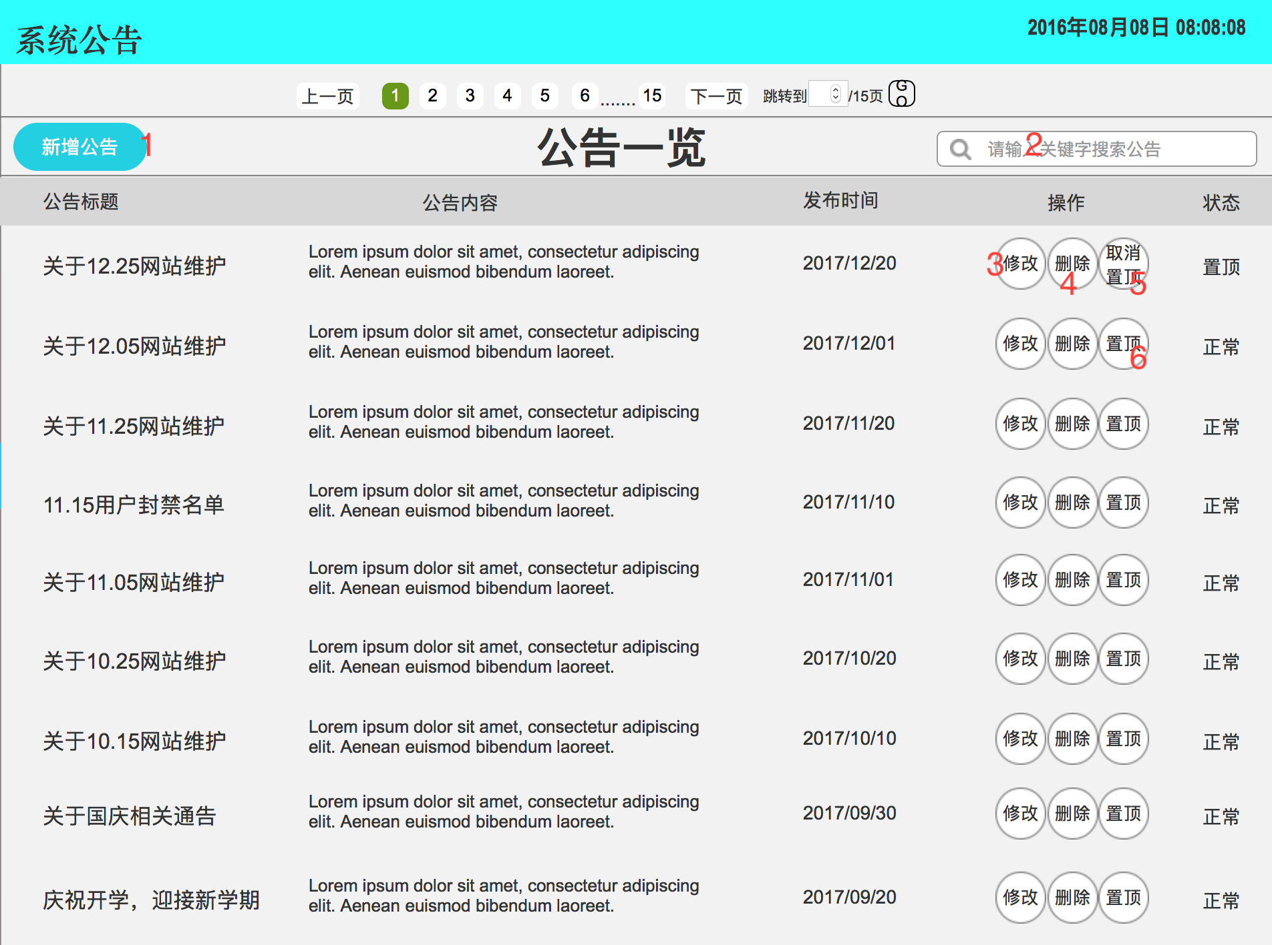

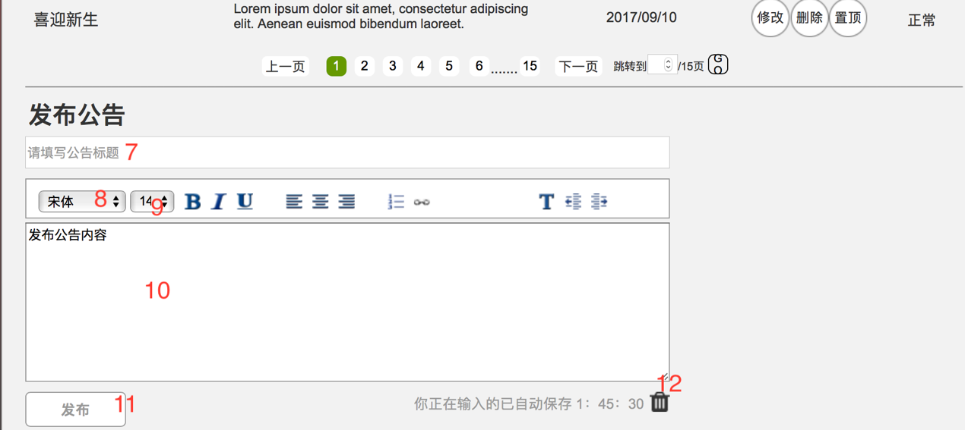

|  |  |  |
| --- | --- | --- |
| 序号 | 名称 | 作用 |
| 1 | 新增公告 | 点击跳转到页尾的新增公告处 |
| 2 | 搜索输入框 | 输入搜索内容 |
| 3 | 修改 | 点击修改该公告 |
| 4 | 删除 | 点击删除该公告 |
| 5 | 取消置顶 | 点击取消该公告到置顶 |
| 6 | 置顶 | 点击置顶该公告 |
| 7 | 公告标题输入框 | 输入公告标题 |
| 8 | 字体选择框 | 点击选择字体 |
| 9 | 字体大小选择框 | 点击选择字体大小 |
| 10 | 发布内容输入框 | 输入发布公告内容 |
| 11 | 发布 | 点击发布公告 |
| 12 | 删除 | 点击删除输入公告内容 |

* + - 1. 备份还原

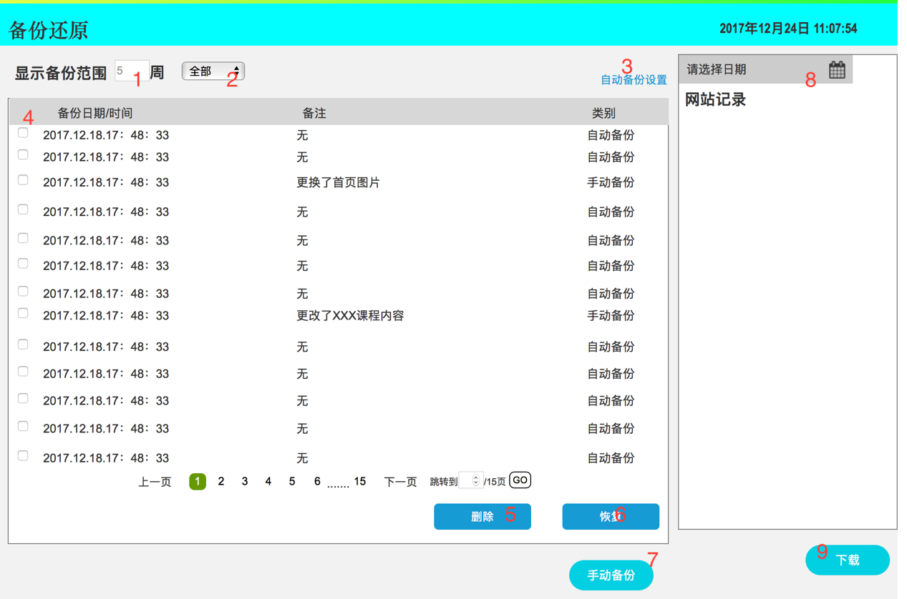

|  |  |  |
| --- | --- | --- |
| 序号 | 名称 | 作用 |
| 1 | 显示备份范围输入框 | 输入自己要显示的备份范围时间 |
| 2 | 状态选择框 | 点击选择备份状态（手动，自动） |
| 3 | 自己备份设置 | 点击设置自动备份 |
| 4 | 具体备份勾选框 | 点击勾选该备份 |
| 5 | 删除 | 点击删除勾选的备份 |
| 6 | 恢复 | 点击恢复勾选的备份 |
| 7 | 手动备份 | 点击手动备份 |
| 8 | 日期选择 | 点击选择显示站内记录的日期 |
| 9 | 下载 | 点击下载站内记录 |

* + - * 1. 自动备份设置

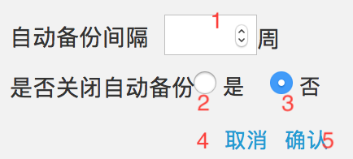

|  |  |  |
| --- | --- | --- |
| 序号 | 名称 | 作用 |
| 1 | 选择备份间隔时间 | 点击选择备份间隔时间 |
| 2 | 是 | 点击关闭自己备份 |
| 3 | 否 | 点击不关闭自动备份 |
| 4 | 取消 | 点击取消自动备份设置 |
| 5 | 确认 | 点击确认自动备份设置 |

* + - * 1. 删除备份

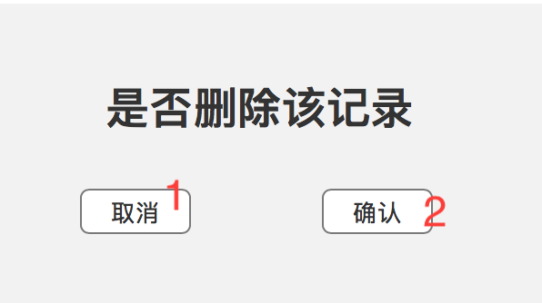

|  |  |  |
| --- | --- | --- |
| 序号 | 名称 | 作用 |
| 1 | 取消 | 点击取消删除备份 |
| 2 | 确认 | 点击删除该备份 |

* + - * 1. 恢复备份

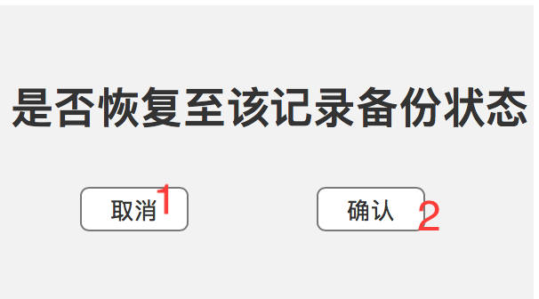

|  |  |  |
| --- | --- | --- |
| 序号 | 名称 | 作用 |
| 1 | 取消 | 点击取消恢复备份 |
| 2 | 确认 | 点击恢复该备份 |

* + - * 1. 手动备份

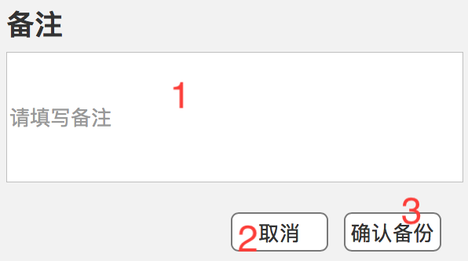

|  |  |  |
| --- | --- | --- |
| 序号 | 名称 | 作用 |
| 1 | 备注输入框 | 输入手动备份的备注 |
| 2 | 取消 | 点击取消该手动备份 |
| 3 | 确认 | 点击确认该备份 |

* + - 1. 其他功能管理

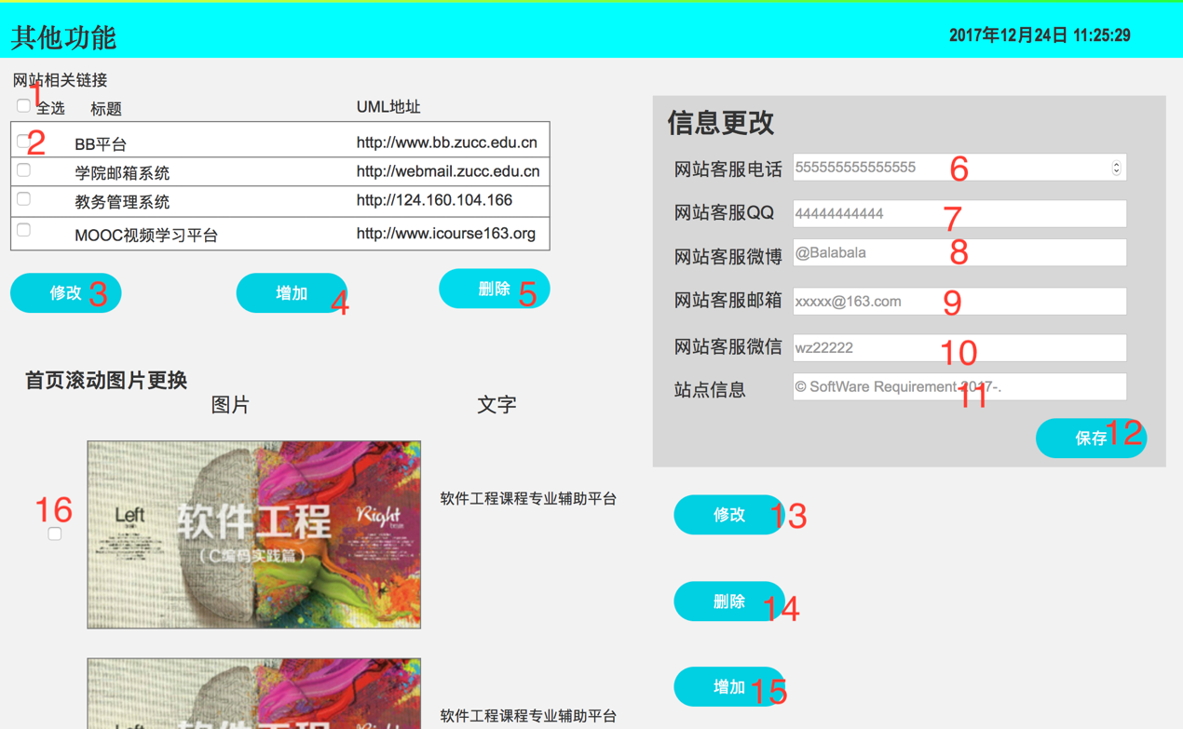

|  |  |  |
| --- | --- | --- |
| 序号 | 名称 | 作用 |
| 1 | 网站相关链接全选勾选框 | 点击勾选全选框 |
| 2 | 网站链接勾选框 | 点击勾选该链接 |
| 3 | 修改 | 点击修改网站链接 |
| 4 | 增加 | 点击增加网站链接 |
| 5 | 删除 | 点击删除网站链接 |
| 6 | 网站客服电话 | 输入客服电话 |
| 7 | 网站客服qq | 输入客服qq |
| 8 | 网站客服微博 | 输入客服微博 |
| 9 | 网站客服邮箱 | 输入网站客服邮箱 |
| 10 | 网站客服微信 | 输入网站客服微信 |
| 11 | 站内信息 | 输入站内信息 |
| 12 | 保存 | 点击保存信息更改 |
| 13 | 修改 | 点击修改首页滚动图片和文字 |
| 14 | 删除 | 点击删除首页滚动图片和文字 |
| 15 | 增加 | 点击增加首页滚动图片和文字 |
| 16 | 首页滚动勾选框 | 点击勾选滚动信息 |

* + - * 1. 修改网站链接

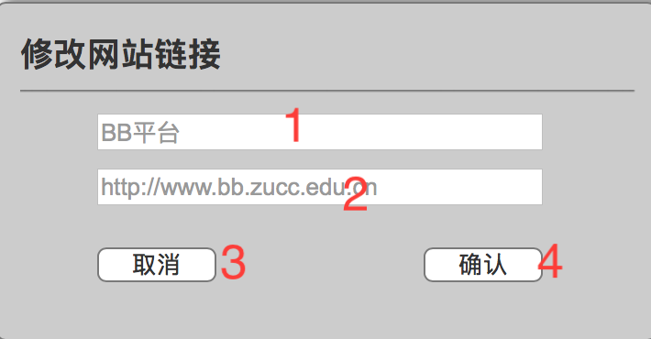

|  |  |  |
| --- | --- | --- |
| 序号 | 名称 | 作用 |
| 1 | 链接名称 | 输入链接名称 |
| 2 | 链接地址 | 输入链接地址 |
| 3 | 取消 | 点击取消修改链接 |
| 4 | 确认 | 点击确认修改链接 |

* + - * 1. 增加网站链接

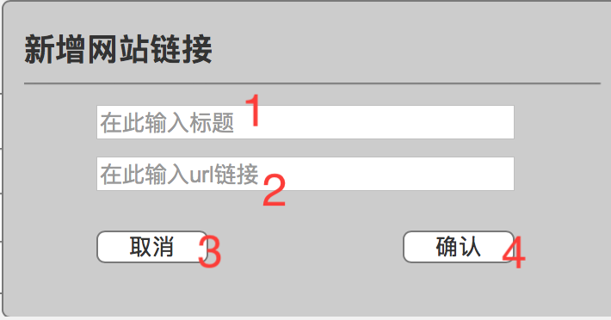

|  |  |  |
| --- | --- | --- |
| 序号 | 名称 | 作用 |
| 1 | 链接名称 | 输入链接名称 |
| 2 | 链接地址 | 输入链接地址 |
| 3 | 取消 | 点击取消新增链接 |
| 4 | 确认 | 点击确认新增链接 |

* + - * 1. 删除网站链接

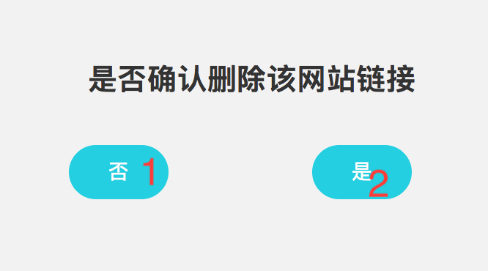

|  |  |  |
| --- | --- | --- |
| 序号 | 名称 | 作用 |
| 1 | 取消 | 点击取消删除链接 |
| 2 | 确认 | 点击确认删除链接 |

## 性能

### 精度

逐项说明对各项输入数据的精度要求和本软件输出数据达到的精度，包括传输中的精度要求。

TBD

### 时间特性

* 支持200人同时在线，每个页面的平均反应时间不超过1秒
* 多人同时上传或下载资源，对于资源的传输要对客户端进行限流
* 网站每天平均工作时间至少18小时（6点到24点），必须确保网站每天的正常稳定运行。
* 故障恢复时间应该小于6小时

### 灵活性

* 系统保证软件新旧版本的平稳过渡，保证主机系统，网络系统在将来能够顺利扩展，且不影响正常的生产运行
* 个别服务器或子系统的故障不影响整个系统的运行

## 安全保密

* 为了确保安全性，要求用户必须进行实名认证
* 定期自动或者手动备份全站数据，并能恢复
* 系统应定期备份、具有安全监督功能、故障和一处告警功能、应用权限管理、防病毒功能、数据传输、处理应有检验核对和较强的纠错功能，同时用于开发、测试的系统与生产系统严格分开
* 软件程序的修改或增加功能是，须提出修改理由、方案、实施手机，报告上级主管部门批准
* 程序修改后，须在测试系统上进行调试，确认无误经过批准后方可投入使用
* 软件修改、升级前后的程序版本须存档备查，软件修改、升级时须有应急补救方案
* 提供应用系统运行记录，提供分析报告，以便于及时审查日志文件，分析告警信息，掌握运行状态，对系统可能发生的障碍做好应急方案
* 提供统一有效的安全措施来进行权限限制，防止内部人员误操作或越权，每个环节必须进行安全性检查，不能越权访问。
* 对每次用户登录要求进行日志记录
* 系统的使用者通过密码验证并通过使用者权限核实后，方可使用系统。对于重要系统提供再次验证的功能。即使计算机出错的情况下，非授权者也不能进入系统。
* 系统中用到的所有密码，都必须采用不可逆的加密算法，加密储存
* 必要时能够采用加密技术对传输的关键数据加密
* 数据备份每周一次必备份，必须在2小时内完成，每天有增量备份，必须在30分钟内完成

# 运行环境

## 硬设备

在校园内网下运行在16核CPU服务器（4TB容量，1.5万转每秒读取速度）

## 支持软件

win7/8/10或MAC10+版本 电脑

## 数据结构

列出为支持本软件的运行所需要的数据库或数据文卷。

TBD

# 使用过程

在本章，首先用图表的形式说明软件的功能同系统的输入源机构、输出接收机构之间的关系。

TBD

## 安装与初始化

一步一步地说明为使用本软件而需进行的安装与初始化过程，包括程序的存储形式、安装与初始化过程中的全部操作命令、系统对这些命令的反应与答复。表征安装工作完成的测试实例等。如果有的话，还应说明安装过程中所需用到的专用软件。

TBD

## 输入

规定输入数据和参量的准备要求。

TBD

### 输入数据的现实背景

说明输入数据的现实背景，主要是

1. 情况——例如人员变动、库存缺货；
2. 情况出现的频度——例如是周期性的、随机的、一项操作状态的函数；
3. 情况来源—一例如人事部门、仓库管理部门；
4. 输入媒体———例如键盘、穿孔卡片、磁带；
5. 限制——出于安全、保密考虑而对访问这些输入数据所加的限制；
6. 质量管理——例如对输入数据合理性的检验以及当输入数据有错误时应采取的措施，如建立出错情况的记录等；
7. 支配——例如如何确定输入数据是保留还是废弃，是否要分配给其他的接受者等。

TBD

### 输入格式

明对初始输入数据和参量的格式要求，包括语法规则和有关约定，如：

1. 长度—一例如字符数／行，字符数／项；
2. 格式基准——例如以左面的边沿为基准；
3. 标号——例如标记或标识符；
4. 顺序——例如各个数据项的次序及位置；
5. 标点——例如用来表示行、数据组等的开始或结束而使用的空格、斜线、星号、字符组等。
6. 词汇表——给出允许使用的字符组合的列表，禁止使用＊的字符组合的列表等；
7. 省略和重复——给出用来表示输人元素可省略或重复的表示方式；
8. 控制——给出用来表示输入开始或结束的控制信息。

TBD

### 输入举例

为每个完整的输入形式提供样本，包括：

1. 控制或首部——例如用来表示输入的种类和类型的信息，标识符输入日期，正文起点和对所用编码的规定；
2. 主体——输入数据的主体，包括数据文卷的输入表述部分；
3. 尾部——用来表示输入结束的控制信息，累计字符总数等；
4. 省略——指出哪些输入数据是可省略的；
5. 重复——指出哪些输入数据是重复的。

TBD

## 输出对每项输出作出说明

### 输出数据的现实背景

说明输出数据的现实背景，主要是：

1. 使用——这些输出数据是给谁的，用来干什么；
2. 使用频度——例如每周的、定期的或备查阅的；
3. 媒体——打印、CRI显示、磁带、卡片、磁盘，
4. 质量管理—一例如关于合理性检验、出错纠正的规定；
5. 支配——例如如何确定输出数据是保留还是废弃，是否要分配给其他接受者等。

TBD

### 输出格式

给出对每一类输出信息的解释，主要是：

1. 首部——如输出数据的标识符，输出日期和输出编号；
2. 主体——输出信息的主体，包括分栏标题；
3. 尾部——包括累计总数，结束标记。

TBD

### 输出举例

为每种输出类型提供例子。对例子中的每一项，说明：

1. 定义——每项输出信息的意义和用途；
2. 来源——是从特定的输入中抽出、从数据库文卷中取出、或从软件的计算过程中得到；
3. 特性——输出的值域、计量单位、在什么情况下可缺省等。

TBD

## 文卷查询

这一条的编写针对具有查询能力的软件，内容包括：同数据库查询有关的初始化、准备、及处理所需 要的详细规定，说明查询的能力、方式，所使用的命令和所要求的控制规定。

TBD

## 出错处理和恢复

列出由软件产生的出错编码或条件以及应由用户承担的修改纠正工作。指出为了确保再启动和恢复的能力，用户必须遵循的处理过程。

TBD

## 终端操作

当软件是在多终端系统上工作时，应编写本条，以说明终端的配置安排、连接步释、数据和参数输入步骤以及控制规定．说明通过终端操作进行查询、检索、修改数据文卷的能力、语言、过程以及辅助性程序等。

TBD